

Аналитический отчет

**Исследование долгосрочных перспектив развития высокотехнологичных производств в целях определения стратегических направлений подготовки кадров в региональной системе профессионального образования**

**(ведущие инновационные предприятия машиностроительной отрасли региона)**

Самара

2016

**СОДЕРЖАНИЕ**

|  |  |  |
| --- | --- | --- |
|  |  | стр. |
|  | **Введение, описание исследования** …………………………… | **3** |
|  | **Лидеры инновационного научно-технического развития машиностроительного комплекса Самарской области** …… | **7** |
|  | Машиностроительный комплекс в региональной экономике … | 7 |
|  | Анализ структуры машиностроительного комплекса ………… | 11 |
|  | Формирование выборки предприятий для проведения полевой части исследования ……………………………………………… | 29 |
|  | **Кадровая структура ведущих предприятий машиностроительного комплекса и подготовка в системе среднего профессионального образования Самарской области** …………………………………………………………… | **42** |
|  | **Передовые производственные технологии и перспективные направления развития в машиностроительной индустрии** (определение фрейма инновационных технологий и перспективных направлений, итоговый инструментарий) ……………………………………… | **50** |
|  | **Передовые производственные технологии и перспективные направления развития в машиностроительном производстве предприятий Самарской области** (результаты исследования) ……………… | **68** |
|  | **Новые профессии, которые могут появиться в машиностроительном производстве Самарской области в связи с развитием новых технологий** ………………………… | **96** |
|  | **Востребованные компетенции для инновационных машиностроительных производств региона** ………………… | **104** |
|  |  |  |
|  | **SUMMARY** ……………………………………………………… | **111** |
|  |  |  |
|  | ПРИЛОЖЕНИЯ |  |
|  |  |  |
|  | **Приложение 1.** Письмо поддержки министра промышленности и технологий Самарской области ………… | 121 |
|  | **Приложение 2.** Таблицы данных для анализа кадровой структуры предприятий и подготовки в системе СПО Самарской области ……………………………………………… | 122 |
|  | **Приложение 3.** Инструментарий исследования ……………… | 127 |
|  | **Приложение 4.** Перечень предприятий и организаций, принявших участие в исследовании …………………………… | 132 |

**1. ВВЕДЕНИЕ, ОПИСАНИЕ ИССЛЕДОВАНИЯ**

Самарская область входит в группу наиболее экономически развитых субъектов Российской Федерации. Регион отличает диверсифицированная экономика, включающая отрасли от агропромышленного комплекса до нефтепереработки и автомобилестроения, однако профиль экономики региона, его промышленный потенциал определяет высокотехнологичное авиакосмическое машиностроение, автомобилестроение и автокомпонентная отрасль. Область является космическим центром страны, где создаются пилотируемые корабли, ракеты-носители, уникальные авиационные двигатели, самолёты.

Важной характеристикой развития экономики региона является инновационная деятельность предприятий. В настоящий момент Самарскую область можно охарактеризовать как инновационно активную, имеющую высокие абсолютные и относительные характеристики инновационного развития. Региональным правительством разработаны программные документы, определяющие инвестиционные и инновационные процессы, как в целом в экономике области, так и в отдельных отраслях:

- Государственная программа Самарской области «Создание благоприятных условий для инвестиционной и инновационной деятельности в Самарской области» на 2014-2018 годы (утверждена постановлением Правительства Самарской области от 14 ноября 2013 г. N 622).

- Государственная программа Самарской области «Инновационное развитие машиностроительного комплекса Самарской области до 2020 года», утверждена постановлением Правительства Самарской области от 04 июня 2014 г. №321 (с изменениями на 19 октября 2015 года).

Реализация задач инновационного развития, заявленных в данных документах, требует соответствующего кадрового оснащения. Одна из проблем, сдерживающих интенсивное развитие инновационной деятельности, касается нехватки квалифицированных кадров, способных осуществлять процессы внедрения инновационных разработок в реальный сектор экономики. Поскольку подготовка профессиональных кадров является сферой ответственности органов управления системой профессионального образования региона, необходимо говорить об этой подготовке с позиций озвученных задач, а именно: готовить профессионалов для работы на инновационных производствах.

В целях определения стратегических направлений подготовки было проведено исследование долгосрочных перспектив развития высокотехнологичных производств машиностроения на предприятиях Самарской области. Выбор в качестве объекта исследования машиностроительного производства обусловлен как структурой экономики Самарской области, где оно занимает ведущие позиции, так и объемами подготовки в системе профессионального образования по направлению «Машиностроение».

***Конкретная цель исследования*** – выявление инновационных производств и технологий в машиностроительном комплексе Самарской области, как уже использующихся в производственном цикле, так и планирующихся к введению в долгосрочной перспективе на период к 2030 году.

***Объекты наблюдения:***

**–** ведущиепредприятия Самарской области, заявленные в программах инновационного развития региона, использующие в своем производстве технологии машиностроения;

– организации, являющиеся участниками научно-технического совета по инновациям в машиностроительном комплексе при министерстве промышленности и технологий Самарской области.

***Предмет исследования*** – инновационные технологии в машиностроительном производстве на предприятиях Самарской области, компетенции специалистов, необходимые для работы на инновационных производствах.

***Задачи исследования:***

- выявление предприятий лидеров в машиностроительном комплексе Самарской области, а также организаций, определяющих направления инновационного научно-технического развития индустрии, содействующих эффективному использованию научного и инновационного потенциала машиностроительного комплекса Самарской области;

- оценка кадровой структуры ведущих предприятий с позиций представленности профессий и специальностей, требующих подготовки по программам направления «Машиностроение» среднего профессионального образования;

- сопоставление кадровой структуры на предприятиях машиностроительного комплекса и структуры подготовки в системе среднего профессионального образования Самарской области;

- определение фрейма передовых производственных технологий и перспективных направлений развития в машиностроительной индустрии;

- определение новых профессий, которые могут появиться на предприятиях в связи с развитием новых технологий в машиностроительном производстве.

- выявление востребованных компетенций, необходимых для работы на инновационных машиностроительных производствах предприятий Самарской области;

***Методы исследования.***

Аналитический обзор материалов по теме исследования, включая интернет источники, публикации в научных изданиях, программные документы регионального правительства, анализ статистических данных, вторичный анализ данных имеющихся исследований (результаты среднесрочного прогноза кадровых потребностей экономики Самарской области к 2019 году и до 2022 года). Экспертный анкетный опрос, форсайт-сессия в форме номинальных фокус-групп с представителями предприятий.

Для обеспечения проведения экспертного опроса и форсайт-сессии была получена поддержка министерства промышленности и технологий Самарской области. В результате совместной рабочей встречи с заместителем министра, руководителем управления проектной деятельности и лицензирования О.А. Волковым были скорректированы основные позиции содержательного наполнения исследования и выработана оптимальная стратегия реализации полевой части. На первом этапе были опрошены представители производственных служб предприятий (экспертный опрос), на втором – проведена форсайт-сессия с контактными лицами, указанными в качестве ***консультантов по вопросам профессиональной квалификации квалифицированных рабочих и технологов машиностроения, необходимых для высокотехнологичных производств,*** из заполненных анкет первого этапа. В силу того, что должностные позиции респондентов не позволяли провести сессию в классическом варианте, исследователи использовали формат номинальных фокус-групп. Серьёзную помощь в установлении контактов с предприятиями оказало письмо поддержки, подписанное министром промышленности и технологий Самарской области С.А. Безруковым (Приложение 1).

**2. ЛИДЕРЫ ИННОВАЦИОННОГО НАУЧНО-ТЕХНИЧЕСКОГО РАЗВИТИЯ МАШИНОСТРОИТЕЛЬНОГО КОМПЛЕКСА САМАРСКОЙ ОБЛАСТИ**

Аналитический обзор, представленный в данном разделе, нацелен на выявление предприятий лидеров в машиностроительном комплексе Самарской области, а также организаций, определяющих направления инновационного научно-технического развития индустрии, содействующих эффективному использованию научного и инновационного потенциала машиностроительного комплекса Самарской области. Анализ изученных материалов выстроен по следующим направлениям:

* машиностроительный комплекс в региональной экономике;
* анализ структуры комплекса по представленности отраслей и конкретных предприятий, оценка базовых секторов машиностроительного комплекса с выделением инновационных направлений соответствующих кластеров и комплексов;
* определение выборки предприятий лидеров в машиностроительном комплексе и организаций, определяющих направления инновационного научно-технического развития индустрии, для проведения полевой части исследования.

**Машиностроительный комплекс в региональной экономике**

Основа экономического потенциала Самарской области – машиностроение, нефтяная и химическая промышленность. Однако сегодня именно машиностроительные предприятия признаны основными точками долгосрочного роста, модернизации промышленного комплекса региона. Изменения, происходящие в автомобильном и авиационно-космическом кластерах губернии (ключевых кластерах машиностроительного комплекса), позволяют говорить о решающей роли машиностроения в формировании инновационного профиля региональной экономики. Самарская область – один из важнейших центров российского машиностроения. Оно занимает ведущее место в отраслевой структуре региональной промышленности, где его доля составляет 37%. Несмотря на то, что Самарская область остается одним из старейших российских центров нефтедобычи, нефтепереработки и нефтехимии, сегодня именно двум машиностроительным кластерам отводится роль локомотивов экономического развития.

В машиностроительном комплексе Самарской области ведущие места традиционно занимают **автомобильный и авиационно-космический кластеры,** именно они вносят наиболее весомый вклад и в общий объем производства, и в формирование инновационного профиля региональной экономики. Для региона автостроение – одна из системообразующих отраслей, центром автомобильного кластера Самарской области был и остается «АвтоВАЗ», крупнейший российский производитель автомобилей. Кластер закладывался в конце 1960-х годов и изначально формировался таким образом, чтобы сосредоточить на территории региона большую часть полного производственного цикла – от подготовки кадров и разработки проекта до готового автомобиля. Автомобильный кластер Самарской области представляет собой классическую систему с крупной «корневой» организацией и разветвленной сетью поставщиков и партнеров. Непосредственно на «АвтоВАЗе», в его научно-техническом центре, выполняется основной объем исследований и разработок в сфере новых технологий, материалов и комплектующих. Одновременно в Самарской области находится более 300 предприятий – производителей автокомпонентов. Подготовка и переподготовка кадров для предприятий автостроительного кластера осуществляется в вузах, колледжах, техникумах и лицеях области, а также в учебном центре самого «АвтоВАЗа».

Вторым по объему производимой продукции и лидером по количеству инновационных технических решений в машиностроительном комплексе является **авиационно-космический кластер.** В Самарской области он начал формироваться в 1941 году и в целом сложился к началу 60-х годов прошлого века. В его основе также лежит принцип концентрации структур, обеспечивающих значительную часть производственного цикла. При этом основные производства изначально размещались в пределах областного центра, в непосредственной близости друг от друга. Сосредоточить в черте одного города и даже региона весь производственный цикл в авиастроении и космическом машиностроении невозможно – здесь слишком широкая кооперация. Тем не менее, в Самарской области находятся как предприятия, где собирают самолеты (ОАО «Авиакор – авиационный завод»), ракеты-носители и орбитальные аппараты (РКЦ «ЦСКБ–Прогресс»), так и предприятия по производству двигателей и их компонентов (ПАО «Кузнецов» и ОАО «Металлист–Самара»), подшипников (ООО «ЗПП»), агрегатные производства (ОАО «Авиаагрегат» и ОАО «Гидроавтоматика»).

Кроме того, для ряда предприятий Самарской области часть выпускаемой продукции, так или иначе, связана с авиационной и космической тематикой. Например, на «Алкоа-СМЗ» выпускается алюминиевый и титановый металлопрокат для производства летательных аппаратов, на сызранском ОАО «Тяжмаш» изготавливают компоненты космических стартовых комплексов, Сызранский ОАО «Пластик» выпускает композитные конструкции для головных обтекателей ракет.

Авиационно-космический кластер является одним из наиболее высокотехнологичных секторов региональной экономики. В Самаре находятся научно-исследовательские и опытно-конструкторские организации, чьи разработки реализуются самарскими заводами. Здесь расположены престижные учебные заведения, которые аккумулируют передовые технологии и являются источником высококвалифицированных кадров для всех отраслей машиностроительной промышленности.

Видное место в самарском машиностроительном комплексе занимают предприятия электротехнической отрасли. К ним, в частности, относится ЗАО «ГК «Электрощит» – ТМ Самара», часть акций которого принадлежит французской компании Schneider Electric. Сегодня это несколько производственных площадок, проектные институты, инжиниринговые и коммерческие службы, монтажные подразделения и 19 представительств в России и странах СНГ. Многое сделано для развития энергетики на ОАО «Тяжмаш». На протяжении ряда лет предприятие осуществляет капитальные ремонты гидроагрегатов Жигулевской ГЭС. Большинство тепловых электростанций республик и областей Российской Федерации, стран СНГ, а также ряд стран ближнего и дальнего зарубежья оснащены размольным оборудованием производства ОАО «Тяжмаш». Мощное дробильно-размольное оборудование из Сызрани работает и на предприятиях черной и цветной металлургии. Завод поставляет уникальные агрегаты и ленточные конвейеры тяжелого типа для крупнейших металлургических заводов страны. В настоящее время заказчиками изделий тяжелого машиностроения являются Минобороны России, Роскосмос, ГК «Ростехнологии», Рособоронэкспорт. Одно из крупнейших российских предприятий по производству нефтепромыслового бурового инструмента – ОАО «Волгабурмаш». Шарошечные долота, выпущенные заводом, обеспечивают более 85% всего объема разведочного и эксплуатационного бурения в России. Предприятие выпускает более 600 типоразмеров долот для различных видов бурения. Основными потребителями шарошечных долот являются крупнейшие нефтегазодобывающие предприятия России, такие как ОАО «НК «Роснефть», ОАО «Газпром».

ОАО «Волгабурмаш» имеет единственное в России и СНГ специальное конструкторское бюро по долотам, которое ежегодно разрабатывает несколько десятков новых конструкций буровых долот. По качеству выпускаемой продукции и объемам продаж ОАО «Волгабурмаш» является лидером в сегменте буровых долот в России, входит в число ведущих мировых долотных компаний. Серьезный вклад в работу машиностроительного комплекса Самарской области вносят такие предприятия, как ЗАО «СПЗ-Групп», занятое производством подшипников, ЗАО «Самарская кабельная компания» и ЗАО «Самарская оптическая кабельная компания».

Правительство Самарской области активно содействует развитию автомобильного, авиационно-космического и других кластеров. В таких кластерах работает большая часть машиностроительных и других промышленных предприятий Самарской области. Кластеры остаются весьма эффективной формой развития внутрирегиональных кооперационных связей. Большое значение для повышения конкурентоспособности регионального машиностроения на внутреннем и внешнем рынке имеют проекты создания на территории Самарской области Особой экономической зоны в Ставропольском районе и IT-парка «Жигулевская долина». Реализация этих масштабных проектов позволит оперативно осваивать современные производственные технологии. Это будет способствовать развитию автостроительного и авиационно-космического кластера Самарской области. Машиностроительный комплекс на протяжении многих лет сохраняет свою значимость для социально-экономического развития Самарской области в силу заключенного в нем интеллектуального, инновационного и мультипликативного потенциала.

**Анализ структуры машиностроительного комплекса**

Рассмотрим структуру машиностроительного комплекса с точки зренияпредставленности отраслей и конкретных предприятий, далее проведем оценку базовых секторов машиностроительного комплекса и выделим инновационные направления соответствующих кластеров и комплексов.

Машиностроительный комплекс по отраслевой принадлежности в соответствии с Общероссийским классификатором видов экономической деятельности, утвержденным [приказом](http://80.253.4.49/document?id=12059019&sub=0) Ростехрегулирования от 22.11.2007 N 329-ст (далее - ОКВЭД), объединяет четыре отраслевых классификатора видов экономической деятельности по разделу D «Обрабатывающие производства» подразделы:

* DJ «Металлургическое производство и производство готовых металлических изделий»;
* DK «Производство машин и оборудования»;
* DL «Производство электрооборудования, электронного и оптического оборудования»;
* DM «Производство транспортных средств и оборудования».

Согласно материалам министерства промышленности и технологий машиностроительный комплекс Самарской области включает в себя 89 крупных и средних организаций[1]. Базовые секторы машиностроительного комплекса представлены авиа- и ракетостроением, автомобилестроением, производством автокомпонентов, двигателестроением, тяжелым машиностроением и другими. Предприятия распределены по четырем основным отраслям следующим образом:

* 33 предприятия – «Производство транспортных средств и оборудования»;
* 30 предприятий – «Производство машин и оборудования»;
* 17 предприятий – «Производство электрооборудования, электронного и оптического оборудования»;
* 9 предприятий – «Металлургическое производство и производство готовых металлических изделий».

В объеме выпуска машиностроительной продукции Самарской области 71,9% приходится на производство транспортных средств и оборудования, 7,3% на металлургическое производство и производство готовых металлических изделий, 11,4% на электрооборудование, электронное и оптическое оборудование и 9,4% на производство машин и оборудования.

По численности занятых в машиностроительном комплексе лидируют предприятия по производству транспортных средств и оборудования, меньше всего работников на предприятиях по производству электрооборудования, электронного и оптического оборудования.

Диаграмма №1

|  |  |  |
| --- | --- | --- |
|  |  |  |

В настоящее время Правительство области прикладывает усилия и реализует целенаправленный курс развития экономики региона, ведущим инструментом которого выступает кластерная политика. Самарская область в числе первых в России субъектов, использовала создание высокотехнологичных кластеров как инструмент поддержки регионального экономического развития. На сегодняшний день в регионе организационно оформлены три кластера: аэрокосмический кластер (создан в 2012 г.), автомобильный и кластер фармацевтических и медицинских технологий (апрель и сентябрь 2014 г.). В имеющейся производственно-экономической структуре выделяют также: агропромышленный кластер, нефтехимический, энергетический кластеры и машиностроительный кластер, включающий предприятия станкостроительной отрасли и тяжелого машиностроения. В фокусе нашего исследования располагается машиностроительный комплекс, в частности предприятия, использующие машиностроительное производство. Такие предприятия могут относиться к различным отраслям промышленности, не только к машиностроению, а также входить в различные кластеры. В связи с этим для нашего исследования целесообразно рассмотреть ситуацию не только для базовых секторов машиностроительного комплекса, и не только в отраслевом разрезе, но и с точки зрения различных кластеров и комплексов, выделяя те, где это возможна реализация инновационных направлений развития машиностроительных производств.

***Автомобильный кластер***

Автомобилестроение является одной из системообразующих отраслей промышленности Самарской области. Для Самарской области характерна высокая концентрация организаций автомобильной промышленности и наибольшая доля автомобильной промышленности в структуре ВРП среди всех субъектов ПФО. Участниками автомобильного кластера являются: сборочные автомобильные заводы; поставщики различных уровней; фирменные сервисно-сбытовые сети (СТО, дилеры); сеть научных и учебных заведений; финансовые институты (банки, инвестиционные компании); федеральные и региональные правительственные структуры; консалтинговые фирмы; аутсорсинговые фирмы; зарубежные партнеры; Тольяттинский промышленно-технологический парк. Крупнейшими организациями отрасли являются ОАО «АВТОВАЗ», ЗАО «Джи Эм - АВТОВАЗ», ООО «ПСА ВИС-АВТО», ЗАО «Супер-Авто», ОАО «ПСА Бронто», ОАО «АвтоВазАгрегат», ОАО «Тольяттинский завод технологического оснащения», ЗАО «ПХР», ЗАО «МОТОР СУПЕР», ООО «Детальстройконструкция», ООО «Рулевые системы», ЗАО «ВАЗинтерСервис», ЗАО «АКОМ» и другие.

Автокомпонентная отрасль является одним из наиболее развитых секторов промышленного комплекса Самарской области. В отрасли осуществляют деятельность более 200 предприятий, в том числе около 50 крупных и средних предприятий. В целях дальнейшего устойчивого развития автомобильной отрасли разработана программа развития инновационного территориального автомобильного кластера Самарской области на 2014-2016 годы и плановый период до 2020 года[2]. Инновационный автомобильный кластер Самарской области производит примерно 15% ВРП региона, здесь трудятся всего 10% от общего числа занятых в экономике области.

Структура автомобильного кластера включает:

**1)** **Базовые предприятия**: сборочные заводы (ОАО «АВТОВАЗ», GM-AVTOVAZ);

**2)** **Поставщики** комплектующих и сырья – производители **автокомпонентов**;

**3)** **Поставщики специализированных услуг**: образовательных (сеть научных и учебных заведений), консалтинговых услуг (консалтинговые фирмы), инвестиционных, финансовых услуг (финансовые институты), аутсорсинговых услуг (любых, в том числе по разработке инноваций, технологий, например, Парк инновационных технологий в составе Тольяттинского промышленно-технологического парка).

**4)** **Сбытовая сеть**.

Таблица №1

**Ключевые поставщики автокомпонентов**

|  |  |
| --- | --- |
| **Предприятие** | **Продукция** |
| ОАО Завод им. А.М. Тарасова | Генераторы, стартеры, датчики |
| ЗАО ВАЗИНТЕРСЕРВИС, | Производство автокомпонентов |
| ЗАО АКОМ | Производство аккумуляторных батарей |
| ООО Детальстройконструкция | Производство автокомпонентов и запасных частей |
| ЗАО Кинельагропласт | Производство изделий из пластмасс |
| Группа компаний Криста | Производитель и поставщик пластмассовых комплектующих на ОАО "АвтоВАЗ" |
| Паккард Электрик Системс / Самарская Кабельная Компания (ПЭС/СКК) | Производство жгутов и электроприводов для автомобилей |
| ЗАО ПОЛАД | Производство автокомпонентов, внедрение технологических решений |
| ОАО Сызранский АвтоАгрегатный Завод, (СААЗ), | Производство автокомпонентов |
| ЗАО Тольяттинский завод автоагрегатов | Производство и реализация автокомпонентов для автомобилей |
| ОАО АвтоВАЗагрегат | Трубки тормозной и топливной системы, сиденья, набивки сидений, нейтрализаторы отработавших газов |

В автомобильном кластере строится система партнерских отношений предприятий с различными ВУЗами как Самарской области, так и других регионов. Среди них – Самарский государственный университет, Самарский государственный аэрокосмический университет, Самарский государственный технический университет, Волжский университет имени Татищева, Международный институт рынка, Санкт-Петербургский институт внешнеэкономических связей, Тольяттинский государственный университет, Академия народного хозяйства при правительстве РФ.

Основные направления инновационного развития автомобилестроительной промышленности:

* развитие средств формирования виртуального прототипа, цифрового макета изделия и процесса производства;
* разработка и внедрение систем и установок, повышающих экологическую безопасность транспортных средств;
* создание интеллектуальных транспортных систем, включая навигационно-информационные системы на базе технологии ГЛОНАСС/GPS;
* повышение активной и пассивной безопасности автотранспортных средств;
* разработка и внедрение прогрессивных металлических материалов для деталей кузова, двигателя и шасси;
* разработка, освоение производства и внедрение современных композиционных материалов с улучшенными потребительскими свойствами на основе сырья отечественного производства;
* внедрение современных эффективных материалов для окраски и антикоррозийной защиты автомобиля;
* техническое и технологическое перевооружение действующих организаций отрасли;
* внедрение в организациях отрасли методик и стандартов мировых автопроизводителей.

***Аэрокосмический кластер***

Инновационный территориальный аэрокосмический кластер объединяет ведущие предприятия в области **ракетостроения, двигателестроения и производства авиационной техники**. Организации кластера специализируются на производстве космических и летательных аппаратов: производство и разработка ракет-носителей, космических аппаратов, самолетов, газотурбинных и ракетных двигателей, агрегатов и комплектующих, электронного оборудования. Предприятиями и организациями кластера реализуются приоритетные государственные задачи по обеспечению обороноспособности страны, подготовки высококвалифицированных кадров, трансферу технологий в другие сферы экономики. Организацией, координирующей работу, является Государственное автономное учреждение Самарской области «Центр инновационного развития и кластерных инициатив».

Развитие ракетно-космической промышленности в долгосрочной перспективе будет определяться эффективностью реализации программных документов в сфере космической деятельности: федеральная космическая программа России на 2006-2015 годы, утвержденная постановлением Правительства Российской Федерации от 22.10.2005 № 635, федеральная целевая программа «Поддержание, развитие и использование системы ГЛОНАСС на 2012-2020 годы», утвержденная постановлением Правительства Российской Федерации от 3.03.2012 № 189 и «Развитие российских космодромов на 2006-2015 годы», утвержденная распоряжением Правительства Российской Федерации от 28.11.2005 № 2049-р.

Совокупная численность персонала предприятий кластера составляет порядка 45-50 тыс. чел. При этом исследованиями и разработками заняты более 21 тыс. человек. Научную деятельность кластера обеспечивают специализированные конструкторские бюро, научно-исследовательские и инновационно-внедренческие организации. Особое место среди них занимает Самарский государственный аэрокосмический университет имени академика С.П. Королева (национальный исследовательский университет).

На базе университета работает суперкомпьютерный центр «Сергей Королев» – единственный в России, специализирующийся в области авиаракетостроения, двигателестроения и космического машиностроения, а также Поволжский центр космической геоинформатики и Центр приёма космической информации. Реализуются проекты с «ЦСКБ-Прогресс» по созданию малых космических аппаратов, с ОАО «Кузнецов» по созданию линейки газотурбинных двигателей на базе универсального газогенератора высокой энергетической эффективности. Общее количество организаций-участников кластера составляет 47.

Таблица №2

**Ведущие предприятия и организации, реализующие основные направления деятельности аэрокосмического кластера**

|  |  |
| --- | --- |
| **Направления деятельности** | **Предприятия, организации** |
| **Ракетно-космическое производство:**  - ракетоносители, малые космические  аппараты, автоматические космические аппараты для дистанционного зондирования Земли | ФГУП «ГНПРКЦ «ЦСКБ-Прогресс»  ОАО «Пластик» ФГУП «НИИ «Экран» ООО «ЗПП-Самара» |
| **Авиастроение:**  - региональные самолёты, малая авиация,  - агрегаты самолетных систем, беспилотные ЛА, специальная авиация | ОАО «Авиакор-авиационный завод»  ОАО «Авиаагрегат»  ОАО «Агрегат»  ОАО «Гидроавтоматика»  ЗАО «Завод аэродромного оборудования» ОАО «Салют» |
| **Двигателестроение:**  - авиационные газотурбинные двигатели,  наземные газотурбинные установки для электростанций и ГПА, ракетные двигатели | ОАО «Кузнецов»  ОАО «Металлист-Самара» ОАО «Завод авиационных подшипников» |
| **Научные разработки и услуги в области разработки, производства испытаний, эксплуатации летательных аппаратов** | Самарский государственный аэрокосмический университет имени академика С.П. Королёва (национальный исследовательский университет).  Самарский государственный технический университет  Самарский государственный университет |

Программа развития инновационного территориального аэрокосмического кластера Самарской области на 2013-2015 годы была утверждена распоряжением Правительства Самарской области от 20.09.2013 №630-р (кластер, программа). 15 октября 2014 года в программу распоряжением Правительства Самарской области №792-р были внесены изменения. Горизонт планирования программы был расширен до 2017 года. В программе усилена маркетинговая составляющая по позиционированию кластера на мировом рынке, актуализирован список организаций-участников кластера.

Таблица №3

**Основные характеристики кластера**

|  |  |
| --- | --- |
| Совокупная численность кадрового состава | Около 50 000 человек |
| Количество компаний и организаций | 47 |
| Количество человек, обучающихся по темам кластера | Около 30 000 студентов и аспирантов |
| Количество вузов/сузов, работающих по теме кластера | 3 ВУЗа, 10 СУЗов |
| Количество образовательных программ по темам кластера | Около 50 |
| Количество кандидатов/докторов наук по темам кластера (подготовлено за последние 3 года) | Примерно 670/185  (250/40) |
| Количество патентов по теме кластера | Более 100 |
| Совокупные ежегодные объемы производства предприятий-участников кластера | Более 800 млн. евро. |

Диаграмма №2

**Состав инновационного аэрокосмического кластера**

**Самарской области**

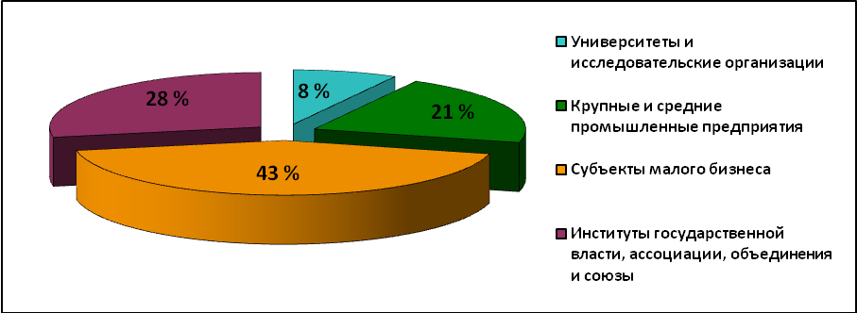

С момента юридического оформления в 2012 году кластер показывает рост практически по всем ключевым показателям. В 2014 году в сравнении с 2012 годом в 3,5 раза (на 249%) увеличилось число высокопроизводительных рабочих мест. На 39% выросла средняя выработка в кластере (1,2 млн. рублей на человека в год). Общий объем инвестиций в развитие кластера из всех источников вырос на 47%. Финансирование из средств федерального бюджета сделало возможным создание и развитие в 2014 году шести лабораторий и центров инжинирингового центра кластера[3].

*Инновационные направления развития и инвестиционные проекты:*

Одним из «якорных» совместных проектов кластера является проект развития системы мониторинга и оказания услуг в области дистанционного зондирования Земли с использованием ресурсов космических аппаратов, на базе воздушных мобильных лабораторий и физико-химических наземных лабораторий. В результате реализации проекта будет создана многоуровневая система гиперспектрального анализа земной поверхности с высоким потенциалом коммерциализации. Ключевым участником проекта выступает ОАО «РКЦ «Прогресс».

Другим комплексным проектом является проект создания и развития PLM/PDM центра кластера. Центр носит распределенный характер – создан на территориях ОАО «Авиаагрегат», ОАО «Авиакор - Авиационный завод», ОАО «Кузнецов» и ГАУ «ЦИК СО». Центр оснащен современным программным обеспечением фирмы Siemens PLM Software. PDM-система SiemensTeamcenter как платформа сбора разнородной информации служит основой единой модели данных для предприятий кластера. На территориях предприятий устанавливаются терминальные клиенты для доступа к серверу баз данных и приложений, серверу лицензий, расположенных на территории ГАУ «ЦИК СО». Таким образом, оснащенный и подготовленный распределенный PLM/PDM центр, является центром компетенций в современных PLM/CAD/CAM/CAE-системах Teamcenter, NX и Tecnomatix системах кластера и обладает информационной инфраструктурой, поддерживающей территориально-распределенную разработку конструкторско-технологической документации. Это позволяет выстроить единую информационно-методическую систему конструкторско-технологической подготовки производства предприятий-участников кластера.

Основными направлениями инновационного развития кластера в рамках Государственной программы являются:

* кооперационное взаимодействие самарских организаций ОПК с «ЦСКБ-Прогресс» с целью реализации инвестиционного проекта «Ледовый комплекс добычи, подготовки и транспортировки сжиженного природного газа Российского арктического шельфа»;
* активизация работы самарских организаций с вертикально-интегрированными компаниями;
* модернизация производства «ЦСКБ-Прогресс», проведение работ по реконструкции цехов для сборки ракет-носителей, удовлетворяющих современным отраслевым стандартам;
* завершение «ЦСКБ-Прогресс» сертификации самолета «Рысачок» и организация его серийного производства;
* освоение ОАО «КУЗНЕЦОВ» производства модифицированного двигателя, в том числе по контрактам с американской компанией «Аэроджет» для ракеты-носителя «Антарес»;
* реализация ОАО «КУЗНЕЦОВ» совместно с Самарским государственным аэрокосмическим университетом им. академика С.П. Королёва (национальный исследовательский университет) проекта создания интеллектуальной распределенной системы управления цехами машиностроительных предприятий, построенных по сетевому принципу;
* продолжение активного взаимодействия ОАО «Авиаагрегат» с международными компаниями с целью развития международной кооперации и обмена опытом в научно-технической сфере. ОАО «Авиаагрегат» ввел в эксплуатацию установку электронно-лучевой сварки российского производства. Переход на нее обеспечит улучшение характеристик по качеству, трудоемкости, себестоимости и объемам выпускаемой продукции. Преимущество электронно-лучевой сварки состоит в обеспечении возможности сварки деталей из высоколегированных, трудносвариваемых сплавов. Сварка на новой установке производится в режиме глубокого вакуума, что обеспечивает надежную защиту.

***Радиоэлектронная промышленность***

Радиоэлектронная промышленность является одним из ключевых направлений современной промышленности, основой высокотехнологичных изделий всех отраслей мировой индустрии, сферы услуг и промышленной сферы. В любой конечной продукции присутствуют или электронные компоненты или радиоэлектронные узлы, блоки, модули, приборы, системы. Радиоэлектронная продукция определяет интеллектуальные возможности всей конечной продукции, она позволяет расширить функциональные возможности и среду обитания человека на земле и в космическом пространстве.

К предприятиям радиоэлектронной отрасли в Самарской области относятся:

* ОАО «Самарский завод «Экран»,
* ОАО «НИИ «Экран»,
* ОАО «Жигулевский радиозавод», которые входят в состав ОАО «Концерн «Радиоэлектронное оборудование» (ГК «Ростех»).

Выпускаемая ими линейка продукции включает: системы радиоэлектронного оборудования летательных аппаратов, системы защиты от зенитных средств поражения, элементы навигации и радиоэлектронной аппаратуры летательных аппаратов.

***Подшипниковая промышленность***

Самарская область имеет уникальный комплекс организаций подшипниковой промышленности. С который входят ОАО «ЕПК Самара», ОАО «Самарский подшипниковый завод», ООО «Завод приборных подшипников».

В настоящий момент основными направлениями инновационного развития подшипниковой промышленности являются:

* научно-исследовательские и опытно-конструкторские работы по углублению специализации и расширению номенклатуры подшипниковой продукции с повышенными требованиями к эксплуатационным параметрам;
* оптимизация производственных процессов на базе современных технологий и оборудования (например, замена операций предварительного шлифования на твердое точение);
* расширение ассортимента путем предложения потребителям не только подшипников, но и системы смазки, уплотнения, мехатронных узлов;
* применение высокотехнологичных материалов и конструкций;
* обеспечение соответствия современным техническим регламентам, правилам и стандартам.

# *Станкостроительная промышленность*

Более четверти общего числа созданных за последние пять лет новых технологий машиностроения приходится на станкостроение и инструментальное производство. В значительной степени это объясняется мощным научно-производственным потенциалом, созданным в послевоенные годы, сохранившаяся часть которого эффективно работает в настоящее время.

Организации станкостроительной промышленности Самарской области специализируется на производстве оборудования для аэрокосмической, авиационной и автомобильной отраслей. Станкостроение Самарской области представлено ООО «Волжский машиностроительный завод», ЗАО «Стан-Самара», ООО «Средневолжский станкозавод».

Основные направления инновационного развития станкостроения для предприятий Самарской области включают:

* научно-исследовательские и опытно-конструкторские работы по созданию высокоточного металлорежущего оборудования;
* создание оборудования с применением IТ-технологий:
* соединение информационных технологий и традиционного машиностроения с получением "интеллектуальных станков", оснащенных средствами контроля и управления;
* использование сетевых технологий;
* создание оборудования, использующего технологии, снижающие эксплуатационные расходы:
* снижение металло- и энергоемкости продукции;
* новые технологии обработки материалов с повышенными характеристиками (удельной твердости, продольной и поперечной жесткости т.д.);
* технологии, повышающие энерго-, электроэффективность оборудования, снижающие расход вспомогательных материалов;
* технологии, повышающие надежность, ремонтопригодность, ремонтоудобство, позволяющие снизить затраты на обслуживание;
* модульность, возможность производства широким спектром партий, разной продукции, разных операций (универсальность);
* создание сложных высокотехнологичных станков малыми сериями и в уникальных исполнениях, способных заменить большое число традиционных станков;
* создание специализированных центров по ремонту и модернизации станков, сервисному сопровождению;
* разработка и создание оборудования металлообработки на основе инновационных решений прорывного характера: лазерные, плазменные и новые технологии электрофизического съема материала, многокоординатные и многоповерхностные технологии обработки; системы послойного синтеза деталей, гидроабразивная обработка.

***Тяжелое машиностроение***

В Самарской области производственной деятельностью в сфере тяжелого машиностроения занимаются: ОАО «ТЯЖМАШ», ОАО «Строммашина-Щит», ЗАО «СКАДО», ОАО «Волгоцеммаш».

Инновационное развитие тяжелого машиностроения происходит в следующих направлениях:

* научно-исследовательские и опытно-конструкторские работы по разработке и освоению производства крупногабаритного оборудования для оборонно-промышленного комплекса, энергетики, черной и цветной металлургии, химической и нефтеперерабатывающей отраслей, отвечающего по качеству мировым стандартам;
* научно-исследовательские и опытно-конструкторские работы по разработке и освоение производства новых кранов, в том числе на железнодорожном ходу.

# *Машиностроение для нефтехимического комплекса*

Одна из важнейших отраслей российской промышленности, которая включает в себя производство оборудования для геологических работ, добычи, транспортировки и переработки нефти и газа. Ведущими предприятиями, производящими оборудование для нефтехимического комплекса, в Самарской области являются: ООО «Нефтемаш», ООО «Самараволгомаш», ОАО «Волгабурмаш».

Основные направления инновационного развития машиностроения для нефтехимического комплекса:

* НИОКР и выпуск новых видов продукции: печей трубчатых блочных модульных для применения в качестве функционального блока нагрева нефти, нефтяной эмульсии, пластовой воды и их смесей в составе установок подготовки и транспортировки нефти;
* внедрение прогрессивных методик проектирования (в том числе 3D), новых разработок в области технологии производства изделий и управления процессами;
* внедрение на рабочих местах прогрессивных технологий обработки, что позволит стабильно обеспечивать высокое качество изготовления всех деталей шаровых кранов;
* применение новых технологий в области создания конструкционных материалов, всех видов сварки, резки материалов, наплавки, напыления рабочих поверхностей;
* создание и внедрение новых специальных и нанотехнологий.

# *Сельскохозяйственное машиностроение*

В аграрном секторе области реализуются эффективные проекты, основанные на использовании современных зарубежных технологий и оборудования. Производством и разработками в сфере сельскохозяйственного машиностроения заняты следующие предприятия:

* ЗАО «Евротехника», ООО «Сызрань-Сельмаш», ОАО «Челно-Вершинский машиностроительный завод» – выпускают сельхозтехнику для возделывания зерновых, обеспечения полного цикла работ по выращиванию картофеля, свеклы, доильное и другое оборудование для полного оснащения животноводческих ферм.
* ООО «Мобиль» – производство минитракторов,
* ОАО «Авиакор - авиационный завод», выпускают разделители для уборки кукурузы и подсолнечника.
* ОАО «Самарский подшипниковый завод», ЗАО «Самарская кабельная компания» работают с ОАО «Ростсельмаш», ОАО «Красноярский комбайновый завод» имеют в номенклатуре продукцию сельхозмашиностроения.

ЗАО «Евротехника» начало строительство нового производственного корпуса. В течение 2016 г. производственные мощности Евротехники будут существенно модернизированы. Запланирована установка новой покрасочной линии. За счет новой технологии порошковой покраски качество покрытия сельхозмашин будет существенно улучшено: планируемые показатели коррозионной устойчивости лакокрасочного покрытия – 720 часов в соляном тумане, что является выше существующих стандартов отрасли. Установка новой покрасочной линии позволит также освоить производство сельхозмашин с большими бункерами и с большой шириной захвата до 15 м. Также будет заменена установка плазменной резки на более высокопроизводительную и высокоточную машину с современным источником тока, которая обеспечивает более точную обработку листового металла и профильного проката. Кроме этого, будет полностью модернизирован склад комплектующих и запчастей: за счет новой системы хранения и складской логистики при увеличении складской площади всего на 30% объемы хранения комплектующих производства будут увеличены в три раза, запчастей на 40%.

Для отрасли в целом характерны следующие направления инновационного развития:

* научно-исследовательские и опытно-конструкторские работы, анализ, информационно-аналитическое и методическое обеспечение реализации проектов по созданию инновационной продукции и внедрение в сельском хозяйстве ресурсо-энерго-сберегающих технологий;
* техническое и технологическое перевооружение предприятий;
* расширение номенклатуры выпускаемой продукции, необходимой для обеспечения сельхозтоваропроизводителей Самарской области;
* диверсификация производства.

***Силовая электротехника и энергетическое машиностроение***

Основными направлениями деятельности организаций отрасли являются разработка, производство и обслуживание широкого спектра высоковольтной техники, силового и электротехнического оборудования, прикладные исследования и разработки в области создания и совершенствования конструкций электротехнических изделий и их компонентов, новых материалов и технологических процессов.

Ведущими организациями силовой электротехники и энергетического машиностроения в Самарской области являются ЗАО «Электрощит - ТМ Самара», ООО «Тольяттинский трансформатор», ЗАО «Самарская кабельная компания» в работу которых инвестируются значительные финансовые средства в освоение перспективных видов продукции, модернизацию и техническое перевооружение производства, что повышает конкурентоспособность изделий на внутреннем и на внешнем рынке электрооборудования.

Направления *инновационных разработок* ООО «Тольяттинский трансформатор»:

* деятельность в новом направлении для российской энергетики – управляемые шунтирующие реакторы (УШРТ) для гибких линий электропередач (FACTS);
* выпуск оборудования базовых силовых элементов умных энергетических систем; разработана целая линейка УШРТ напряжением 110, 220, 500 кВ. Оборудование, выпускаемое по новейшим технологиям в кооперации с отечественной наукой, позволяет повысить пропускную способность линий, обеспечить устойчивую работу энергетической системы, а также заданные диспетчером параметры сети, что предотвращает потери электрической энергии.

Одним из самых приоритетных направлений деятельности Группы компаний «Электрощит» является разработка и внедрение новых конструкций электротехнических изделий. «Электрощит» – единственное в России предприятие, обладающее полувековым опытом конструирования электротехники. Доля выпуска новых изделий в производстве составляет до 75%. В настоящее время интеллектуальной собственностью Группы считается 40 изобретений, 19 из которых внедрены в производство. Высочайший уровень производства достигается за счет использования современных западных технологий. В активе Группы «Электрощит» 169 единиц новейшего оборудования от 27 ведущих мировых производителей: “BERENS”, “TRUMPF”, “MANO”, “Elastogran”, “RAS” – Германия, “REDMAN”- Англия, “COMEC” – Франция, “Sharmil Technology”, “BYSTAR”, “Hammerle” – Швейцария, “FINNPOWER” – Финляндия, “Amada” – Япония, “HAAS” – США, “Voortman” – Голландия. В последнее время компания интенсивно работает в области создания и производства новых конструкций электрических аппаратов.

**Формирование выборки предприятий для проведения полевой части исследования**

Выборка базовых единиц для проведения исследования включает не только ведущие предприятия машиностроительного комплекса, но и научные организации, определяющие направления инновационного научно-технического развития индустрии региона.

Лидеры определялись по следующим параметрам:

* во-первых, это ведущие предприятия, которые вносят весомый вклад в экономическое развитие региона и формирование валового регионального продукта, и, соответственно, требуют воспроизводства трудовых ресурсов, то есть являются потенциальными потребителями профессионального образования;
* во-вторых, на предприятиях представлено машиностроительное производство, которое требует подготовки соответствующих специалистов в сфере машиностроения;
* в-третьих, предприятия участвуют в инновационных проектах, упоминаются в региональных программах инвестиционного развития и, соответственно, квалификации специалистов машиностроения требуют дополнительных компетенций, необходимых на инновационных производствах. Отметим, что нас интересовали лишь те предприятия, где реализуются нововведения, затрагивающие производственный процесс и влияющие (или могут оказать влияние) на содержание труда рабочих и специалистов. Инвестиционные проекты, не затрагивающие технологические изменения или внедрение нового оборудования, мы не рассматривали.

На заключительном этапе отбора был сформирован список из 54 предприятий, который редактировался по итогам встреч с представителями министерства промышленности и экономического развития. В результате учёта мнения экспертов для обследования было отобрано 31 предприятие.

Таблица №4

**Перечень предприятия для исследования**

|  |  |
| --- | --- |
| **Автомобильный кластер** | ОАО "АВТОВАЗ агрегат",  ЗАО "Джи Эм - АВТОВАЗ",  ОАО "Тольяттинский завод технологического оснащения",  ЗАО "МОТОР СУПЕР",  ООО "Рулевые системы",  ЗАО "АКОМ" |
| **Аэрокосмический кластер** | "АО РКЦ Прогресс"  ПАО "КУЗНЕЦОВ"  ОАО "Авиакор-авиационный завод"  ОАО "Гидроавтоматика" –  ОАО "Металлист-Самара"  ПАО "Салют" |
| **Силовая электротехника и энергетическое машиностроение** | ЗАО ГК "Электрощит - ТМ Самара",  ЗАО "Самарская кабельная компания  ЗАО «Самарская оптическая кабельная компания» |
| **Металлургическое производство** | ЗАО "Алкоа СМЗ",  ОАО "РОССКАТ" |
| **Радиоэлектронная промышленность** | ОАО "НИИ "Экран",  ОАО "Жигулевский радиозавод" |
| **Подшипниковая промышленность** | ОАО "ЕПК Самара",  ОАО "Самарский подшипниковый завод",  ООО "Завод приборных подшипников,  ООО «Средневолжский подшипниковый завод» |
| Станкостроительная промышленность | ООО "Волжский машиностроительный завод",  ЗАО "Стан-Самара",  ООО "Средневолжский станкостроительный завод". |
| **Тяжелое машиностроение** | ОАО "ТЯЖМАШ",  ОАО "Строммашина-Щит",  ЗАО "СКАДО" |
| **Машиностроение для нефтехимического комплекса** | ОАО "Волгабурмаш" |
| **Сельскохозяйственное машиностроение** | ЗАО "Евротехника" |

Рассмотрим отобранные (согласованные с экспертами) предприятия для кластеров и некоторых отдельных отраслей.

***Автомобильный кластер.***

**ЗАО «Джи Эм АВТОВАЗ»** – совместное предприятие компании «Дженерал Моторс» и ОАО «АВТОВАЗ» по сборке внедорожников Шевроле Нива является второй по объему производства автомобилей организацией Самарской области после ОАО «АВТОВАЗ». Развитие ЗАО "Джи Эм АВТОВАЗ" до 2020 года связано с увеличением производственных мощностей организации до 120 тыс. автомобилей в год и обновлением модельного ряда в рамках инвестиционной программы развития компании, в том числе за счет реализации инвестиционного проекта в особой экономической зоне.

**ОАО "АвтоВАЗагрегат"** – предприятие является одним из крупнейших поставщиков комплектующих на конвейер Волжского Автомобильного завода (ОАО "АВТОВАЗ"), а именно: сидений, систем выпуска газов (глушители), каталитических нейтрализаторов отработавших газов, а также и трубок тормозной и топливной систем, изделий из проволоки и катанки – всего более 400 наименований.

**ООО «Рулевые системы»** динамично развивающаяся организация, которая с 2001 года производит гидроусилители рулевого управления с использованием комплектующих изделий немецкой фирмы Robert Bosch Automotive Steering GmbH (ZF Lenksysteme GmbH) для автомобилей производства ОАО «АВТОВАЗ» и ЗАО «Джи Эм АВТОВАЗ». Гидроусилители руля были совместно разработаны с ОАО «АВТОВАЗ» и немецкой фирмой «Robert Bosch Automotive Steering GmbH (ZF Lenksysteme GmbH)» – ведущим производителем ГУР в мире. Производство гидроусилителей руля организовано в ООО «Рулевые системы» с применением российских, французских и немецких комплектующих при использовании новейших разработок «Robert Bosch Automotive Steering GmbH (ZF Lenksysteme GmbH)» для мирового рынка. Предприятие оснащено современным оборудованием российских и иностранных производителей.

Аккумуляторная компания **ЗАО «АКОМ»** входит в группу компаний «АКОМ» и является крупнейшим российским производителем автомобильных аккумуляторов. Завод является лидером по производству аккумуляторных батарей для легковых и грузовых автомобилей в России, а также крупнейшим российским поставщиком на рынок автопроизводителей.

***Аэрокосмический кластер.***

Федеральное государственное унитарное предприятие **АО «Ракетно-космический центр «ЦСКБ-Прогресс»** является одним из ведущих предприятий ракетно-космической отрасли России по разработке, производству и эксплуатации ракет-носителей среднего класса и автоматических космических аппаратов для дистанционного зондирования Земли и научного назначения. Деятельность «ЦСКБ-Прогресс» можно разделить по следующим стратегическим направлениям:

- организация, координация и проведение научно-исследовательских, опытно-конструкторских и технологических работ, относящихся к созданию новых видов продукции и технологий или к усовершенствованию производимой продукции и технологий (научные исследования и опытно-конструкторские работы);

- производство ракет-носителей и их составных частей, а также создание и реконструкция космической инфраструктуры, наземного технологического оборудования технических и стартовых комплексов;

- производство космических аппаратов, заключающееся в создании и производстве космических и ракетно-космических комплексов и их составных частей, в том числе оптико-электронных изделий и их компонентов, космических материалов и технологий, средств обработки космической информации;

- гражданская продукция, товары народного потребления.

Предприятие является постоянным участником крупнейших международных проектов по исследованию космического пространства. «ЦСКБ-Прогресс» ввел в эксплуатацию новый стартовый комплекс на космодроме в Куру во Французской Гвиане, где было произведено четыре успешных запуска.

**ПАО «КУЗНЕЦОВ»** представляет собой интегрированную структуру, в которой сосредоточены все фазы технологической цепочки создания двигателя: разработка, производство, испытания, вывод на рынок и продажа, логистическая поддержка при эксплуатации у заказчика. Приоритетными направлениями деятельности ПАО «КУЗНЕЦОВ» являются:

- производство, испытания и сервисное обслуживание жидкостных ракетных двигателей для ракет-носителей типа «Союз»;

- производство, ремонт, испытания, сервисное обслуживание мощных авиационных двигателей;

- производство, ремонт, испытания и сервисное обслуживание приводов на базе авиационных двигателей для использования в народно-хозяйственных целях;

- производство газоперекачивающих агрегатов и блочно-модульных электростанций.

**ОАО «Авиакор-авиационный завод»** входит в корпорацию «Русские машины». Основная сфера деятельности завода – строительство Ан-140, ремонт, обслуживание и поставка запчастей для пассажирских самолётов Ту-154М.

**ОАО «Гидроавтоматика»** – машиностроительная организация, осуществляющая производство агрегатов пневматических, топливных и гидравлических систем на летательные аппараты отечественного производства. ОАО «Гидроавтоматика» выполняет гарантийное обслуживание и ремонт изделий, которые устанавливаются в гидравлических, пневматических, системах спасения авиационной техники.

**ОАО «Металлист-Самара»** – специализированная организация по производству высокотехнологичной продукции в области авиации и ракетостроения. Приоритетными направлениями деятельности общества являются: производство камер сгорания жидкостных ракетных двигателей; серийное производство металлических звукопоглощающих конструкций для систем шумоглушения двигателей, установленных на пассажирских и транспортных самолетах гражданской авиации; производство камер сгорания, промежуточных опор, опор свободной турбины и т.п. для широкой номенклатуры газотурбинных двигателей, работающих в составе газоперекачивающих станций на магистральных газопроводах России и СНГ.

***Машиностроение для нефтехимического комплекса.***

**ОАО «Волгабурмаш**» является одним из крупнейших российских организаций по производству нефтепромыслового бурового инструмента – шарошечных долот, которые обеспечивают более 85% всего объёма разведочного и эксплуатационного бурения России. Организация в настоящее время выпускает более 600 типоразмеров долот для различных видов бурения, с любыми видами вооружения шарошек для разрушения пород (от самых мягких до очень крепких), с любыми типами опор и вариантами их герметизации, диаметрами от 76,0 до 660,4 мм. Освоено изготовление алмазных долот со стальным армированным синтетическими алмазными зубками корпусом для бурения вертикальных, наклонно-направленных, горизонтальных нефтяных и газовых скважин.

***Подшипниковая промышленность.***

**ОАО «ЕПК Самара»** входит в состав Европейской подшипниковой корпорации и осуществляет разработку и производство высокоточных подшипников для двигателей самолетов и вертолетов, точного станкостроения. ОАО «ЕПК Самара» – одна из крупнейших на территории стран СНГ производственная площадка по выпуску подшипников специального назначения, в том числе прецизионных. Необходимо отметить, что ОАО "ЕПК Самара" постоянно расширяет номенклатуру выпускаемых изделий, насчитывающую в настоящий момент более 4,5 тыс. наименований. Особое достижение организации – разработка компьютерных программ расчета и конструирования подшипников для авиационных изделий нового поколения. На предприятии успешно проведен ресертификационный аудит на требования международного авиационного стандарта AS 9100 RevC, освоено 22 новых типа подшипников и комплектующих к ним. В них использованы новейшие разработки в области материаловедения.

**ОАО «Самарский подшипниковый завод» (ОАО «СПЗ»)** – один из крупнейших независимых производителей конических, цилиндрических и сферических роликовых подшипников диаметром 19 – 4500 мм. Доля компании на внутрироссийском рынке составляет около 6%. Основными направлениями деятельности ОАО «СПЗ» являются разработка и производство крупногабаритных подшипников для нефтяной, цементной, добывающей, металлургической промышленности. ОАО «СПЗ» имеет сертификат соответствия международной системе качества ISO 9011:2008, что подтверждает внедрение и применение системы качества в области производства роликовых и шариковых подшипников качения, соответствующей стандарту ISO 9001 версии 2008 года. Также ОАО «СПЗ» имеет сертификат соответствия Федерального агентства по техническому регулированию и метрологии, который удостоверяет, что подшипники производства ОАО «СПЗ» соответствуют требованиям ГОСТ 520-2002.

**ООО «Завод приборных подшипников» (ООО «ЗПП»)** основан в 1954 году и является одним из крупнейших в России производителем миниатюрных прецизионных шариковых подшипников метрической и дюймовой систем измерения. ООО «ЗПП» сертифицирован органом по сертификации систем качества при институте испытаний и сертификации вооружения и военной техники на соответствие требования ГОСТ Р ИСО 9001-2001 и ГОСТ РВ 15.002-2003, что подтверждает высокий уровень качества продукции. Завод имеет бессрочную лицензию N 12469-АТ от 27 июня 2013 года на осуществление разработки, производства, испытания и ремонта авиационной техники.

# *Станкостроительная промышленность.*

**ООО «Волжский машиностроительный завод»** – имеет уникальное станкостроительное производство. Является лидером в области оснащения производственных организаций технологическим оборудованием: роботизированным, автосборочным, сварочным, металлообрабатывающим, пресс-формами и штампами. ООО «ВМЗ» имеет более чем 30 -летний опыт по проектированию и изготовлению оборудования для сварки кузовов автомобилей в условиях массового производства.

Наиболее крупные проекты, реализованные ООО «ВМЗ»:

- роботизированная автоматическая линия сварки кузова автомобиля «Сhevrolet-Niva» (для ЗАО «Джи Эм-АВТОВАЗ»);

- комплекс автоматических роботизированных сварочных линий для сварки узлов кузова и кузова в сборе для автомобилей «Lada-Kalina», «Lada-Granta»;

- комплекс автоматических роботизированных сварочных линий для сварки кузовов автомобилей «Lada-Priora»;

- автоматическая линия сварки кабины автомобиля «КАМАЗ»;

- комплекс сварки кузовов автомобилей «Lada-Granta» в ООО «Объединенная Автомобильная Группа» (г. Ижевск);

- линия сварки кузова и боковин по проекту LB52 (заказ Renault-Nissan).

В настоящее время осуществлено изготовление, ведется монтаж и запуск сварочного оборудования в ООО «ОАГ» по двум проектам «Lada-Granta» (hatchback) и L12F (по заказу фирмы Nissan).

**ЗАО «Стан-Самара»** специализируется на изготовлении координатно-расточных, координатно-шлифовальных, специальных станков, поворотных делительных устройств, выполнении капитального ремонта и модернизации координатно-расточных и координатно-шлифовальных станков, разработке и освоении производства координатных станков и поворотных делительных устройств особо высокой точности с прогрессивными отсчётными устройствами и управляющими системами.

**ООО «Средневолжский станкозавод»,** входящий в компанию научно-производственное объединение «Росинмаш», выпускает широкий спектр токарных металлообрабатывающих станков особо-высокой точности мод. SAMAT 400SS, гамму токарных универсальных станков с мини-программным (оперативным) управлением мод. SAMAT 400XC, SC, MC.

***Тяжелое машиностроение.***

**ОАО «ТЯЖМАШ»** – ведущее российское производство крупногабаритного оборудования для ОПК, энергетики, черной и цветной металлургии, химической и нефтеперерабатывающей отраслей, отвечающего по качеству мировым стандартам. Большинство тепловых электростанций, расположенных на территории Российской Федерации, стран СНГ, а также ряда стран ближнего и дальнего зарубежья, оснащены размольным оборудованием производства ОАО «ТЯЖМАШ».

Основные направления деятельности **ОАО «Строммашина-Щит»:**

- производство оборудования для строительной, нефтяной, дорожной, металлургической, горнодобывающей и других отраслей промышленности;

- капитальные, средние и текущие ремонты кранов на железнодорожном ходу разных модификаций;

- ремонт автомобильных кранов на базе шасси УРАЛ, КАМАЗ и БАЗ.

**ЗАО «СКАДО»** занимается производством и строительством канатных дорог. Предприятие имеет большой практический опыт в проектировании и строительстве горнолыжных комплексов на территории России и стран СНГ. За последние 10 лет российский производитель канатных дорог ЗАО «СКАДО» совместно с австрийской компанией Доппельмайр (Doppelmayr) спроектировали дороги разной сложности и реализовали более двухсот проектов на территории России, Украины, Белоруссии, Грузии и Монголии. В настоящее время горные канатные дороги производства ЗАО «СКАДО» построены на горнолыжных олимпийских объектах в Сочи.

***Сельскохозяйственное машиностроение.***

Сфера деятельности **ЗАО «Евротехника»** – производство и реализация более 50 наименований сельскохозяйственной техники по лицензии ведущих немецких производителей Amazone, Lemken, Grimme. Выпускаемая техника обеспечивает весь цикл работ, включающий обработку почвы, внесение удобрений, посевные работы, обработку средствами защиты растений, уборку картофеля и овощей, служит для возделывания зерновых, масличных, картофеля и овощей, ориентирована на обеспечение передовых ресурсо-, энерго- и влагосберегающих технологий.

***Научно-исследовательские организации.***

Помимо производственных предприятий в выборку были включены организации, занимающиеся инновационными технологиями в сфере машиностроения. Поскольку в фокусе нашего исследования располагаются инновационные технологии и нововведения в сфере машиностроения, кроме мнения представителей реального сектора экономики целесообразно рассмотреть взгляды экспертов из научно-исследовательской сферы.

В регионе существует специальная структура, которая курирует развитие инновационных производств в машиностроительном комплексе, созданная при министерстве промышленности и технологий Самарской области – **Научно-технический совет по инновациям в машиностроительном комплексе Самарской области.** Научно-технический совет является коллегиальным совещательным и экспертно-консультативным органом для рассмотрения и выработки рекомендаций по вопросам научно-технического и инновационного развития, содействия наиболее эффективному и целенаправленному использованию научного и инновационного потенциала машиностроительного комплекса Самарской области.

НТС создан в целях объединения усилий органов государственной власти, промышленных предприятий всех форм собственности, общественных объединений, научных организаций и ВУЗов при разработке и освоении новых технологий, технического перевооружения, а также для повышения конкурентоспособности предприятий машиностроительного комплекса Самарской области. Основные задачи НТС охватывают, в том числе и проблемы по разработке перспективных проектов, планов и программ по научно-техническому оснащению предприятий промышленности; содействие в проведении совместных научно-исследовательских и опытно-конструкторских работ (НИОКР) по актуальным вопросам промышленности Самарской области, информационное сопровождение НИОКР, их апробации, экспертизы и использования; разработка предложений по совершенствованию системы подготовки кадров, профориентации и повышения квалификации специалистов, организация семинаров и других форм обучения с привлечением ведущих ученых, специалистов Самарской области, других регионов и из-за рубежа.

Организационная структура НТС включает девять секций и объединяет различные научно-технические организации и производственные предприятия:

* Инновационные технологии литейно-металлургических производств;
* Инновационное управление предприятием – методы и технологии;
* Энергосбережение в промышленности;
* Промышленные материалы и конструкции, в том числе композитные;
* Нанотехнологии;
* Лазерные технологии;
* Поддержка изобретательской деятельности в Самарской области;
* Информационные технологии в промышленности;
* Организация НИР.

В целях исследования инструментарий, подготовленный для предприятий, был скорректирован для организаций, входящих в НТС. По результатам рабочей встречи с секретарем президиума НТС А.А. Кулиниченко было решено включить в работу следующие организации секций «Промышленные материалы и конструкции, в том числе композитные»; «Нанотехнологии» и «Лазерные технологии»:

* Научно технический центр «Надежность» Самарского государственного технического университета;
* Инженерный научно-производственный центр «Технология» Самарского государственного аэрокосмического университета;
* НИГ-82, Научно-исследовательская группа надёжности деталей машин Самарского государственного аэрокосмического университета;
* Самарский университет, кафедра технологий производства двигателей;
* Самарский университет, кафедра обработки металлов давлением;
* Самарский филиал федерального государственного бюджетного учреждения науки Физического института имени П.Н. Лебедева Российской академии наук;
* Самарский государственный технический университет, кафедра механики;
* Самарский государственный технический университет, кафедра технологии машиностроения;
* Испытательный центр Центра энергосбережения и сертификации Самарского государственного технического университета.

Таким образом, выборочную совокупность для проведения опроса и форсайт-сессии составили 9 научно-исследовательских организаций и 31 производственное предприятие.

**3. КАДРОВАЯ СТРУКТУРА ВЕДУЩИХ ПРЕДПРИЯТИЙ МАШИНОСТРОИТЕЛЬНОГО КОМПЛЕКСА И ПОДГОТОВКА В СИСТЕМЕ СРЕДНЕГО ПРОФЕССИОНАЛЬНОГО ОБРАЗОВАНИЯ САМАРСКОЙ ОБЛАСТИ**

В разделе проанализирована кадровая структура ведущих предприятий региона с позиций представленности профессий и специальностей, требующих подготовки по направлению «Машиностроение» программ среднего профессионального образования. Проведено сравнение кадровой структуры предприятий машиностроительного комплекса и соответствующей подготовки в системе СПО Самарской области.

Предметом настоящего исследования выступают инновационные технологии в машиностроительном производстве, и, что особенно важно, нас интересуют качественные изменения в технологиях и оборудовании – те изменения, которые сказываются на содержании труда конкретного рабочего, специалиста. Логично предположить, что подобные технологии касаются непосредственно машиностроительного производства и рабочих мест, которые относятся к этому виду деятельности.

Отобрав на первом этапе предприятия, которые имеют машиностроительные производства и позиционируются в медийном пространстве как инновационные, нам необходимо было рассмотреть их кадровую структуру с точки зрения представленности профессий и специальностей подготовки по направлению машиностроения. В результате данного анализа были получены: и количественные показатели – оценка объемов соответствующего рынка труда, и качественные – какие именно профессии и специальности, требующие подготовки в системе среднего профессионального образования по направлению «Машиностроение», существуют на этих предприятиях.

Количественная оценка кадровой структуры отобранных предприятий проводилась на основе данных среднесрочного прогноза кадровых потребностей экономики Самарской области к 2019 году и до 2022 года[4]. В общей сложности результаты опроса содержат сведения от 2100 предприятий, среднесписочная численность работающих на которых за 2014 год составляла 470113 работников, или 42,8% от общей численности занятых в экономике региона. Из них общая численность интересующих нас предприятий обрабатывающего производства составила 196018 человек, это 72,8% от всей численности отраслевой группы по ОКВЭД (269427 человек). Поскольку исходная информация о рабочих местах, полученная от предприятий, представлена согласно наименованию рабочего места (или коду рабочего места по модифицированной классификации ОКЗ), при анализе использовались конвертированные данные. В ходе анализа заявленные наименования рабочих мест (или коды согласно ОКЗ) были переведены в соответствие с наименованиями программ подготовки в системе профессионального образования.

Необходимо отметить, что в соответствии с задачами исследования для анализа использовались не все профессии и специальности, а лишь те, которые требуют среднего профессионального образования по направлению «Машиностроение» программ обучения ППКРС и ППССЗ.

По результатам прогноза, в экономике Самарского региона на рабочих местах, требующих подготовки по программам среднего профессионального образования, занято 131306 человек. На предприятиях, отобранных для исследования – 13150 человек.

Таблица №5

**Численность кадрового состава предприятий машиностроительного комплекса по профессиям и специальностям, требующим профессиональной подготовки по программам среднего профессионального образования направления обучения «Машиностроение»**[5]

|  |  |  |
| --- | --- | --- |
|  | **НАИМЕНОВАНИЕ ПРЕДПРИЯТИЯ** | **Численность работников, 2014** |
|  | ОАО "ЭКРАН" | 2614 |
|  | ОАО "АВТОВАЗ" | 2344 |
|  | РКЦ "Прогресс" | 1178 |
|  | ООО "ЗПП" | 630 |
|  | ООО "ВМЗ" | 611 |
|  | ОАО «Металлист-Самара» | 541 |
|  | ОАО «Гидроавтоматика» | 530 |
|  | ОАО «КУЗНЕЦОВ» | 489 |
|  | ОАО «СПЗ» | 443 |
|  | ОАО "АвтоВАЗагрегат" | 404 |
|  | ООО «Средневолжский станкозавод» | 383 |
|  | ЗАО «Группа компаний «Электрощит» - ТМ Самара» | 375 |
|  | ОАО "Строммашина - Щит" | 364 |
|  | ОАО «Салют» | 353 |
|  | ОАО ВОЛГАБУРМАШ | 292 |
|  | ООО «Рулевые системы» | 247 |
|  | ОАО "РОССКАТ" | 245 |
|  | ОАО "Авиакор-авиационный завод" | 183 |
|  | ОАО "Тольяттинский завод технологического оснащения | 183 |
|  | ЗАО "Самарская Кабельная Компания" | 129 |
|  | ОАО "Жигулевский радиозавод" | 126 |
|  | ЗАО "Джи Эм - АВТОВАЗ" | 125 |
|  | ЗАО "Алкоа СМЗ" | 109 |
|  | АО «Мотор-Супер» | 79 |
|  | ОАО "ПСА ВИС-АВТО" | 66 |
|  | ЗАО "АКОМ" | 40 |
|  | ООО «АВТОВАЗ производство ремонта и обслуживания оборудования» | 30 |
|  | ООО «СКАДО» | 25 |
|  | ЗАО «Самарская оптическая кабельная компания» | 8 |
|  | ЗАО "Супер-Авто" | 5 |
|  | **ИТОГО** | **13150** |

Далее мы рассмотрели, работники каких конкретных профессий и специальностей заняты на данных предприятиях, и перевели их в соответствующие программы подготовки в системе среднего профессионального образования – ППССЗ и ППКРС.

Таблица №6

**Численность кадрового состава предприятий лидеров машиностроительного комплекса (30 предприятий) в разрезе профессий и специальностей, требующих профессионального подготовки** **по программам ППКРС и ППССЗ направления обучения «Машиностроение»**

|  |  |
| --- | --- |
| **наименование программы подготовки** | **Численность работников, 2014** |
| **ПРОГРАММЫ ПОДГОТОВКИ СПЕЦИАЛИСТОВ СРЕДНЕГО ЗВЕНА** | **835** |
| ***15.02.01 Монтаж и техническая эксплуатация промышленного оборудования (по отраслям)*** | ***488*** |
| 15.02.06 Монтаж и техническая эксплуатация холодильно-компрессорных машин и установок (по отраслям) | 7 |
| 15.02.07 Автоматизация технологических процессов и производств | 139 |
| 15.02.08 Технология машиностроения | 201 |
| **ПРОГРАММЫ ПОДГОТОВКИ КВАЛИФИЦИРОВАННЫХ РАБОЧИХ** | **12315** |
| 15.01.01 Оператор в производстве металлических изделий | 83 |
| 15.01.02 Наладчик холодноштамповочного оборудования | 363 |
| 15.01.03 Наладчик кузнечно-прессового оборудования | 123 |
| 15.01.04 Наладчик сварочного оборудования | 53 |
| 15.01.05 Сварщик | 673 |
| 15.01.08 Наладчик литейного оборудования | 145 |
| 15.01.13 Монтажник технологического оборудования | 142 |
| 15.01.18.Машинист холодильных установок | 90 |
| 15.01.19 Наладчик КИПиА | 51 |
| 15.01.20 Слесарь КИПиА | 189 |
| 15.01.21 Электромонтер охранно-пожарной сигнализации | 72 |
| ***15.01.23 Наладчик станков и оборудования в механообработке*** | ***2603*** |
| 15.01.24 Наладчик шлифовальных станков | 6 |
| 15.01.25 Станочник (металлообработка) | 592 |
| 15.01.26 Токарь-универсал | 730 |
| 15.01.27 Фрезеровщик-универсал | 366 |
| 15.01.28 Шлифовщик-универсал | 962 |
| ***15.01.29 Контролер станочных и слесарных работ*** | ***2696*** |
| ***15.01.30. Слесарь*** | ***2376*** |
| **ИТОГО по программам ППССЗ и ППКРС** | **13150** |

Как видим, среди программ подготовки специалистов среднего звена наиболее емкой по численности является программа 15.02.01 Монтаж и техническая эксплуатация промышленного оборудования (по отраслям). Среди программ подготовки квалифицированных рабочих лидируют три – 15.01.29 Контролер станочных и слесарных работ, 15.01.23 Наладчик станков и оборудования в механообработке и 15.01.30 Слесарь.

В целях анализа структуры подготовки в системе среднего профессионального образования Самарской области были использованы данные образовательных организаций, подведомоственных региональному министерству образования и науки. Согласно данным ведомственной статистики (Форма № 5 Профтех) в профессиональных организациях региона на конец 2015 года осуществлялась подготовка по 4 программам подготовки квалифицированных рабочих (ППКРС) и по 4 программам подготовки специалистов среднего звена (ППССЗ) рамках направления 15.00.00 Машиностроение.

Таблица №7

**Количество обучающихся очной формы (контингент) по программам обучения направления Машиностроение в образовательных организация СПО Самарской области**[6]

|  |  |
| --- | --- |
|  | **Количество обучающихся**  **2015 г.** |
| **ПРОГРАММЫ ПОДГОТОВКИ СПЕЦИАЛИСТОВ СРЕДНЕГО ЗВЕНА** | **2741** |
| 15.02.01 Монтаж и техническая эксплуатация промышленного оборудования (по отраслям) | 535 |
| 15.02.06 Монтаж и техническая эксплуатация холодильно-компрессорных машин и установок (по отраслям) | 204 |
| 15.02.07 Автоматизация технологических процессов и производств (по отраслям) | 671 |
| 15.02.08 Технология машиностроения | 1331 |
| **ПРОГРАММЫ ПОДГОТОВКИ КВАЛИФИЦИРОВАННЫХ РАБОЧИХ** | **1328** |
| 15.01.05 Сварщик (электросварочные и газосварочные работы) | 871 |
| 15.01.25 Станочник | 215 |
| 15.01.26 Токарь | 135 |
| 15.01.30. Слесарь | 107 |
| **ИТОГО** | **4069** |

Отметим, что в рамках подготовки по программам ППССЗ предусмотрено освоение учащимися и рабочих профессий, в этом случае выпускники могут занимать соответствующие рабочие места на производстве. Согласно имеющимся в настоящий момент данным, студенты имеют возможность получить необходимые знания и умения по 9 профессиям квалифицированных рабочих.

Таблица № 8

|  |  |
| --- | --- |
| **Осваиваемые профессии квалифицированных рабочих в рамках программы подготовки специалистов среднего звена** | **Количество обучающихся** |
| 16045 Оператор станков с программным управлением | 193 |
| 18559 Слесарь ремонтник | 670 |
| 14919 Наладчик контрольно-измерительных приборов | 206 |
| 150424 Машинист холодильных установок | 204 |
| 18355 Сверловщик | 25 |
| 18494 Слесарь по контрольно-измерительным приборам и автоматике | 465 |
| 18809 Станочник широкого профиля | 654 |
| 19149 Токарь | 341 |
| 19479 Фрезеровщик | 8 |
| **ИТОГО:** | **2741** |

Сравнивая кадровую структуру на предприятиях машиностроительного комплекса Самарской области и подготовку в образовательных организациях СПО по профессиям квалифицированных рабочих, можно отметить, что среди существующих на предприятиях рабочих профессий лишь по четырем ведется подготовка в системе профессионального образования. Остальные профессии не представлены в программах среднего профессионального образования образовательных организациях Самарской области. Вероятно, замещение рабочих мест происходит за счет близких или родственных профессий, а требуемая для этого квалификация, приобретается за счет неформального обучения работников на рабочем месте (наставничество), путем самообразования, обучения по коротким программ и т.д. Особую напряженность необходимо отметить по профессиям двух программ подготовки: Контролер станочных и слесарных работ (22% от общего количества рабочих мест, требующих профессиональной подготовки по ППКРС на предприятиях машиностроительного комплекса) и Наладчик станков и оборудования – 21%, соответственно.

Диаграмма №3

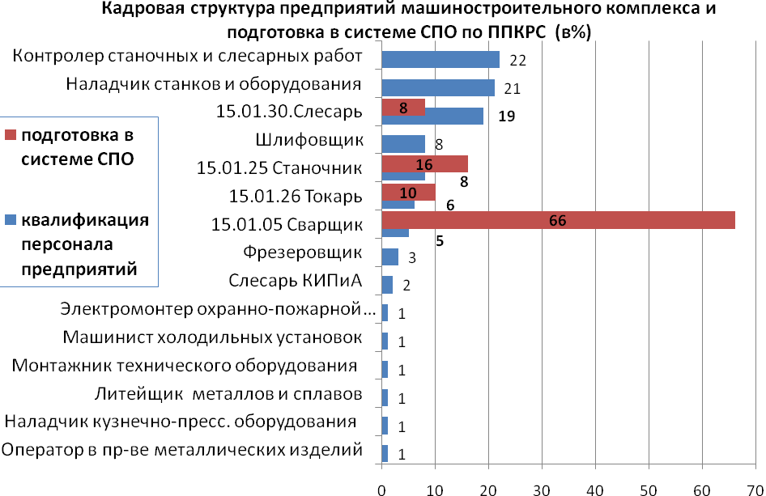

Диаграмма №4

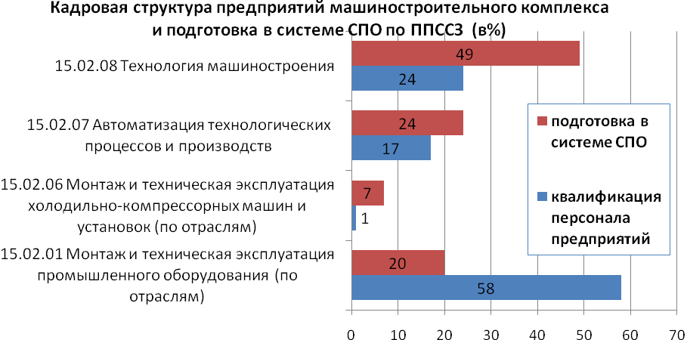

Сопоставление диаграмм 3 и 4 показывает, ситуация занятости по специальностям, требующим подготовки по программам ППССЗ, больше соответствует структуре занятости, чем по профессиям ППКРС. Однако отметим, что корректно оценивать количественный дисбаланс в рамках настоящей работы затруднительно в силу того, что отсутствуют необходимые для сопоставления данные.

Оценив кадровую структуру ведущих преприятий машиностроительного комплекса Самарской области (30 предприятий) и подготовку по соответствующим программам в системе среднего профессионального образования Самарской области, мы можем сделать некоторые заключения.

Так, по программам подготовки квалифициорованных рабочих, служащих (ППКРС) наблюдается структурное рассогласование. На предприятиях представлены рабочие места, требующие подготовки по 19 программам ППКРС; наиболее емкими по численности являются – 15.01.23 Наладчик станков и оборудования в механообработке; 15.01.29 Контролер станочных и слесарных работ и 15.01.30 Слесарь. Тогда как в системе СПО готовят по четырем программам квалифицированных рабочих, служащих 15.01.05 Сварщик (электросварочные и газосварочные работы); 15.01.25 Станочник; 15.01.26 Токарь; 15.01.30 Слесарь. Особую напряженность необходимо отметить по профессиям двух программ подготовки Контролер станочных и слесарных работ и наладчик станков и оборудования.

Ситуация в области занятости по специальностям, требующим подготовки по программам подготовки специалистов среднего звена (ППССЗ), более согласована. Структура подготовки в большей мере соответствует структуре занятости – в организациях профессионального образования чаще готовят именно по тем программам, представители которых заняты на предприятиях машиностроительного комплекса.

**4. ПЕРЕДОВЫЕ ПРОИЗВОДСТВЕННЫЕ ТЕХНОЛОГИИ И ПЕРСПЕКТИВНЫЕ НАПРАВЛЕНИЯ РАЗВИТИЯ**

**В МАШИНОСТРОИТЕЛЬНОЙ ИНДУСТРИИ**

Аналитический обзор, представленный в данном разделе, имеет своей целью определить передовые производственные технологии и перспективные направления в машиностроительной индустрии для того, чтобы включить конкретный перечень в инструментарий для обсуждения с представителями производственных предприятий Самарской области. Отметим, что определение подобного фрейма достаточно сложная задача ввиду разнородности производственных площадок машиностроительной индустрии, которая объединяет предприятия авиастроения, ракетно-космическую отрасль, двигателестроение, автомобилестроение, железнодорожное и тяжелое машиностроение, станкоинструментальную промышленность, тракторное и сельскохозяйственное машиностроение, приборостроение, энергетическое машиностроение и др. Машиностроительная индустрия весьма многономенклатурна и разнопланова – на каждом ее уровне существуют инновационные решения: в сфере инструментообеспечения, комплектующих и оснастки, в средствах промышленной автоматизации и робототехнике, складских и транспортных технологиях, метрологии и заготовительном оборудовании, soft-обеспечении, подготовки производства и других.

Тем не менее, ориентируясь на то, что высокотехнологичные производства должны касаться изменений программ подготовки в системе среднего профессионального образования направления «Машиностроение», мы сконцентрировались на выделении именно тех направлений, развитие которых повлияет на содержание труда квалифицированных рабочих и специалистов среднего звена, работающих в данной области. В результате анализа соответствующей литературы имеющиеся инновации были распределены в четыре группы, которые маркируют определенные сферы машиностроительных производств:

* технологии и методы обработки материалов;
* технологическое оборудование;
* информационно-технологическое обеспечение;
* инновации в области организации производства.

**Технологии и методы обработки.**

В данной группе объединены наукоемкие технологии, касающиеся нетрадиционных методов обработки поверхностей (***комбинированные методы обработки поверхностей***), использования новых материалов (***наноматериалы и нанообработка***) и аналоговых процессов изготовления деталей или их прототипов (***технологии быстрого прототипирования - Rapid Prototyping, RP***).

***Комбинированные методы обработки поверхностей*** созданы путем комбинации типовых методов обработки. Типовые методы воздействия на обрабатываемую поверхность деталей укрупненно разделяются на магнитный, химический, механический и тепловой, однако среди них не существует метода, дающего оптимальные технологические показатели. Каждый из традиционных методов имеет ряд преимуществ перед другими по нескольким технологическим признакам, но нет ни одного, сочетающего в себе достоинства всех исходных воздействий. Для создания методов, обеспечивающих заданные технологические показатели изделий, применяют оптимизацию типовых методов обработки путем их комбинации. Такие вновь разработанные методы называют комбинированными. В настоящий момент разработаны около 20 новых видов комби­нированных процессов, теоретически при современном уровне развития науки и техники возможно про­ектирование около 800 высокоэффективных способов обработки, большинство из которых пока неизвестно.

Окончательный вариант инструментария, предложенного работодателям, содержит восемь примеров комбинированных методов обработки поверхностей:

*1. Магнитно-абразивная обработка*

*2. Лазерная обработка*

*3. Гидроабразивная обработка*

*4. Электроэрозионная*

*5. Электрохимическая*

*6. Анодно-механическая*

*7. Использование энергии ультразвукового поля*

*8. Плазменная и многоповерхностная технология.*

***Использование наноматериалов и технологий нанообработки*** является одним из приоритетных направлений развития научно-технического прогресса во всем мире, а также характерной особенностью инновационных экономик. Машиностроение является в основном потребителем объемных наноструктурированных материалов – сталь, титан и его сплавы, алюминиевые сплавы, керамика, пластмассы и композиционные материалы; материалов с памятью, порошковых материалов и комплектующих наноизделий. Происходит внедрение технологических процессов нанесения износостойких покрытий на режущие инструменты, штампы и прессформы, а также износо-, коррозионно-, жаростойких и водоотталкивающих покрытий деталей машин. Важное значение имеет наноструктурированная продукция в области оптимизации процессов трения, изнашивания и смазки (триботехническое направление) и оборудование для обработки деталей с нанометровой точностью для нанесения нанопокрытий. Совершенствование качественных показателей (прочность, твердость, пластичность, износо-, жаро, коррозионная стойкость и т.д.) достигается как посредством введения наноразмерных добавок (нанопорошков, нанотрубок, фуллеренов и др.) при осуществлении того или иного технологического процесса (литье, прессование, нанесение покрытий и др.), так и за счет соответствующих технологических режимов изготовления заготовок и изделий – равноугольное прессование, термомеханическая обработка и др. Нанотехнологии и наноматериалы находят применение во всех технологических процессах машиностроительного производства: литейное (ультразвуковые нанотехнологии подготовки формовочных материалов и изготовление гипсовых форм с повышенными физико-механическими свойствами для цветного литья, влияние наносекундных электромагнитных импульсов на расплавы цветных металлов), кузнечно-прессовое, сварочное, инструментальное производства, термообработка, гальваника, сборка, нанесение износо- и коррозионно-стойких, лакокрасочных, водоотталкивающих и других покрытий, а также при ремонте как технологического, так и выпускаемого предприятием оборудования.

В анкете для обсуждения специалистам предлагалось оценить текущую ситуацию и перспективы использования следующих ***технологий нанообработки:***

*1.**Нанофильтрация*

*2. Алмазное наноточение*

*3. Нанофрезерование*

*4. Нанополирование*

*5. Наноабразивное шлифование*

***и наноматериалов:***

*1. Нанофазной керамики*

*2. Наноабразивов*

*3. Наноструктурных адсорбентов и катализаторов*

*4. Полимеры с внедренными наноструктурами*

***Технологии быстрого прототипирования - Rapid Prototyping, RP***  предусматривают послойное создание физического объекта, который соответствует математической модели, представленной в CAD-формате. В отличие от традиционных методов производства быстрое прототипирование изделий не предусматривает удаление материала (фрезеровка, сверление, стачивание) или изменение его формы (штамповка, ковка, изгиб, раскатывание). Объемное прототипирование изделий выполняется путем послойного наращивания материала, из которого состоит модель, до образования единого целого – готового изделия. Особенность технологии снимает все ограничения на внутреннюю структуру получаемой модели. В процессе ее создания все внутренние компоненты, в том числе и подвижные, оказываются размещенными согласно заданным координатам.

Технологии быстрого прототипирования особенно привлекательны для изготовления опытных, единичных, эксклюзивных и уникальных образцов, поскольку не требуют специальной оснастки и минимизируют ручной труд. Используя быстрое прототипирование, изготавливают корпуса деталей, пробные и тестовые экземпляры, которые позволяют оценить внешний вид, пропорции, эргономичность и совместимость будущих изделий до изготовления дорогостоящих литьевых форм или штампов, то есть, до запуска этих изделий в производство. Широко используются в машиностроении, электронной и электротехнической промышленностях, полиграфии, медицине, ювелирном деле, архитектурном моделировании и т.д., позволяя оценить внешний вид изделия, провести различные испытания и проверить изделие на наличие конструкторских ошибок; кроме того, быстрое прототипирование применяется для изготовления оснастки при необходимости изготовления партии деталей.

Технологии быстрого прототипирования относятся к методам, основанным на добавлении материала (в отличие от классической механообработки). Их принято подразделять по типу расходных материалов на жидкие, порошкообразные и листовые твердотельные. Процессы с жидкими расходными материалами подразделяются, в свою очередь, на процессы отверждения посредством контакта с лазером, отверждения электрозаряженных жидкостей или отверждения предварительно расплавленного материала. Процессы с порошкообразными материалами осуществляют скрепление частиц под воздействием лазера или выборочного нанесения связующих компонентов. Процессы с твердотельными листовыми материалами могут быть классифицированы по способу их соединения: лазером либо слоем связующего материала.

Технологии быстрого прототипирования отличаются друг от друга главным образом использующимися материалами и технологией нанесения слоёв:

• стереолитография (Stereo Lithography Apparatus (SLA));

• послойная заливка экструдируемым расплавом (Fused Deposition Modeling (FDM));

• многоструйное моделирование (Multi Jet Modeling (MJM));

• отверждение на твёрдом основании (Solid Ground Curing (SGC));

• распыление термопластов (Ballistic Particle Manufacturing (BPM));

• селективное лазерное спекание (Selective Laser Sintering (SLS));

• послойное формирование изделий (Laminated Object Modeling (LOM)) и множество других.

**Технологическое оборудование.**

Реализация наукоемких технологий в области комбинированных методов обработки поверхностей, использования наноматериалов и нанообработки, применение аналоговых процессов изготовления деталей или их прототипов невозможно без новых конструктивных и технологических решений и требует соответствующего оборудования.

Производственные характеристики необходимого оборудования должны удовлетворять множеству условий:

* возможность применения высокоскоростной (High Speed Cutting) и высокопроизводительной (High Production Cutting) обработки;
* способность достижения особо высокой точности (А;С);
* многофункциональность;
* возможность осуществления широкого класса нанотехнологий и создания нанообъектов;
* обеспечение высокой концентрации операций, способность осуществлять обработку, сборку и контроль изделия на одном рабочем месте;
* экономичность – использование безотходных технологий, процессов комплексной переработки отходов и т.д.

Подобное оборудование основано на автоматизации технологических процессов и предусматривает широкое внедрение мехатронных объектов. Аппаратурные, вычислительные и программные возможности в настоящее время позволяют создавать системы управления объектами и процессами, используя для этого ограниченный набор функционально завершенных устройств процессорного управления, контроллеров, модулей связи с датчиками, с исполнительными и другими подсистемами. К мехатронным системам в машиностроительных технологиях отнесятся машины с компьютерным управлением, предназначенные для выполнения технологических операций. Это машины для быстрого прототипирования, станки с программным управлением, технологические машины – гексаподы, триподы, промышленные роботы.

Несмотря на то, что фокус исследования сосредоточен в области машиностроительной индустрии, предприятия, принимающие участие в проекте, имеют достаточно разнообразные производственные циклы и соответственно используют разноплановые производственные технологии. В связи с данным обстоятельством в предложенном инструментарии мы использовали формулировки, указывающие на тип того или иного обрудования, имеющего принципиально важные характеристики вне зависимости от их производителя и модификации.

*1. Прецизионные и мехатронные станочные системы, управляемые с помощью высокоуровневых IT-сред, интегрирующих в себе комплекс обрабатывающих технологий*

*2. Оборудование (станки) с управлением на базе контроллеров*

*3. Технологические машины для реализации широкого класса нанотехнологий и создания нанообъектов*

*4. Прецизионное технологическое оборудование особо высокой точности (А) и особо точное (С).*

*5. Многофункциональное, многоцелевое оборудование для реализации комбинированных методов обработки*

*6. Оборудование с параллельной кинематикой – гексаподы, триподы*

*7. Оборудование для реализации безотходных технологий, процессов комплексной переработки отходов (например, предусматривающей использование стальной стружки в качестве исходного материала для изготовления новых деталей)*

*8. Оборудование, обеспечивающее высокую концентрацию операций путем сочетания механической и термической обработок, механической обработки, сборки и контроля на одном рабочем месте*

*9. Оборудование для применение высокоскоростной (High Speed Cutting) и высокопроизводительной (High Production Cutting) обработки.*

**Информационно-технологическое обеспечение.**

Эксплуатация инновационного оборудования, основанного на автоматизации технологических процессов с использованием мехатронных объектов, невозможно без информационной поддержки, специального IT- обеспечения. Внедрение компьютерных систем происходит на разных уровнях технологического процесса (проектирование, подготовка производства, непосредственное изготовление продукта) и охватывает разные циклы производства – от информационной поддержки поставок и жизненного цикла изделий до сбыта. Отдельно существуют пакеты программ, реализующие функции управления предприятием или производством.

Участникам исследования было предложено оценить перспективы использования пяти вариантов информационно-технологического обеспечения:

* *САПР - системы автоматизации проектных работ;*
* *CALS-технологии;*
* *пакеты систем SCADA;*
* *АСУП - автоматизированные системы управления предприятием;*
* *ИАСУП - интегрированные системы управления производством.*

***Машиностроительные САПР* –** системы автоматизации проектных работ (**MCAD** *mechanical computer-aided design*) подразумевают автоматизированное проектирование механических устройств. Применяются в автомобилестроение, авиакосмической промышленности, при создании нефтегазового оборудования для добычи, транспортировки, хранения и переработки, при производстве товаров народного потребления и т.д., включают в себя разработку деталей и сборок (механизмов) с использованием параметрического проектирования на основе конструктивных элементов, технологий поверхностного и объемного моделирования. Они предназначены для комплексной автоматизации проектирования, конструирования и изготовления продукции машиностроения.

Инструментальные средства проектирования в машиностроении – это CAD/CAE/CAM/PDM системы. CAD системы (в буквальном переводе аббревиатуры «компьютерная поддержка проектирования») предназначаются для решения конструкторских задач и оформления конструкторской документации. Как правило, современные CAD системы включают в себя два модуля: моделирование трехмерной объемной конструкции (детали) и оформления чертежей и текстовой конструкторской документации (спецификации, ведомости и т.д.). Трехмерные CAD системы дают возможность реализовать идею сквозного цикла подготовки и производства

CAM системы – «компьютерная поддержка изготовления» – предназначаются для проектирования обработки на станках с программным управлением и выдачи программ для этих станков: фрезерных, сверлильных, эррозионных, пробивных, токарных, шлифовальных. Пока это единственный путь для изготовления сложнопрофильных деталей и сокращения цикла изготовления детали. CAM системы используют непосредственно трехмерную модель, созданную в CAD.

САЕ системы – «поддержка инженерных расчетов» – обширный класс систем, каждая из которых позволяет решать определенную расчетную задачу, группу задач. Сюда относятся: расчеты на прочность, анализ и моделирование тепловых процессов, расчет гидравлических систем и машин, расчет процессов литья. Как правило, это очень дорогие системы и требуют высокой квалификации специалиста, пользователя. CAЕ системы так же используют непосредственно трехмерную модель созданную в CAD.

PDM системы – «управление данными о продукте (изделии)» или управление проектами, то есть автоматизированная система управления конструкторским проектированием и технологической подготовкой производства. Позволяют планировать, управлять разработкой любых проектов, создавать и хранить архив технической документации. PDM системы – это системы для руководителей различного ранга. Позволяют интегрировать конструкторские, технологические и расчетные системы и создавать информационную базу данных предприятия.

***CALS-технологии*** (Continuous Acquisition and Life cycle Support, непрерывная информационная поддержка поставок и жизненного цикла изделия) – современный подход к проектированию и производству высокотехнологичной и наукоёмкой продукции, заключающийся в использовании компьютерной техники и современных информационных технологий на всех стадиях жизненного цикла изделия. Существует русскоязычный аналог понятия CALS – ИПИ - информационная поддержка процессов жизненного цикла изделий.

Технологии CALS подразумевают создание единого информационного пространства промышленной продукции, обеспечивающего взаимодействие всех промышленных автоматизированных систем. В этом смысле предметом CALS являются методы и средства как взаимодействия разных автоматизированных систем и их подсистем, так и сами автоматизированные системы с учетом всех видов их обеспечения. В узком смысле слова CALS – это технология интеграции различных автоматизированных систем со своими лингвистическим, информационным, программным, математическим, методическим, техническим и организационным видами обеспечения.

За счет непрерывной информационной поддержки обеспечиваются единообразные способы управления процессами и взаимодействия всех участников этого цикла: заказчиков продукции, поставщиков или производителей продукции, эксплуатационного и ремонтного персонала. Информационная поддержка реализуется в соответствии с требованиями системы международных стандартов, регламентирующих правила указанного взаимодействия преимущественно посредством электронного обмена данными.

***SCADA-системы*** (Supervisory Control and Data Acquisition, диспетчерское управление и сбор данных) – программный пакет, предназначенный для разработки или обеспечения работы в реальном времени систем сбора, обработки, отображения и архивирования информации об объекте (мониторинг), а также возможного контроля и управления данным объектом.

SCADA-системы предназначены для осуществления мониторинга и диспетчерского контроля удаленных объектов или одного территориально распределенного объекта. Главная задача SCADA-систем – это сбор информации о множестве удаленных объектов, поступающей с пунктов контроля, и отображение этой информации в едином диспетчерском центре. Также SCADA-система должна обеспечивать долгосрочное архивирование полученных данных. Диспетчер зачастую обладает возможностью не только пассивно наблюдать за объектом, но и им управлять им, реагируя на различные ситуации.

Исполнительная часть SCADA-системы работает в режиме реального времени и отвечает за опрос каналов ввода/вывода, выполнение алгоритмов сбора и обработки информации, как с внешних датчиков, так и из баз данных системы. Важной особенностью SCADA-систем является наличие удобного интерфейса «человек-машина» (Man Machine Interface), поддержки стандартных сетевых протоколов связи, как с серверами, так и с любыми Windows-приложениями, встроенными системами автоматического диагностирования и поиска неисправностей, для чего используется экспертная система. При устранении неисправностей система может выводить оператору чертежи, схемы, страницы текста, видеоролики и т.п. по обслуживанию или ремонту соответствующего оборудования.

Понятие ***ИАСУП*** *–* ***«интегрированные автоматизированные системы управления производством»*** в основе своих решений реализует принцип объединения всей имеющейся информации о состоянии производства и сведении ее в единую базу, включая данные о финансовой и производственной деятельности, об управлении персоналом и так далее. Системы ИАСУП могут рассматриваться как русскоязычный аналог MES (manufacturing execution system, система управления производственными процессами) – специализированное прикладное программное обеспечение, предназначенное для решения задач синхронизации, координации, анализа и оптимизации выпуска продукции в рамках какого-либо производства. MES-системы относятся к классу систем управления уровня цеха, но могут использоваться и для интегрированного управления производством на предприятии в целом.

В подобных системах наличие единой базы данных избавляет от необходимости создания сложной интеграционной структуры для обмена имеющейся информации между элементами системы. Имеющиеся в системе данные доступны в режиме реального времени любому сотруднику, у которого есть соответствующие полномочия. Подобные системы направлены на создание эффективной производственной системы. Планирование ресурсов и снижение административных издержек положительно влияют на рентабельность производства. Кроме того, подобные системы обладают следующими преимуществами:

* появляется возможность следить за распределением материальных ресурсов;
* создается возможность детального оперативного планирования рабочего процесса;
* появляется единая информационная база, которая позволяет в режиме реального времени отслеживать все изменения в компании;
* эффективность управления персоналом значительно повышается;
* создается аналитическая система, способная контролировать качество продукции;
* увеличивается загрузка производства за счет оптимизации рабочего времени и времени, затрачиваемого на ремонт и обслуживание.

Также подобные системы позволяют производству приспосабливаться под постоянно изменяющиеся условия рынка.

MES-системы относятся не ко всему предприятию в целом, а к конкретной производственной единице. Это может быть как отдельный цех, так и мастерская или подразделение. В зависимости от поставленных целей программный набор может отличаться. Но в целом такие системы включают:

* APS (Advanced Planning and Scheduling System) – система календарного планирования производства;
* PLM (Product Lifecycle Management) – решение, позволяющее управлять жизненным циклом изделия;
* TDM (Tool Data Management) – система управления инструментооборотом на производстве.

Набор конкретных программных модулей и принцип их взаимодействия уникален в каждом конкретном случае.

***Автоматизированная система управления предприятием (АСУП)*** – комплекс программных, технических, информационных, лингвистических, организационно-технологических средств и действий квалифицированного персонала, предназначенный для решения задач планирования и управления различными видами деятельности предприятия. Система управления построена на основе применения средств вычислительной техники, экономико-математических методов и информационных технологий. Автоматизация управления направлена, прежде всего, на интеграцию, которая в современных производственных системах является одним из наиболее важных свойств.

Проектирование, внедрение и эксплуатация АСУП на предприятии ведутся с помощью инструментальных программных средств. Современные инструментальные программные средства являются сложными многофункциональными системами. Они содержат в своем составе пакеты прикладных программ для решения задач управления, средства комплексирования задач в требуемые конфигурации, средства сопряжения АСУП с другими системами, например с САПР, и многое другое. Такие системы можно назвать базовыми. Следует подчеркнуть, что базовая система является средством создания АСУП, но не является законченной АСУП или ее фрагментом. Она позволяет в конечном итоге создавать для предприятия гибкую модифицируемую АСУП, в которой сочетаются типовые подходы к решению задач управления и специфические особенности предприятия.

**Инновации в области организации производства.**

Повсеместное внедрение новейших информационных технологий в производственную сферу сказывается не только на локальном уровне отдельных составляющих производственного процесса, но и модернизируют обустройство деятельности в целом предприятия, служат причиной создания совершенно новых типов организаций. Примером тому являются ***компьютерно-интегрированные производства*** (КИП) – организационно оформленные, компьютерно-интегрированные предприятия, работающие по замкнутому производственному циклу в комплексе с новыми информационными технологиями и компьютерными сетями безотносительно к их географическому расположению. При этом обеспечивается выпуск товарной продукции в условиях изменяющегося рыночного спроса с функционированием при ограниченном числе работающих. Компьютерно-интегрированные производства создаются путем сочетания прогрессивной техники, технологии производства, информационной технологии и компьютерного управления с качественно новой квалификацией персонала. Подобные производства обеспечивают решение всех задач жизненного цикла изделия: маркетинга, проектирования и разработки изделия, планирования и разработки технологического процесса, материального обеспечения и подготовки производства, производства продукции, ее реализации, эксплуатации изделия, обслуживания изделия, утилизации.

Примерами компьютерно-интегрированного производства также являются гибкое автоматизированное производство, компактное интеллектуальное производство, виртуальная производственная корпорация.

***Гибкое автоматизированное производство –*** автоматизированная производственная система, в которой на основе соответствующих технических средств и определенных решений обеспечивается возможность оперативной переналадки на выпуск новой продукции в достаточно широких пределах ее номенклатуры и параметров.

Современные гибкие автоматизированные производства включают:

* + системы автоматизированного проектирования;
  + автоматизированное управление технологической подготовкой производства, числовыми программными устройствами;
  + роботы (манипуляторы);
  + автоматизированные транспортные средства;
  + автоматизированные склады;
  + автоматизированные системы контроля технологических процессов, качества продукции;
  + автоматизированные системы контроля и управления предприятием.

Гибкие автоматизированные производства позволяют существенно сократить время на проектирование и переналадку производства для выпуска новой продукции.

Свое развитие гибкие автоматизированные производства получили в концепции ***компактного интеллектуального производства,*** в основе которой лежит идея концентрации высоких технологий в одном производстве – от проектирования до изготов­ления готового изделия. Использование современных технологий позволяет предприятию, имеющему ограниченный штат до пяти человек, воспроизводить весь цикл производства изделия на ограниченных площадях. КИПр представляет собой новый тип гибких производственных систем для выпуска малых серий оригинальных изделий высокого качества. Синергизм и совмещенность новых наукоемких техноло­гий придает новое качество системам КИПр, которые становятся реальными и доступными для множества предприятий – как круп­ных, так и малых производителей новой высокотехнологичной про­дукции.

Система компактного интеллектуального производства базируется на использовании мощных систем автоматизированного проектирования совместно с компьютеризированным технологическим оборудованием быстрого прототипирования и оперативного изготовления опытных образцов и оснастки в составе единой «сквозной» системы проектирования и производства. Она позволяет ускорить процесс перехода от научных и конструкторских идей к компьютерным моделям изделий и их прототипам из различных материалов с целью использования как при доработке конструкции, так и при создании технологической оснастки. Система компактного интеллектуального производства, обеспечивая сжатие процесса разработки и производства изделий, позволяет:

а) снизить расходы при организации производства новой техники;

б) сократить время разработки, тестирования и организации производства;

в) уменьшить производственные площади;

г) значительно ускорить сроки разработки техники по заказу.

Базовым компонентом компактного интеллектуального производства является оборудование быстрого прототипирования (Rapid prototyping - RP).

Системы компактного интеллектуального производства в виде специальных подразделений RP – быст­рого прототипирования и производства, нанотехнологии в начале 90-х годов были созданы практически на всех ведущих зарубежных фирмах. Примером расширения области применения компактного интеллектуального производства служит развитие сети сервис-бюро, оперативно выполняющих заказы на изготовление конструкторских прототипов, литейных моделей и фор­мообразующей оснастки для малых и средних фирм. Компактные интеллектуальные производства на крупных машиностроительных предприятиях оснащены оборудованием RP-технологий и нанотехнологии от лидирующих на этом рынке предприятий-производителей. Ведущие автомобиль­ные компании от применения этих высоких технологий сократили сроки разработки и выпуска новых моделей автомобилей с 3-5 лет до 1,5-2 лет.

Системы компактного интеллектуального производства используются практически на всех этапах создания новой наукоемкой техники: 1) при проведении НИОКР, в процессе анализа экспериментальных данных и построения на их основе моделей различных поверхностей и объемных макетов; 2) при производстве сложных изделий, деталей с закрытыми полостями, которые трудно либо невозможно получить с помощью традиционных технологий; 3) для быстрого воплощения проектов в материальные объекты, конструкторские прототипы, модели, литейные формы, опытные образцы изделий.

Новые возможности позволяют организовать кооперацию предприятий отрасли в форме ***виртуальной производственной корпорации –*** сети делового сотрудничества, включающей базовый вид бизнеса, его поставщиков и потребителей, деятельность которых интегрируется и контролируется с помощью широкого применения IT. Виртуальная производственная корпорация – это on-line-объединение современных наукоемких информационно обеспеченных технических и технологических промышленных комплексов различных масштабов, реализующих ключевые стадии жизненного цикла машиностроительной продукции: автоматизированное проектирование, технологическую подготовку производства, планирование и управление производством, управление и организацию сбыта продукции, сервисное обслуживание, ремонт и утилизацию продукции.

Виртуальная производственная корпорация имеет несколько особенностей. Первая – это обеспечение гибкости, способность быстрого перехода с выпуска одного вида изделия на другой при минимальных простоях оборудования и обеспечении стабильного качества продукции и ее конкурентоспособности в условиях рынка. Вторая – создание нового класса «думающих» машин (технологических, транспортных, складских и т. д.), способных решать интеллектуальные задачи на базе информационных технологий, выбирать оптимальный режим обработки, определять неисправности и устранять их, автоматически переходить на новую, ранее не выпускавшуюся продукцию. Третья особенность – ведение сложнейших интеллектуальных процессов с применением новой наукоемкой технологии, организующих производство: маркетинг, подготовку производства (конструкторскую и технологическую), разработку с помощью компьютерной сети. Используются новые информационные технологии и компьютерные сети Интернет, что облегчает информационное взаимодействие предприятий-партнеров.

В разработанном инструментарии для обсуждения специалистам предприятий предлагалось оценить текущую ситуацию и перспективы использования следующих инноваций в области организации производства:

1. *Развитие компьютерно-интегрированных производств;*

*2. Развитие гибких автоматизированных производств;*

*3. Развитие компактного интеллектуального производства;*

*4. Развитие виртуальных производственных корпораций.*

Полностью исследовательский инструментарий, в котором помимо описанных четырех групп инноваций, предметом обсуждения выступают общие навыки и умения, которые будут важны для квалифицированных рабочих и специалистов, а также новые профессии инновационных производств, приведен в Приложении 3.

**5. ПЕРЕДОВЫЕ ПРОИЗВОДСТВЕННЫЕ ТЕХНОЛОГИИ И ПЕРСПЕКТИВНЫЕ НАПРАВЛЕНИЯ РАЗВИТИЯ В МАШИНОСТРОИТЕЛЬНОМ ПРОИЗВОДСТВЕ ПРЕДПРИЯТИЙ САМАРСКОЙ ОБЛАСТИ**

**Результаты исследования**

Полевая часть исследования проводилась поэтапно и содержала два вида деятельности – экспертный опрос представителей производственных служб предприятий (анкетирование), форсайт-сессия с контактными лицами, указанными в заполненных анкетах. В силу того, что должностные позиции респондентов не позволяли провести сессию в классическом варианте, исследователи использовали формат номинальных фокус-групп. В этом случае информация, полученная от респондентов на первом этапе, была систематизирована в несколько возможных сценариев инновационного развития, которые обсуждались на втором этапе (личные и скайп-интервью). Несмотря на оказанную административную поддержку, большая часть предприятий ответила отказом. В результате из 31 отобранного предприятия на предложение принять участие в исследовании, откликнулись 13 производственных предприятий и 6 научно-исследовательских организаций Самарской области.

**Предприятия:**

* АО «РКЦ «Прогресс»;
* ПАО «Кузнецов»;
* ОАО «РОССКАТ»;
* ОАО «Металлист - Самара»;
* ОАО «Самарский подшипниковый завод»;
* ООО «Средневолжский подшипниковый завод»;
* ПАО «Салют»;
* ООО «Рулевые системы»;
* ОАО «Авиакор - авиационный завод»;
* ЗАО «Самарская Кабельная Компания»;
* ОАО «Жигулевский радиозавод»;
* ЗАО «Жигулевская аккумуляторная компания» (ЗАО «ГК АКОМ»);
* ЗАО «Скадо».

**Научно-исследовательские организации:**

* Научно технический центр «Надежность» Самарского государственного технического университета;
* Инженерный научно-производственный центр «Технология» Самарского государственного аэрокосмического университета;
* НИГ-82, Научно-исследовательская группа надёжности деталей машин Самарского государственного аэрокосмического университета;
* Самарский филиал федерального государственного бюджетного учреждения науки Физического института им. П.Н. Лебедева Российской академии наук;
* Самарский государственный технический университет;
* Испытательный центр Центра энергосбережения и сертификации Самарского государственного технического университета.

Полный список с контактными данными экспертов, принявших участие в исследовании, приведен в Приложении №4.

Согласно логике исследования, инновационное оснащение высокотехнологичных производств обсуждалось с экспертами по четырем основным направлениям:

* технологии и методы обработки,
* технологическое оборудование,
* информационно-технологическое обеспечение,
* инновации в области организации производства.

Каждое из направлений обсуждалось сначала в открытой форме – респонденты дожны были представить собственное видение инновационного равзития в машиностроительной отрасли в Самарской области на период к 2030 году. Далее экспертам предлагался закрытый список отобранных нововведений, в котором необходимо было отметить те позиции, которые уже реализуются в настоящий момент на их предприятии, и те позиции, которые, по их мнению, будут развиваться в Самарской области.

**Технологии и методы обработки.**

Направление, касающееся применения и развития новых технологий в машиностроительной отрасли, включало в себя четыре основных позиции:

- технологии быстрого прототипирования (Rapid Prototyping, RP);

- использование наноматериалов;

- использование методов нанообработки;

- использование комбинированных методов обработки поверхностей.

Диаграмма №5

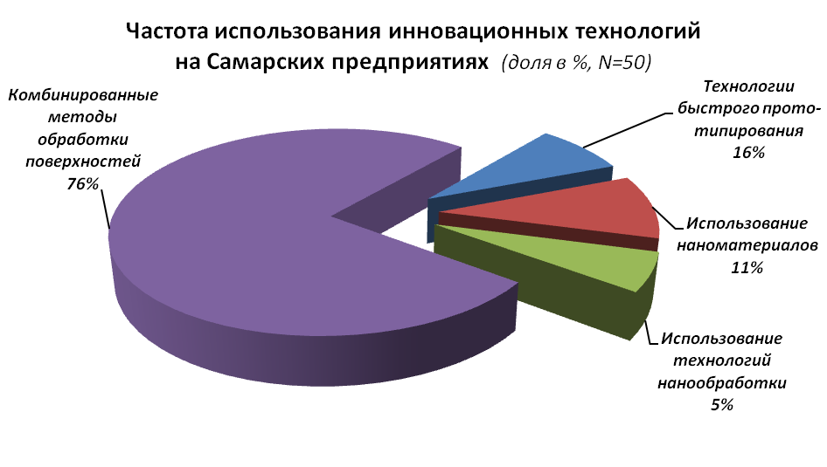

По результатам исследования наиболее представленными являются технологии использования комбинированных методов обработки поверхностей. Этот вариант чаще всего отмечался как реализуемый в производственном цикле опрошенных предприятий, он также лидирует в оценках экспертов научных организаций. Что касается использования наноматериалов и технологий нанообработки, здесь мнения производственников и научных работников несколько разошлись. Ни на одном опрошенном предприятии не используют данные технологии, тогда как в научном сообществе отмечают, что подобные примеры на Самарских предприятиях присутствуют. И наоборот, технологии быстрого прототипирования уже являются реальностью для респондентов-производственников (они отмечают данный метод), в то время как эксперты исследовательских организаций не считают их распространенными.

Диаграмма №6

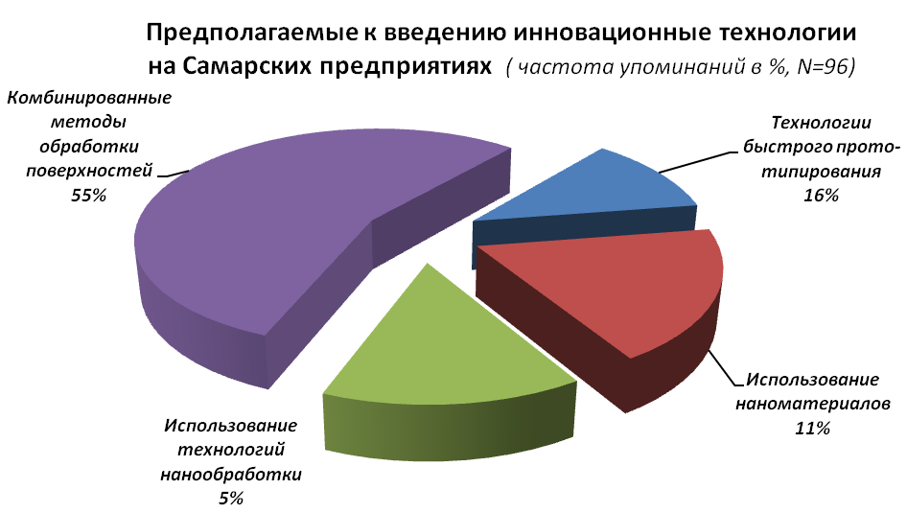

Говоря о перспективах развития инновационных технологий машиностроительной отрасли, опрошенные специалисты проявили большую солидарность. По общему мнению, первое место опять же остается за использованием комбинированных методов обработки поверхностей, активно будут развиваться и технологии Rapid Prototyping, но наименьший оптимизм вызывают технологии, связанные с наноматериалами и нанообработкой.

Диаграмма №7

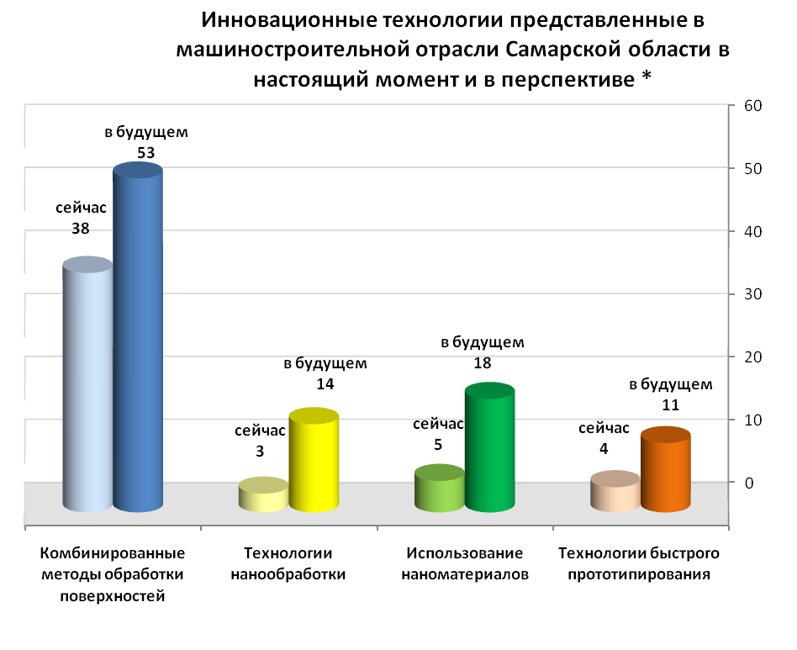

***\**** *абсолютная частота упоминаний*

Полностью ответы респондентов на вопрос об актуальных и перспективных инновационных технологиях приведены в следующей таблице.

Таблица №9

**Распределения ответов на вопрос: «Из предложенных технологий, отметьте те, которые уже реализуются на Вашем предприятии, и те, которые возможно будут развиваться в Самарской области на период к 2030 году и в долгосрочной перспективе»** [7] **(**частота упоминаний**)**

|  |  |  |
| --- | --- | --- |
| **Инновационные технологии** | **Реализуются** | **Будут развиваться** |
| Технологии быстрого прототипирования (Rapid Prototyping) [8] | 4 | 11 |
| **Использование наноматериалов:** |  |  |
| 1. Нанофазной керамики | 1 | 5 |
| 1. Наноабразивов | 1 | 3 |
| 1. Наноструктурных адсорбентов и катализаторов | 1 | 5 |
| 1. Полимеры с внедренными наноструктурами | 2 | 5 |
| **Использование технологий нанообработки:** |  |  |
| 1. Нанофильтрация | 1 | 5 |
| 1. Алмазное наноточение | 0 | 4 |
| 1. Нанофрезерование | 0 | 2 |
| 1. Нано-полирование | 1 | 2 |
| 1. Наноабразивное шлифование | 1 | 1 |
| **Использование комбинированных методов обработки поверхностей:** |  |  |
| 1. Магнитно-абразивная обработка | 1 | 1 |
| 1. Лазерная обработка | 7 | 10 |
| 1. Гидроабразивная обработка | 6 | 10 |
| 1. Электроэрозионная | 9 | 9 |
| 1. Электрохимическая | 5 | 7 |
| 1. Анодно-механическая | 1 | 2 |
| 1. Использование энергии ультразвукового поля | 4 | 5 |
| 1. Плазменная и многоповерхностная технология | 5 | 8 |
| 1. Биооптическая и биохимическая | 0 | 1 |

Рассмотрим результаты ответов и мнения участников исследования более детально по каждому из направлений.

***Технологии быстрого прототипирования (Rapid Prototyping)*** уже задействованы на трех предприятиях, участвовавших в исследовании: ООО «Средневолжский подшипниковый завод»; ЗАО «ГК АКОМ» (Жигулевская аккумуляторная компания) и ПАО «Салют». Однако многие эксперты указывали на актуальность данных методов и востребованность в ближайшей перспективе:

* *Данные технологии становятся все более массовыми и дешевыми, и вероятно в ближайшие 20-30 лет, механическая обработка будет встречаться только в единичных производствах. Будет развиваться 3D печать объектов: литье жилых домов, отливка несущего каркаса непосредственно на строй-площадке, 3D печать строительных блоков, печать деталей любой сложности, твердости и прочности, печать композитными нанопорошками* (ОАО «РОССКАТ» заместитель генерального директора, директор по обеспечению системы управления).
* *Аддитивные технологии изготовления деталей, прототипирование* (ОАО «Авиакор - авиационный завод», главный инженер).
* *Перспективным направлением является 3D-печать деталей (*ЗАО «СКАДО» главный технолог).

***Использование наноматериалов и нанообработки*** для опрошенных производственных предприятий является пока только перспективным направлением, на сегодняшний день они подобные технологии не используют. Все положительные ответы получены от представителей научных организаций. Поскольку они высказывали оценочные суждения в целом о предприятиях Самарской области, можно говорить о том, что данные технологии все же присутствуют в региональной промышленности.

Диаграмма №8

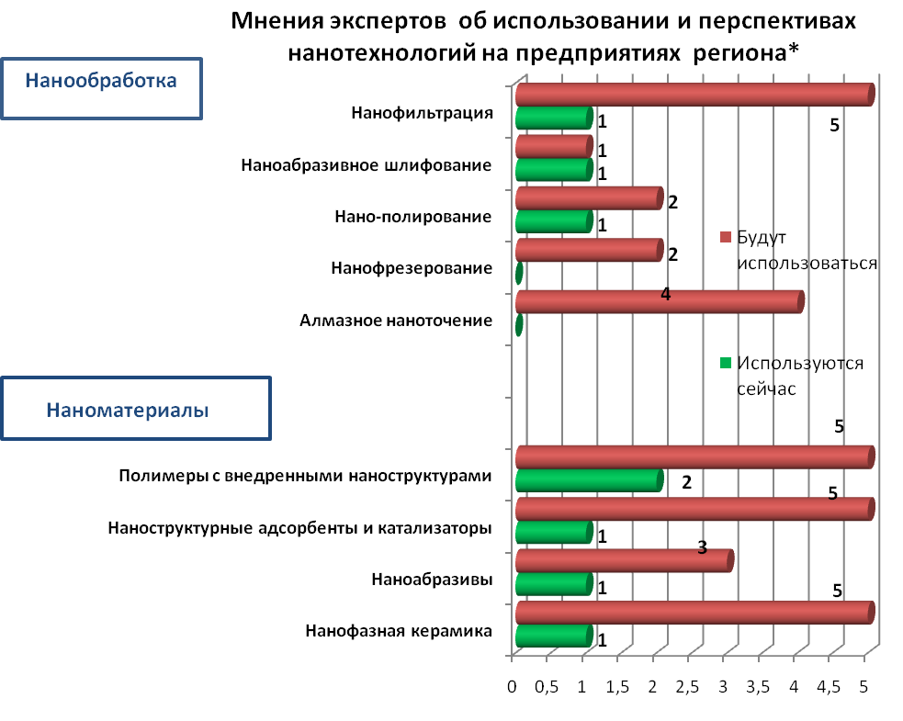

*\*количество упоминаний*

О перспективах развития технологий нанообработки и использования наноматериалов в машиностроительной производстве говорили эксперты таких предприятий как АО «РКЦ «ПРОГРЕСС», ПАО «КУЗНЕЦОВ», ЗАО «Самарская Кабельная Компания», ОАО «РОССКАТ»:

* *Перспективным направлением обработки в кабельном производстве является высокоскоростная экструзия с применение материалов с наноструктурами (высоконаполненые полимеры), а также использование специальных сплавов алюминия и меди* (ЗАО «СКК», ведущий специалист).

***Комбинированные методы обработки поверхностей*** по сравнению с другими инновационными технологиямив настоящий момент являются наиболее задействованными в производственном цикле Самарских предприятий. На восьми предприятиях эксперты говорили о реализации тех или иных технологий данного направления, все представители научных организаций согласны с тем, что данные технологии задействованы в машиностроительном производстве региона. Если говорить о конкретных технологиях, то чаще всего упоминались технологии электроэрозионной, лазерной и гидроабразивной обработки.

Диаграмма №9

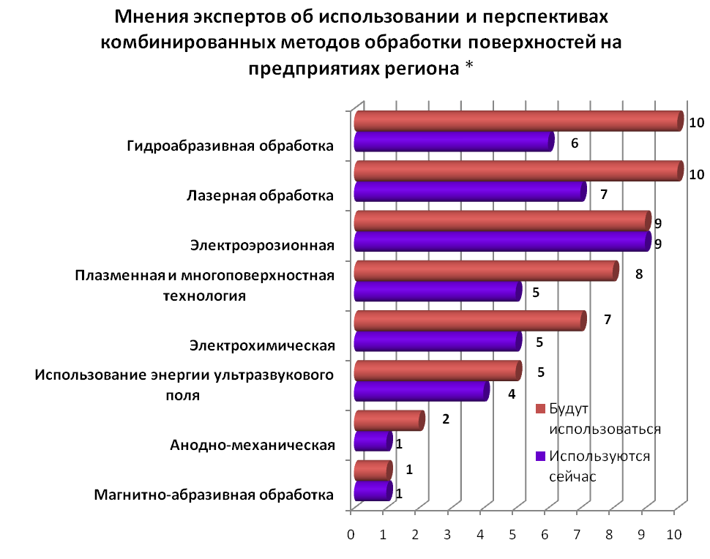

***\*****количество упоминаний*

Наиболее перспективными, по мнению экспертов, являются технологии гидроабразивной, лазерной, и электроэрозионной обработки. В обсуждениях с экспертами о внедрении инновационных технологий именно комбинированным методам обработки отдавалось наибольшее предпочтение:

* *Планируем развивать обработку давлением листовых деталей методом послойного деформирования с использованием термической интенсификации лазерным лучом* (ОАО «Металлист - Самара», директор по производству);
* *Помимо аддитивных технологий, будет перспективна лазерная резка, сварка, термообработка, порошковая металлургия, комплексная комбинированная металлообработка (*ПАО «КУЗНЕЦОВ», главный инженер);
* *Гибкие комбинированные технологии обработки поверхностей, позволяющие управлять процессом обработки черных и цветных металлов, с возможностью получения требуемых механических и физических свойств готовой продукции* (ЗАО «ГК АКОМ», Жигулевская аккумуляторная компания, технический директор);
* *Плазменные и лазерные технологии обработки металла, гидроабразивная резка металла, плазменная и многоповерхностная технология* (ЗАО «СКАДО» главный технолог).

Выводы о лидирующем положении комбинированных методов обработки поверхностей подтверждает общий анализ всего спектра инновационных технологий, предложенных экспертам для обсуждения.

Диаграмма №10

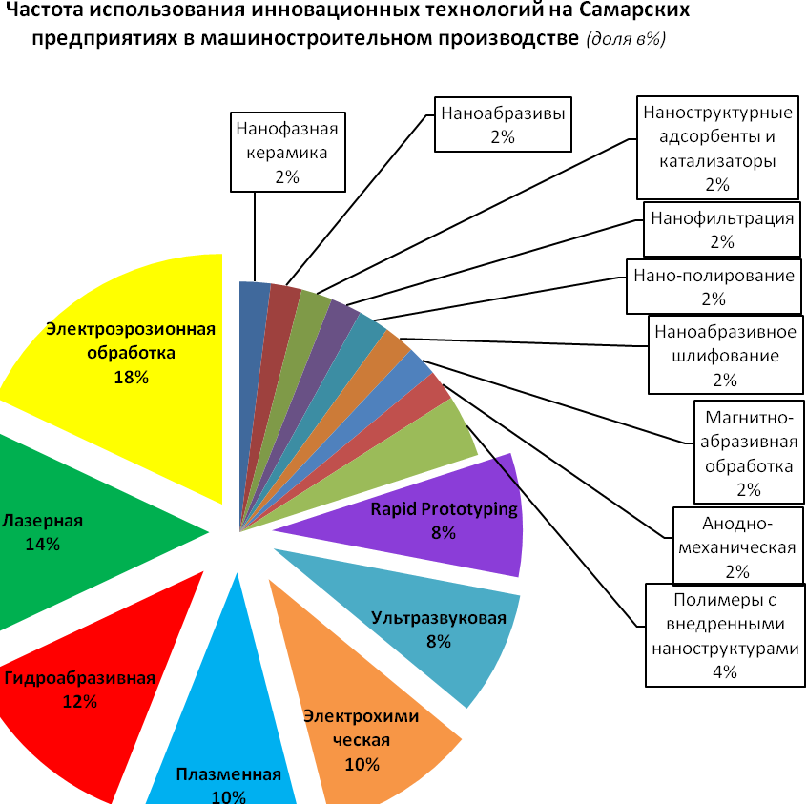

Говоря о перспективных технологиях, респонденты также отдавали предпочтение комбинированным методам обработки поверхностей.

Диаграмма № 11

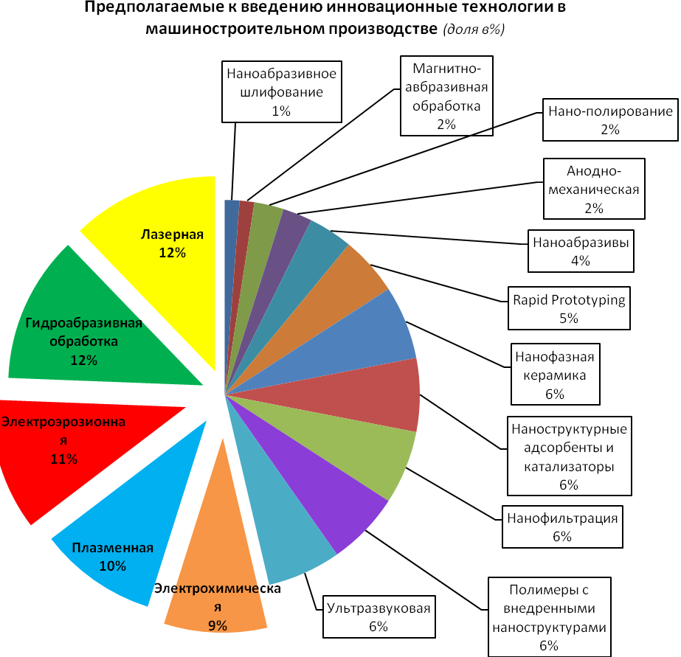

Сравнение мнений экспертов о существующих наукоемких технологиях в настоящий момент и возможной ситуации к 2030 году демонстрирует перспективы развития инновационного производства.

Диаграмма №12

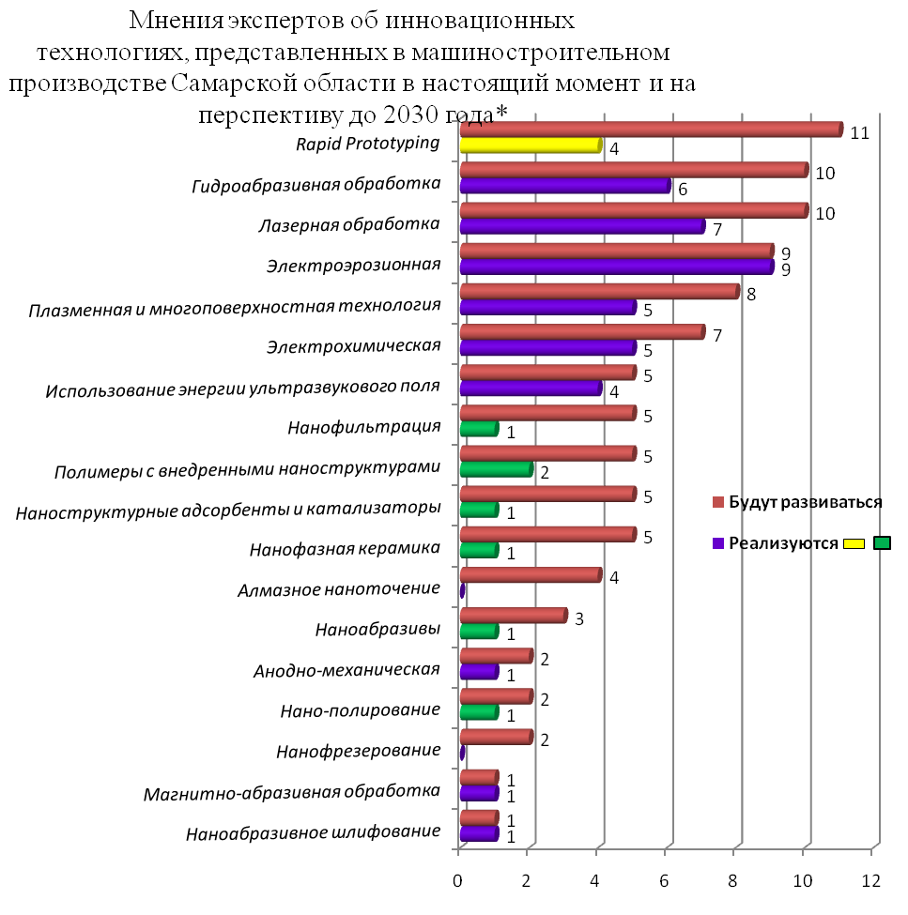

*\* количество упоминаний*

Наибольшее развитие получат технологии быстрого прототипирования и методы комбинированной обработки поверхностей – гидроабразивная, лазерная, электроэрозионная, электрохимическая обработки, а также плазменная обработка и многоповерхностные технологии. Меньше всего перспектив применения на предприятиях Самарской области у наноабразивного шлифования и магнито-абразивной обработки. Однако представленные данные важны еще и тем, что показывают интенсивность развития новых технологий. Так, неоднократно упоминаемые экспертами комбинированные методы обработки поверхностей достаточно мало наращивают свой потенциал, причем электроэрозионная обработка остается на том же уровне, что и сейчас. Возможно данная технология, несмотря на актуальность, не может называться перспективной, поскольку предсказанный уровень ее распространенности совпадает с настоящим уровнем внедрения. Скорее всего, необходимо обращать внимание на методы и технологии, которые в настоящий момент отсутствуют в производственном цикле, но, по мнению экспертов, обязательно будут востребованы в будущем. Это, в первую очередь, технологии использования наноматериалов и нанообработки, а также технологии быстрого прототипирования.

При обсуждении перспектив развития инновационного производства эксперты высказывали собственные мнения и предлагали технологии, которые не были предложены в закрытых вопросах:

* *В дополнение к использованным технологиям рекомендуем обратить внимание на следующие разработки: молекулярное армирование; мультисмазка; кавитационная мойка деталей; технология повышения износостойкости путем образования фторосодержащих пленок* (Научно технический центр «Надежность», директор);
* *Будут развиваться технологии связанные с производством из гетерофазных материалов (металлокерамика, композиты) с управляемой анизотропией свойств, пост обработка таких изделий – механические и доводочные операции* (Инженерный научно- производственный центр «Технология» СГАУ);
* *До 2020 – 2030 гг. в Самарской области будут развиваться и другие следующие технологии: технология изготовления заготовок и изделий из различных сред (газообразных, жидких, твердых). В долгосрочной перспективе – это утилизация отходов методом разложения на атомы с последующим синтезом из них новых изделий с заранее заданными свойствами. Гибридные технологии* (Самарский филиал ФИАН им. П.Н. Лебедева Российской Академии Наук);
* *Можно прогнозировать развитие следующих технологий на предприятиях региона:*

*а) В заготовительном производстве будет широко использоваться быстрое прототипирования при изготовлении мастер моделей для получения литейных заготовок. С целью повышения прочностных характеристик отливки будут дополнительно подвергаться газостатированию. Получит развитие сварка трением, спекание заготовок из гранул в газостатах, получение деталей из керамических материалов, а также получение деталей из композиционных материалов методов инжекционного литья на термопласт-автоматах.*

*б) В механообрабатывающем производстве будут широко внедряться технологии многоинструментальной обработки с использованием адаптивного управления в системах ЧПУ, получат развитие высокоскоростная и высокопроизводительные обработки, обработка композиционных материалов, а также деталей, полученных методом лазерного сплавления* (НИГ-82, Научно-исследовательская группа надёжности деталей машин, СГАУ ).

* *Безотходная, малоотходная обработка металлов. Поверхностное упрочнение материалов. Высокоскоростная механическая обработка материалов* (ООО Рулевые системы).

**Технологическое оборудование**

При обсуждении высокотехнологического оборудования экспертам предлагалось оценить девять вариантов, содержащих описание основных характеристик того или иного вида оборудования безотносительно модификации и производителя.

Диаграмма №13

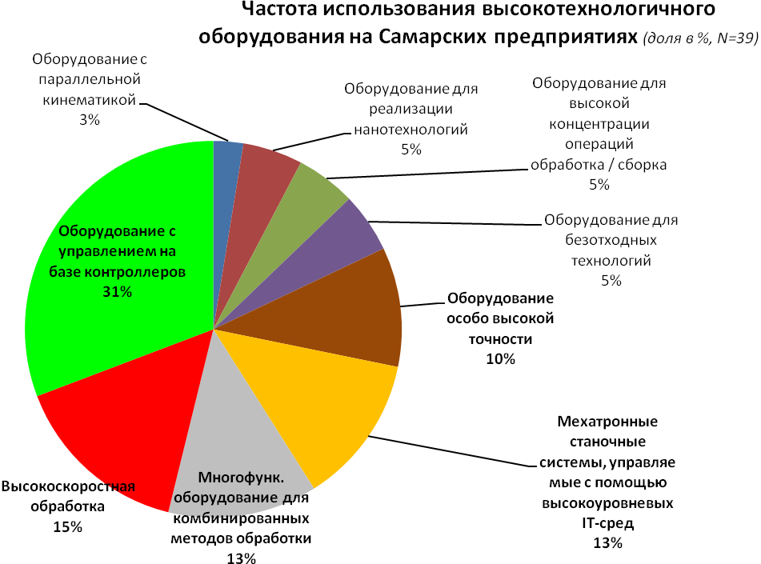

Говоря об используемом оборудовании, чаще всего эксперты упоминали станки с управлением на базе контроллеров – представители восьми предприятий и четырех научных организаций. На трех предприятиях, участвовавших в исследовании, применяются прецизионные и мехатронные станочные системы, управляемые с помощью высокоуровневых IT-сред, интегрирующих в себе комплекс обрабатывающих технологий (ОАО «Росскат», ПАО «Кузнецов», ОАО «Жигулевский радиозавод»), столько же

используют многофункциональное, многоцелевое оборудование для реализации комбинированных методов обработки (ПАО «Кузнецов», ПАО «Салют», ОАО «Авиакор - авиационный завод») и применяют высокоскоростную (High Speed Cutting) и высокопроизводительную (High Production Cutting) обработку (ПАО «Салют», ОАО «Авиакор-авиационный завод», ОАО «Металлист - Самара»). Не оказалось ни одного предприятия, которое имело бы технологические машины, предназначенные для реализации нанотехнологий и создания нанообъектов.

Достаточно высоко респонденты оценили перспективы развития высокотехнологичного оборудования. Согласно полученным оценкам, практически все предложенные виды оборудования будут развиваться на предприятиях Самарской области с высокой долей интенсивности. Единственное исключение составляет оборудование в области нанотехнологий для нанообработки и создания нанообъектов. С утверждением о том, что подобное оборудование будет внедряться в регионе, согласились только представители научного сообщества, коллеги из числа производственников их не поддержали.

Диаграмма №14

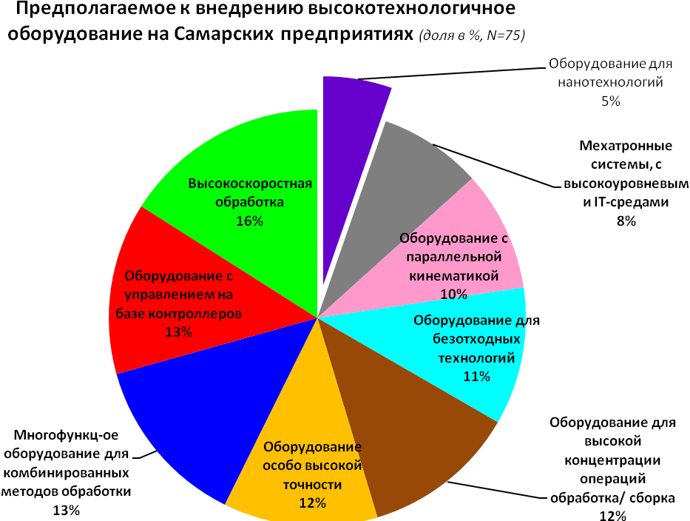

Проведем сравнительный анализ экспертных суждений о высокотехнологичном оборудовании, существующем в настоящий момент и планируемом к внедрению на долгосрочный период. Лидирующие позиции занимает оборудование, позволяющее работать в условиях высокоскоростной (High Speed Cutting) и высокопроизводительной (High Production Cutting) обработки – 8 респондентов отметили, что предполагают вводить подобное оборудование на своих предприятиях. Актуальным для внедрения является также использование технологических процессов, обеспечивающих высокую концентрацию операций путем сочетания механической и термической обработок, механической обработки и сборки на одном рабочем месте, а также использование многофункционального, многоцелевого оборудования для реализации комбинированных методов обработки.

С точки зрения интенсивности внедрения необходимо обратить внимание на безотходные технологии. В настоящий момент оборудование, позволяющее реализовывать процессы комплексной переработки отходов с использованием стальной стружки в качестве исходного материала для изготовления новых деталей, используется не активно. Однако в перспективе его востребованность возрастет. Аналогичным образом складывается ситуация с использованием оборудования с параллельной кинематикой – гексаподы, триподы. В настоящий момент такие мехатронные устройства, позволяющие провести обработку, сборку и контроль изделия, существуют на единичных производствах (ПАО «Кузнецов»), но в будущем предприятия намерены более активно использовать такие устройства.

Диаграмма №15

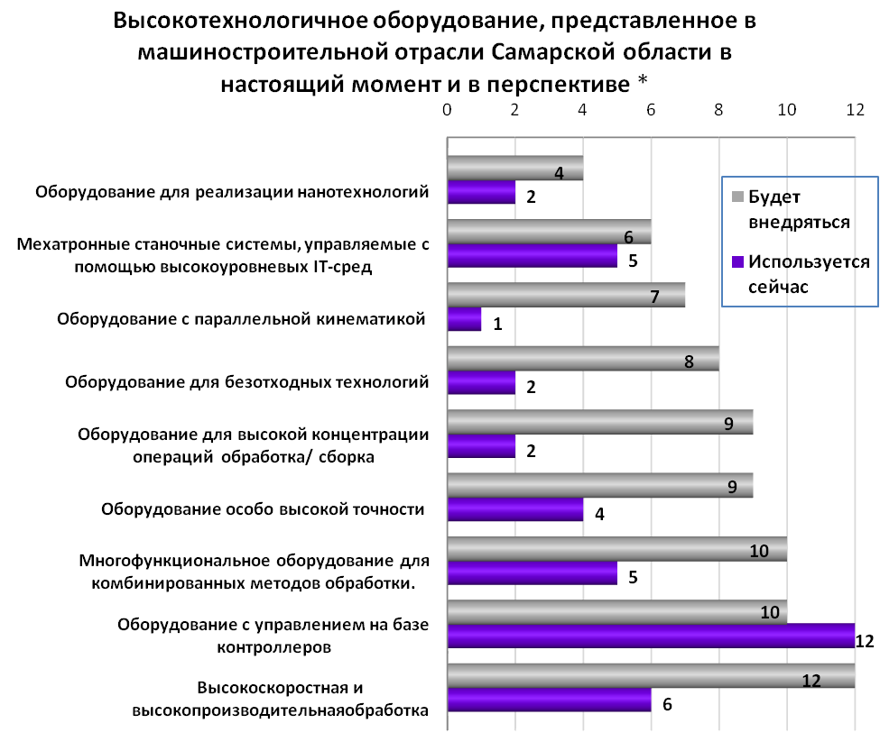

*\* количество упоминаний*

Перечень перспективного оборудования для машиностроительных производств, по мнению респондентов, далеко не ограничивается предложенным списком. В обсуждениях они дополнительно называли перспективные типы и виды технологических машин:

* *Высокотехнологичное исследовательское оборудование, позволяющее изучать материалы с очень большим количеством выводных данных (химический состав, кристаллическая решетка, микротвердость и многое другое); оборудование 3D печати – во многих отраслях производства; оборудование по переработке отходов производства для создания новых композиционных материалов. Роботостроение, роботизированные авто-транспортировочные системы* (ОАО «Росскат», директор по обеспечению системы управления);
* *Обрабатывающие центры, лазерные комплексы, 3D принтеры* (ПАО «КУЗНЕЦОВ», главный инженер);
* *Быстро переналаживаемое оборудование с автоматизацией (роботизацией) вспомогательных и транспортных операций* (ОАО «Самарский подшипниковый завод», главный конструктор);
* *Многоосевые обрабатывающие центры с возможностью фрезерования и точения без дополнительных переустановок* (ПАО «Салют», начальник БПУ);
* *Оборудование (прессы) для безотходной, малоотходной обработка металлов. Установки для поверхностного упрочнения материалов* (ОАО «Металлист - Самара», директор по производству);
* *Многоинструментальные обрабатывающие комплексы с ЧПУ, установки сварки трением, селективного лазерного сплавления, лазерные роботизированные комплексы для наплавки, раскроя и др., термопласт-автоматы, установки гидроабразивной обработки, установки ЭЭО и ЭХО, координатно-измерительные машины* (Научно технический центр «Надежность», директор);
* *Комплексы, реализующие замкнутый (полный) технологический цикл по производству и пост-обработки изделий, полученных аддитивными методами* (Инженерный научно- производственный центр «Технология» СГАУ);
* *Лазерная техника и оборудование. Оборудование для электронно-ионных и плазменных технологий. Оборудование и приборы для высокоточных бесконтактных методов диагностики и измерения параметров деталей и изделий. Многокоординатные комплексы без участия людей. Гибридные технологические комплексы, сочетающие спектр технологий и видов обработки. Аддитивные комплексы и цеха* (Самарский филиал ФИАН им. П.Н.Лебедева РАН).

**Информационно-технологическое обеспечение.**

Эксплуатация инновационного оборудования невозможна без информационной поддержки, специального IT- обеспечения. Внедрение компьютерных систем происходит на разных уровнях технологического процесса (проектирование, подготовка производства, непосредственное изготовление продукта) и охватывает разные циклы производства – от информационной поддержки поставок и жизненного цикла изделий до сбыта. Отдельно существуют пакеты программ, реализующие функции управления предприятием или производством.

Участникам исследования было предложено оценить перспективы использования пяти вариантов информационно-технологического обеспечения:

**•** САПР – системы автоматизации проектных работ,

• CALS-технологии,

• пакеты систем SCADA,

• АСУП – автоматизированные системы управления предприятием,

• ИАСУП – интегрированные системы управления производством.

Диаграмма №16

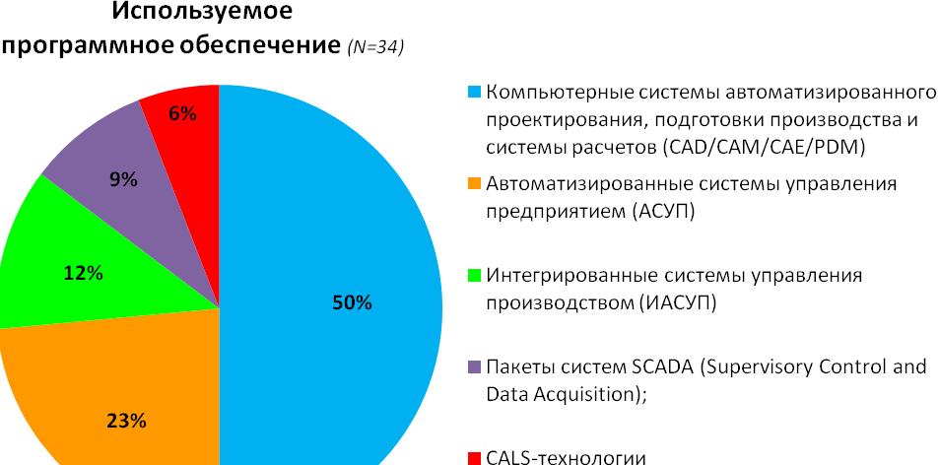

По мнениямопрошенных экспертов,в настоящее время на предприятиях Самарской области чаще всего представлены машиностроительные системы автоматизации проектных работ (САПР), которые включают в себя разработку деталей и сборок (механизмов) с использованием параметрического проектирования на основе конструктивных элементов, технологий поверхностного и объемного моделирования. Инструментальными средствами проектирования выступают такие системы как:

* CAD системы («компьютерная поддержка проектирования») предназначаются для решения конструкторских задач и оформления конструкторской документации;
* CAM системы («компьютерная поддержка изготовления») - для проектирования обработки на станках с программным управлением и выдачи программ для этих станков - фрезерных, сверлильных, эррозионных, пробивных, токарных, шлифовальных;
* САЕ системы («поддержка инженерных расчетов») - расчеты на прочность, анализ и моделирование тепловых процессов, расчет гидравлических систем и машин, расчет процессов литья;
* PDM системы («управление данными о продукте (изделии)») позволяют планировать, управлять разработкой любых проектов, создавать и хранить архив технической документации.

Подобное IT-обеспечение используется на 12 предприятиях: ОАО «Росскат», АО «РКЦ «Прогресс», ОАО «Металлист - Самара», ПАО «Кузнецов», ОАО «Самарский подшипниковый завод», ООО «Средневолжский подшипниковый завод», ПАО «Салют»; ОАО «Авиакор - авиационный завод», ЗАО «Самарская Кабельная Компания», ОАО «Жигулевский радиозавод», ЗАО «Жигулевская аккумуляторная компания» (ЗАО «ГК АКОМ»), ЗАО «СКАДО».

Меньше всего на данном этапе используются технологии CALS, подразумевающие создание единого информационного пространства промышленной продукции, обеспечивающего взаимодействие всех промышленных автоматизированных систем (АО «РКЦ «Прогресс»), а также SCADA-системы /Supervisory Control and Data Acquisition/, диспетчерское управление и сбор данных (ПАО «Кузнецов», ЗАО «Самарская Кабельная Компания», АО «РКЦ «Прогресс»).

Говоря о перспективах использования программного обеспечения, наряду с актуальностью САПР-систем, респонденты отметили востребованность автоматизированных систем управления (АСУП) и интегрированных систем управления (ИАСУП). Подобные системы относятся к программному обеспечению управленческой деятельности, в основе своих решений реализуют принцип объединения всей имеющейся информации о состоянии производства и сведении ее в единую базу, включая данные о финансовой и производственной деятельности, об управлении персоналом и других.

Диаграмма №17

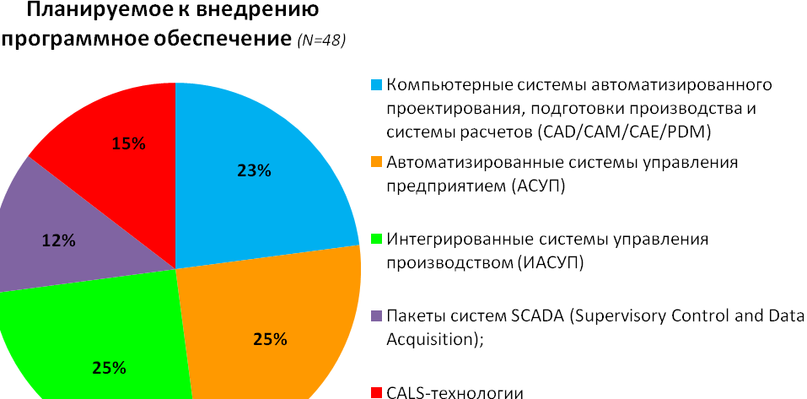

Сравнительный анализ экспертных суждений о IT-технологиях, существующих на предприятиях в настоящий момент и планируемых к внедрению на долгосрочный период, подтверждает возрастающую актуальность систем автоматизированного и интегрированного управления. Восемь производственников отметили, что планируют ввести программное обеспечение автоматизированных систем управления предприятий (ОАО «Металлист - Самара», ПАО «Кузнецов», ОАО «Самарский подшипниковый завод», ООО «Рулевые системы», ПАО «Салют»; ОАО «Авиакор - авиационный завод», ЗАО «ГК АКОМ», ЗАО «СКАДО») и столько же – программное обеспечение ИАСУП (ОАО «Росскат», АО «РКЦ «Прогресс», ПАО «Кузнецов», ОАО «Самарский подшипниковый завод», ПАО «Салют»; ОАО «Авиакор - авиационный завод», ЗАО «ГК АКОМ», ЗАО «СКАДО»)

Диаграмма №18

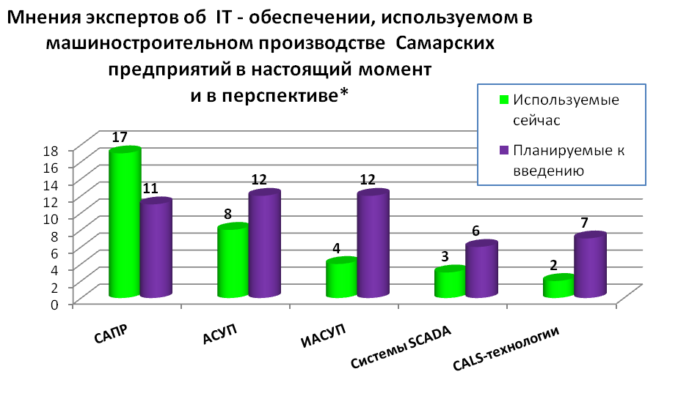

*\* количество упоминаний*

В ходе обсуждения компьютерного обеспечения инновационных производств эксперты более подробно говорили об этой проблеме:

* *Самое перспективное это ПО российских производителей, ярким примером является компания АСКОН. Например, все знакомы с программным комплексом КОМПАС 3D. На его базе создаются программы расчета прочности, тепло-химических процессов и пр. в наглядных 3D системах. Считаю, что развитие искусственных интеллектуальных помощников в лице автоматизированных систем управления предприятием будет все больше* (ОАО «Росскат», директор по обеспечению системы управления);
* *Будут разрабатываться аппаратные и программные комплексы для контроля и адаптивного управления ЧПУ, для реализации виртуальной обработки и виртуальной сборки электронной паспортизации изделий, а также для автоматизированного документирования инновационных техпроцессов* (НИГ-82, Научно-исследовательская группа надёжности деталей машин, СГАУ);
* *Будут развиваться направления, связанные с цифровыми материалами Multiscale modeling in material, а также имитационное моделирование производственных процессов, виртуальные предприятия* (Инженерный научно- производственный центр «Технология» СГАУ);
* *Массовое внедрение и использование датчиков и контроллеров, оптико-квантовые системы контроля и управления, квантовые компьютер, WEB2.0 + Фабрика 2.0 – концепция, Интернет-технологии обучения, облачные технологии* (Самарский филиал ФИАН им. П.Н.Лебедева РАН).

**Инновации в области организации производства.**

В исследовании экспертам задавались вопросы о технологиях, касающихся модернизации обустройства деятельности предприятия в целом, которые влекут за собой создание совершенно новых типов организаций. Мы осознаем, что подобные нововведения вряд ли непосредственно затрагивают функциональные обязанности работников уровня квалифицированных рабочих и специалистов. Однако подобная информация, на наш взгляд, важна для понимания глубины и направлений структурных изменений производственных процессов, в которых предстоит работать специалистам со средним профессиональным образованием.

Диаграмма №19

|  |  |  |
| --- | --- | --- |
| **Передовые направления в области организации производства, реализуемые на предприятиях, и изменения, которые возможно будут развиваться в долгосрочной перспективе** | | |
|  |  |  |

В настоящий момент на Самарских предприятиях уже используются передовые технологии в области организации производства. Так, представители пяти предприятий отметили, что их производства имеют компьютерно-интегрированный профиль. Производственный цикл здесь реализуется в комплексе с информационными технологиями и компьютерными сетями – АО «РКЦ «Прогресс», ПАО «Кузнецов», ПАО «Салют», ЗАО «ГК АКОМ», ОАО «Росскат». Наличие в Самарской области предприятий с гибким автоматизированным и компактным интеллектуальным производством подтвердили эксперты Самарского филиала ФИАН Российской академии наук. О существовании в регионе предприятий, реализующих свою деятельность в форме виртуальных производственных корпорации, опрошенным респондентам не известно.

Мнения экспертов о будущем прогрессивных направлений в области организации производства достаточно оптимистичны. Восемь производственников считают, что развитие гибких автоматизированных производств будет развиваться на их предприятиях. Пять представителей предприятий говорят о готовности внедрять концепцию компактного интеллектуального производства, и три – намерены организовать кооперацию в форме виртуальной производственной корпорации – сети делового сотрудничества, включающей базовый вид бизнеса, его поставщиков и потребителей, деятельность которых интегрируется и контролируется с помощью широкого применения IT.

Диаграмма №20

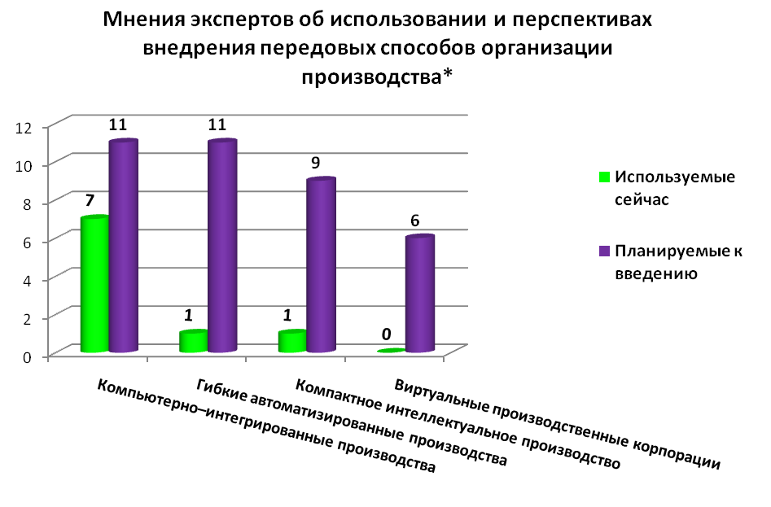

*\* количество упоминаний*

В обсуждениях респонденты высказывали следующие предположения:

* *С развитием 3D печати, будут развиваться компьютерно-интегрированные производства и гибкие автоматизированные производства, не требующие вмешательства человека. Все больше корпораций будет переходить на удаленную работу своих сотрудников, что позволит работникам объединяться в интеллектуальные кластеры, занимающиеся собственным виртуальным производством и продавать продукты, которые будут реализовываться на автоматических производствах* (ОАО «Росскат», директор по обеспечению системы управления);
* *Автоматизированное изготовление бортовой кабельной сети (БКС), которое объединит процесс проектирования и процесс изготовления в последовательный замкнутый цикл* (ОАО РКЦ «Прогресс»);
* *Универсальные производства, с возможностью переналадки под спрос и объемы рынка* (ЗАО «ГК АКОМ», технический директор);
* *Территории полного цикла производства, от получения сырья из «отходов», до выпуска функционального изделия. Децентрализация производства и деофшоризация производства. Полностью цифровое производство, цифровое предпринимательство – WEB2.0, Фабрика 2.0.* (Самарский филиал ФИАН им. П.Н. Лебедева Российской Академии Наук).

**6. НОВЫЕ ПРОФЕССИИ, КОТОРЫЕ МОГУТ ПОЯВИТЬСЯ В МАШИНОСТРОИТЕЛЬНОМ ПРОИЗВОДСТВЕ САМАРСКОЙ ОБЛАСТИ В СВЯЗИ С РАЗВИТИЕМ НОВЫХ ТЕХНОЛОГИЙ**

Одна из задач исследования касалась выявления новых профессий, которые могут появиться в машиностроительном производстве в связи с развитием новых технологий. Обращаясь к экспертам, мы в первую очередь, хотели услышать их креативные соображения по данному вопросу. Однако, осознавая сложность поставленной задачи, респондентам были предложены определенные примеры, которые можно использовать как базовые образцы. Источником информации для данного списка послужил «Атлас новых профессий», составленный специалистами Московской школой управления «Сколково» и Агентством стратегических инициатив. Полученные результаты подтвердили высказанные предположения – большинство экспертов предпочли действовать в обозначенном поле и воспользоваться тем перечнем, который был в инструментарии, однако при дальнейшем обсуждении отдельные специалисты все же смогли сформулировать еще несколько новых профессий.

Таблица №10

**Новые профессии, которые могут появиться на предприятиях, имеющих машиностроительное производство, в связи с развитием инновационных технологий**

|  |  |
| --- | --- |
| **Профессии из предложенного списка** | **Количество выборов** |
| Супервайзер оборудования | 12 |
| Технолог промышленной робототехники | 10 |
| Оператор многофункциональных робототехнических комплексов | 10 |
| Технолог рециклинга | 9 |
| Технолог композитных материалов | 8 |
| Технолог нанотехнологических материалов | 5 |
| Композитчик | 5 |
| Специалист по безопасности в наноиндустрии | 2 |
| Глазир | 1 |
| **Профессии, названные экспертами** | |
| Технолог порошковых материалов для 3D печати, конструирования | 3 |
| Оператор 3D конструирования | 2 |
| Архитектор строений послойного возведения | 1 |
| Технолог наноразмерных изделий | 1 |
| Цифровые предприниматели и интеграторы | 1 |
| Биоконструкторы и технологи | 1 |
| **ИТОГО** | 71 |

Чаще всего респонденты называли профессии, непосредственно связанные с производственным циклом и оборудованием: супервайзер оборудования и специалисты по робототехнике. Важным направлением является также утилизация и вторичная переработка материалов, сырья, оборудования. Вопросами многократного использования материалов, а также разработкой технологий безотходного производства занимаются технологи и инженеры рециклинга. Затем идут профессии, связанные с различными материалами – технологи композитных, порошковых и нанотехнологических материалов. Профессии по обеспечению аддитивных технологий – оператор 3D конструирования, архитектор строений послойного возведения, а также цифровые предприниматели, биоконструкторы – замыкают список.

Диаграмма №21

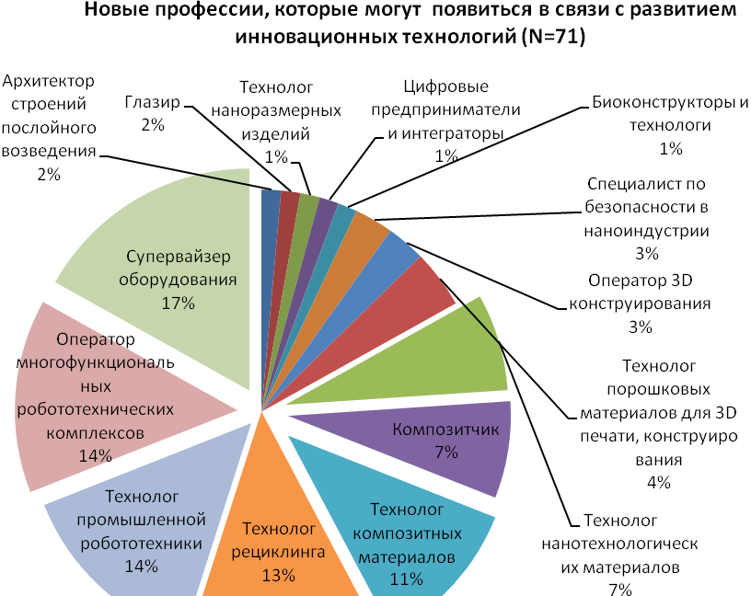

Далее приведены ключевые характеристики для каждой профессии, включая их краткое описание и три показателя: **Горизонт возникновения -** *до 2020 года* – профессии, которые будут востребованы в России в ближайшее десятилетие, причем в развитых странах многие из этих профессий существуют уже сейчас. *После 2020 года* – профессии, которые являются новыми не только для России, но и для других стран. Сегодня они могут показаться фантастическими, но первые шаги в решении профессиональных задач такого рода уже сделаны. **Тип специализации.** *Кросс-отраслевая* – набор знаний, навыков и умений, дающий возможность найти работу в разных отраслях / на стыке отраслей. *Внутриотраслевая*– набор знаний, умений и навыков, позволяющий работать в одной отрасли. **Надпрофессиональные навыки и умения** являются универсальными и важны для специалистов самых разных отраслей, овладение ими позволяет работнику повысить эффективность профессиональной деятельности в своей отрасли, а также дает возможность переходить между отраслями, сохраняя свою востребованность.

* **Супервайзер оборудования** – специалист с компетенциями в мехатронике и инженерии, сопровождающий и обслуживающий высокотехнологичное оборудование на всем жизненном цикле. Горизонт возникновения до 2020 года, требует кросс-отраслевой специализации и наличия следующих навыков: системное мышление, навыки межотраслевой коммуникации; умение управлять проектами и процессами; программирование IT-решений, управление сложными автоматизированными комплексами, работа с искусственным интеллектом; работа в режиме высокой неопределенности и быстрой смены условий задач; бережливое производство.
* **Оператор многофункциональных робототехнических комплексов** – специалист по управлению и обслуживанию роботизированных систем на сложных и опасных производствах, а также при работе с труднодоступными или микрообъектами. Горизонт возникновения до 2020 года, требует кросс-отраслевой специализации и наличия следующих навыков: системное мышление; программирование IT-решений, управление сложными автоматизированными комплексами, работа с искусственным интеллектом; работа в режиме высокой неопределенности и быстрой смены условий задач; бережливое производство.
* **Технолог промышленной робототехники** – специалист, занимающийся технологической поддержкой роботизированных производственных устройств для таких операций как покраска, сварка, упаковка, штамповка, производственных логистических устройств, например, погрузчики, транспортеры, манипуляторы, а также роботизированных комплексов из таких устройств, например, роботизированные заводы. Горизонт возникновения до 2020 года, требует внутриотраслевой специализации и наличия следующих навыков: системное мышление; навыки межотраслевой коммуникации; умение управлять проектами и процессами; программирование IT-решений, управление сложными автоматизированными комплексами, работа с искусственным интеллектом; бережливое производство.
* **Технолог рециклинга** – специалист, по разработке и внедрению технологий многократного использования материалов, созданию новых материалов из промышленных отходов, а также разработке технологий безотходного производства. Горизонт возникновения до 2020 года, требует кросс-отраслевой специализации и наличия следующих навыков: системное мышление (умение определять сложные системы и работать с ними, в том числе системная инженерия); навыки межотраслевой коммуникации; программирование IT-решений, управление сложными автоматизированными комплексами, работа с искусственным интеллектом; умение управлять проектами и процессами; бережливое производство.
* **Технолог композитных материалов** – специалист по замещению традиционных решений при выборе традиционных материалов на композитные. Горизонт возникновения до 2020 года, требует внутриотраслевой специализации и наличия следующих навыков: системное мышление; клиентоориентированность, умение работать с запросами потребителя; навыки межотраслевой коммуникации; умение управлять проектами и процессами; бережливое производство.
* **Композитчик** – специалист, занимающийся подбором композитных материалов для производства деталей, механизмов, соединительных элементов робототехнических устройств с заданными характеристиками, в том числе с использованием 3D печати. Горизонт возникновения до 2020 года, требует внутриотраслевой специализации и наличия следующих навыков: системное мышление; навыки межотраслевой коммуникации; умение управлять проектами и процессами; бережливое производство.
* **Технолог нанотехнологических материалов**. Горизонт возникновения до 2020 года, требует внутри-отраслевой специализации и наличия следующих навыков: системное мышление; умение управлять проектами и процессами; программирование IT-решений, управление сложными автоматизированными комплексами, работа с искусственным интеллектом.
* **Глазир** – специалист по разработке и производству продуктов на основе стекло-композитных функциональных материалов. Горизонт возникновения до 2020 года, требует кросс-отраслевой специализации и наличия следующих навыков: системное мышление; умение управлять проектами и процессами; бережливое производство.
* **Специалист по безопасности в наноиндустрии**. Горизонт возникновения после 2020 года, требует внутри-отраслевой специализации и наличия следующих навыков: системное мышление; навыки межотраслевой коммуникации; программирование IT-решений, управление сложными автоматизированными комплексами, работа с искусственным интеллектом; мультиязычность и мультикультурность (свободное владение английским и знание второго языка, понимание национального и культурного контекста стран партнеров, понимание специфики работы в отраслях в других странах); работа в режиме высокой неопределенности и быстрой смены условий задач.
* **Проектировщик 3D печати**. Горизонт возникновения до 2020 года, требует кросс-отраслевой специализации и наличия следующих навыков: системное мышление; навыки межотраслевой коммуникации; умение управлять проектами и процессами; программирование IT-решений; клиентоориентированность; бережливое производство.

Содержательная информация о профессиях позволила проанализировать имеющиеся показатели и представить некие обобщенные характеристики новых профессий для машиностроительного производства. По мнению экспертов, все названные профессии (за исключением одной – специалист по безопасности в наноиндустрии) должны появиться на предприятиях до 2020 года. Для большинства характерна кросс-отраслевая специализация. Среди надпрофессиональных навыков для всех профессии необходимо наличие системного мышления, большинство новых профессий требуют умения управления проектами и процессами, а также мастерством выявления производственных потерь и поиску путей их устранения, уменьшения всех возможных издержек и увеличения производительности (бережливое производство). Важны знания в области разных отраслей (межотраслевая коммуникация) и квалификации в области программирования IT-решений, работа с искусственным интеллектом. Отдельные профессии требуют работы в режиме высокой неопределенности и быстрой смены условий задач. Меньше всего профессии будущего требуют от специалистов клиентоориентированности и владения другими языками (мультикультурность, мультиязычность).

Диаграмма №22

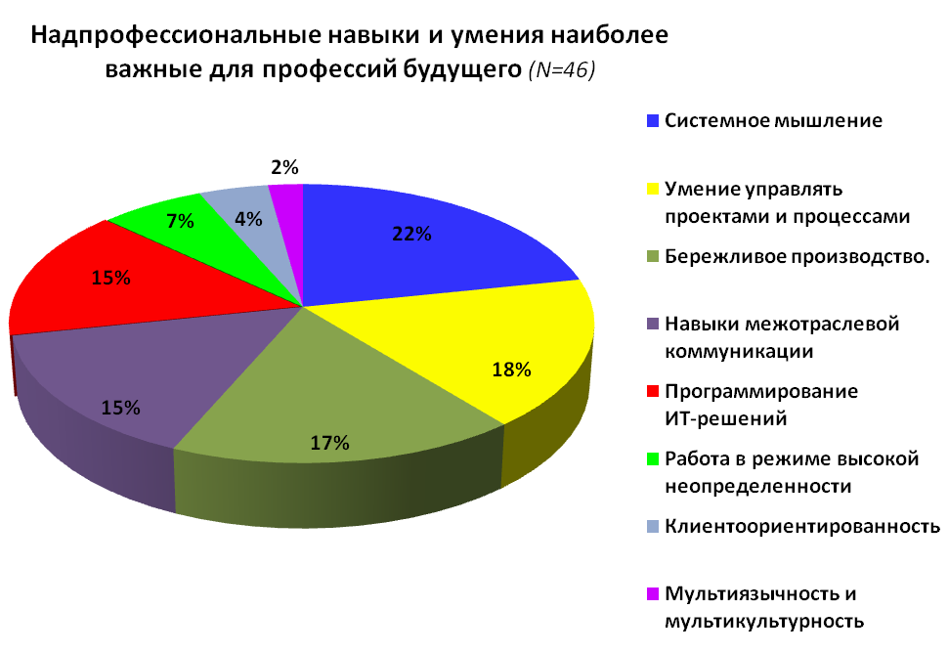

В целом хотелось бы отметить, что даже в интервью респондентам было затруднительно обозначить действительно новые специальности, зачастую они называли уже существующие профессии и в сфере производства, и в сфере профессиональной подготовки (*менеджер автоматизированных систем управления, оператор лазерных установок, инженер-эколог, программисты для 3D печати и др*.). Другими словами, даже на инновационных предприятиях региона обсуждать прорывные, новые профессии эксперты пока не готовы. По мнению специалистов, существующее производство ощущает дефицит в квалифицированных кадрах, имеющих подготовку по традиционным специальностям, и обсуждать появление инновационных профессий можно только с большими футуристическими допущениями. Полученная информация говорит о том, что профессиональное образование уже сейчас может реагировать и готовить специалистов по новым профессиям (прогноз появления/востребованности для большинства из них до 2020 год). Ориентировать профессиональные образовательные программы на подготовку специалистов, имеющих набор таких знаний, навыков, умений и компетенций, которые смогут дать возможность найти работу в разных отраслях или на стыке отраслей, обладать системным мышлением и основами бережливого производства, владеть квалификациями в области программирования IT-решений.

**7. ВОСТРЕБОВАННЫЕ КОМПЕТЕНЦИИ ДЛЯ ИННОВАЦИОННЫХ МАШИНОСТРОИТЕЛЬНЫХ ПРОИЗВОДСТВ РЕГИОНА**

Обозначив перспективные напрвления развития машиностроительных производств в области инновационных технологий, наукоемкого оборудования, IT-технологий и управления производством, необходимо выяснить какими квалификациями должны обладать специалисты для работы в условиях подобных новшеств. Естественно, что для каждой определенной технологии требуются конкретные профессиональные знания, имеющие свои особенности и узконаправленные квалификации. Однако существует набор универсальных навыков и умений, позволяющих эффективно осуществлять профессиональную деятельность в любой области – надпрофессиональные (или общепрофессиональные) компетенции. В исследовании экспертам было предложено оценить, какие из них будут необходимы работникам инновационных производств, что особенно важно, мы акцентировали внимание респондентов на том, что эти навыки и умения необходимы для квалифицированных рабочих и специалистов среднего уровня (т.е. для специалистов, получающих подготовку по программам среднего професионального образования). Оценивание происходило по 5-и балльной шкале, где 5 – однозначно необходимые навыки, 1 – вряд ли такой навык будет востребован.

Диаграмма №23

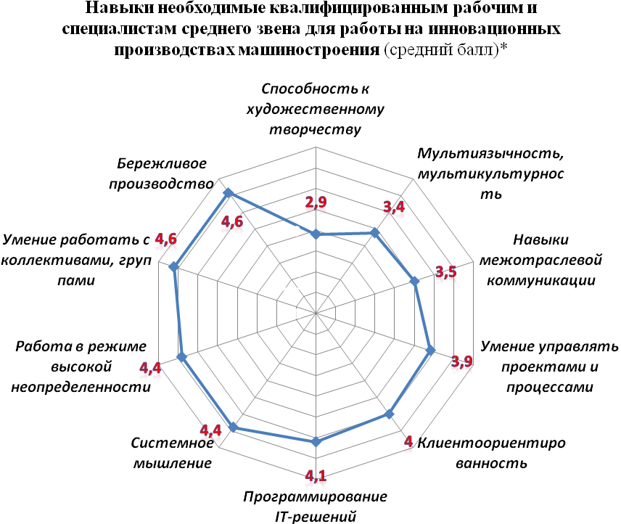

*\* Шкала оценки: от 5 – однозначно необходимые навыки, до 1 – вряд ли такой навык будет востребован*

Лидирующее место в списке востребованных компетенций занимают навыки и умения, необходимые для соблюдения условий бережливого производства – выявление производственных потерь и поиск путей их устранения, уменьшение возможных издержек и увеличение производительности труда. Не менее важно для работы на инновационных производствах – владеть основами межличностной коммуникации и уметь налаживать контакты с группами и коллективами. И еще две позиции, которые эксперты выделили как ведущие: умение осуществлять свою трудовую деятельность в режиме высокой неопределенности и быстрой смены условий задач, оперативно принимать решения, реагировать на изменение условий работы, рационально распределять ресурсы и грамотно управлять своим временем; способность системно мыслить, определять сложные системы и работать с ними. Менее всего новейшие технологии требуют от работников способностей к художественному творчеству и наличия развитого эстетического вкуса, а также знаний в области национального контекста стран-партнеров, понимания специфики работы в отраслях в других странах, владения английским или другим иностранным языком.

В исследовании задавался вопрос о том, какие навыки и умения сказываются на производительности труда разных категориях персонала: квалифицированных рабочих и специалистах среднего звена. Полученные данные позволяют нам воспроизвести более детальный перечень общих навыков и умений, требующихся для работы на инновационных производствах.

Оказалось, что оценки важности того или иного умения (навыка) не всегда имеют прямую корреляцию с оценками влияния этого же умения на производительность труда, то есть для работодателей важно, чтобы сотрудник владел тем или иным навыком, даже если это не сказывается на прибыли предприятия (как эффекта от роста производительности труда работника). Значимость данного наблюдения для системы профессионального образования заключается в том, что владение работником подобными надпрофессиональными навыками и умениями повышает востребованность работодателями и, соответственно, шансы трудоустройства выпускников.

Диаграмма № 24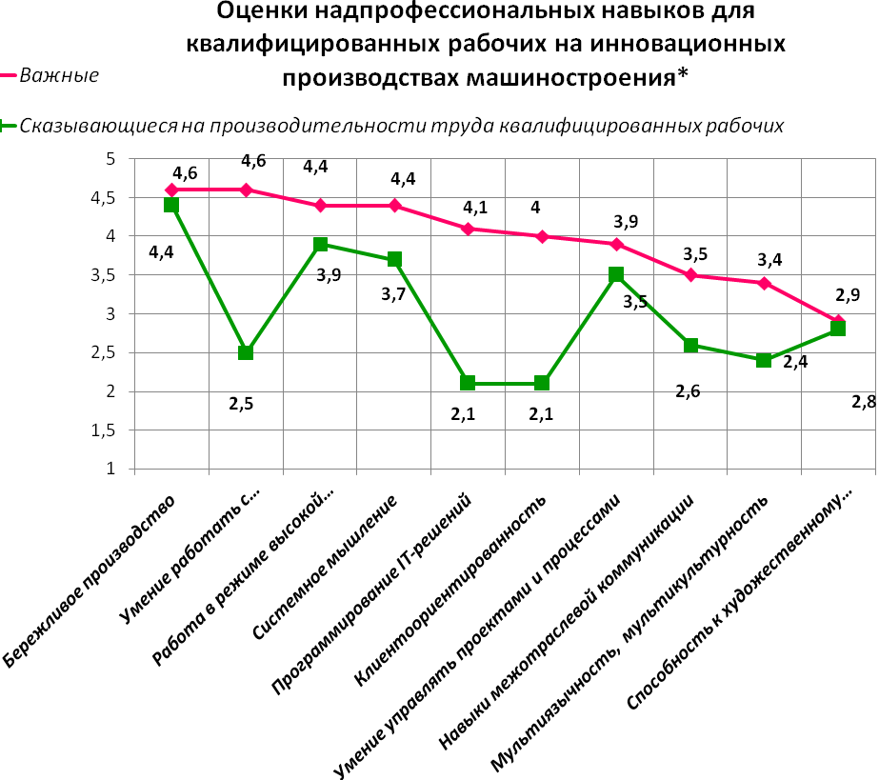

*\* Шкала оценки: от 5 – однозначно необходимые навыки, до 1 – вряд ли такой навык будет востребован*

Диаграмма 24 показывает, ранжирование таких умений, как работа в коллективе, клиенториентированность, владение программированием IT-решений и мультиязычность с точки зрения влияния на производительность труда квалифицированных рабочих имеет значительно более низкие оценки, нежели общая важность этих же умений в целом для инновационных производств.

Производительность труда квалифицированных рабочих в большей степени зависит от аналитических навыков, требующих способностей критически мыслить, анализировать и обобщать информацию. Это умения выявлять и устранять производственные потери, минимизировать возможные издержки (бережливое производство); умения работать в режиме высокой неопределенности и быстрой смены условий задач, а также способности системно мыслить. На наш взгляд, формирование данных навыков и умений может быть предметом особого внимания в процессе обучения и профессиональной подготовки квалифицированных рабочих в образовательных организациях СПО.

По мнению экспертов, рейтинг навыков и умений, оказывающих влияние на производительность труда специалистов среднего звена выглядит несколько иначе (диаграмма 25).

Диаграмма №25

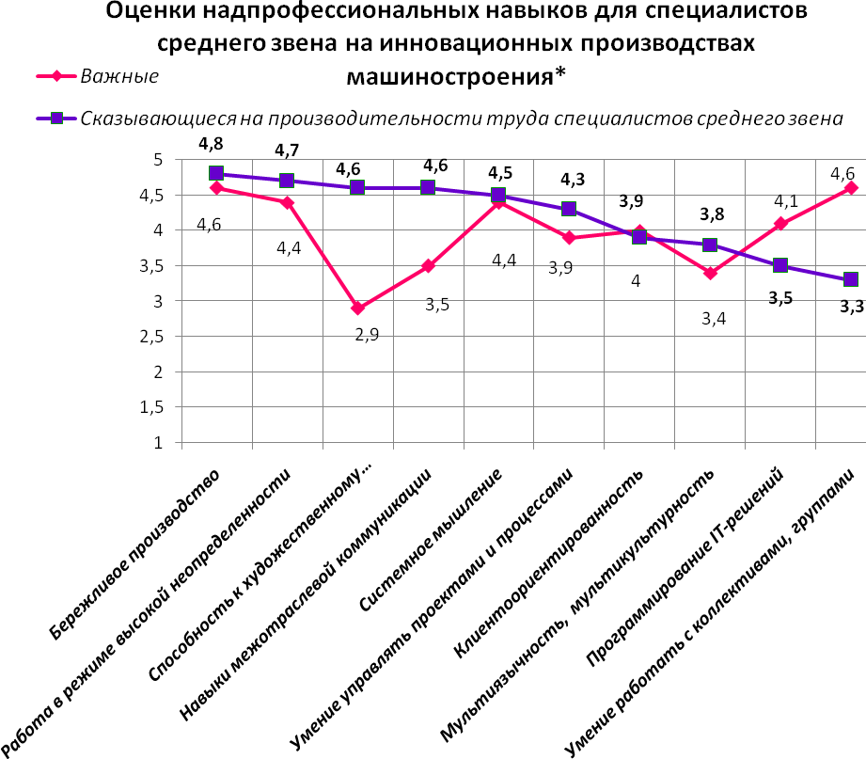

*\* Шкала оценки: от 5 – однозначно необходимые навыки, до 1 – вряд ли такой навык будет востребован*

Наряду с навыками аналитического характера (умение работать в условиях бережливого производства и возможность работать в режиме высокой неопределенности) для специалистов среднего звена необходимо наличие широкого спектра знаний в смежных отраслях производства (межотраслевая коммуникация), а также способность к художественному творчеству, наличие развитого эстетического вкуса. Наименее актуальны навыки коллективного общения, программирование IT-решений и мультиязычность, мультикультурность.

Диаграмма №26

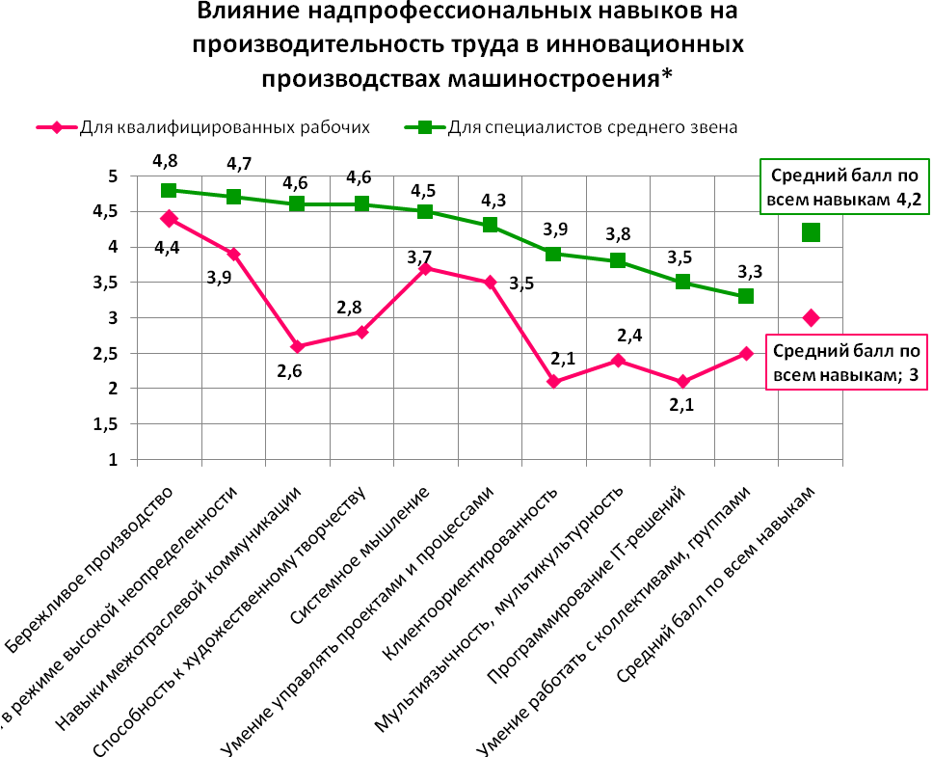

*\* 5 – однозначно необходимые навыки, 1 – вряд ли такой навык будет востребован*

Сравнение оценок надпрофессиональных навыков сказывающихся на производительности труда квалифицированных рабочих и специалистов среднего звена (диаграмма 26) показывает не только отличия в рейтингах, но и разницу во влиянии тех или иных умений на эффективность работы. В целом для специалистов среднего звена владение подобными навыками большим образом сказывается на производительности – общий балл 4,2; для квалифицированных рабочих общий балл – 3.

И для рабочих, и для специалистов среднего звена в той или иной степени необходимо обладать общими надпрофессиональными навыками и умениями, но более весомый вклад они вносят в производительность труда специалистов.

Оценки важности умения не всегда имеют прямую корреляцию с оценками влияния этого же умения на производительность труда, то есть для работодателей важно, чтобы сотрудник владел тем или иным навыком даже если это не сказывается на прибыли предприятия. Значимость данного наблюдения для системы профессионального образования заключается в том, что владение подобными надпрофессиональными навыками и умениями повышает шансы на трудоустройство.

**8. SUMMARY**

Анализ кадровой структуры ведущих инновационных предприятий региона с позиции представленности профессий и специальностей, требующих подготовки по программам СПО направления «Машиностроение», показывает:

* Масштабы инноваций, отражающихся на квалификации работников машиностроительного производства, не столь велики и ***охватывают не более десятой части всех рабочих мест*** (профессий и специальностей направления «Машиностроение») в экономике Самарской области. На инновационно активных предприятиях занято ровно в десять раз меньше работников квалификации ППССЗ и ППКРС, чем на всех машиностроительных производствах региона.
* На инновационных предприятиях машиностроения представлены рабочие места, требующие подготовки в рамках ***четырех программ подготовки ППССЗ*** направления «Машиностроение»: наиболее емкой по численности является специальность 15.02.01 Монтаж и техническая эксплуатация промышленного оборудования (по отраслям). Среди ***четырех программ подготовки ППКРС*** лидируют три: 15.01.23 Наладчик станков и оборудования в механообработке, 15.01.29 Контролер станочных и слесарных работ и 15.01.30 Слесарь.
* Среди рабочих мест на инновационных машиностительных предприятиях, требующих подготовки по ***23 программам ППКРС и ППССЗ***, в профессиональных образовательных организациях региона ведется подготовка лишь по ***4 программам подготовки квалифицированных рабочих*** (ППКРС) и ***4 программам подготовки специалистов среднего звена*** (ППССЗ) направления «Машиностроение».

|  |  |  |  |  |
| --- | --- | --- | --- | --- |
| Наименование подготовки в системе среднего профессионального образования | Количество рабочих мест на 30 предприятиях машиностроения 2014, чел. | Оценка ежегодной востребованности, чел. | Кол-во обучающихся в СПО, 2015 г. | Выпуск 2015 г., чел. |
| 15.01.00 программы подготовки квалифицированных рабочих | 12315 | 493 | 1328 | 577 |
| 15.01.01 Оператор в производстве металлических изделий | 83 | 3 | - | - |
| 15.01.02 Наладчик холодноштамповочного оборудования | 363 | 15 | - | - |
| 15.01.03 Наладчик кузнечно-прессового оборудования | 123 | 5 | - | - |
| 15.01.04 Наладчик сварочного оборудования | 53 | 2 | - | - |
| 15.01.05 Сварщик | 673 | 27 | 871 | 268 |
| 15.01.08 Наладчик литейного оборудования | 145 | 6 | - | - |
| 15.01.13 Монтажник технологического оборудования | 142 | 6 | - | - |
| 15.01.18 Машинист холодильных установок | 90 | 4 | - | - |
| 15.01.19 Наладчик КИПиА | 51 | 2 | - | - |
| 15.01.20 Слесарь КИПиА | 189 | 8 | - | - |
| 15.01.21 Электромонтер охранно-пожарной сигнализации | 72 | 3 | - | - |
| 15.01.23 Наладчик станков и оборудования в механообработке | 2603 | 104 | - | - |
| 15.01.24 Наладчик шлифовальных станков | 6 | 0 | - | - |
| 15.01.25 Станочник (металлообработка) | 592 | 24 | 215 | 46 |
| 15.01.26 Токарь-универсал | 730 | 29 | 135 | 163 |
| 15.01.27 Фрезеровщик-универсал | 366 | 15 | - | - |
| 15.01.28 Шлифовщик-универсал | 962 | 38 | - | - |
| 15.01.29 Контролер станочных и слесарных работ | 2696 | 108 | - | - |
| 15.01.30 Слесарь | 2376 | 95 | 107 | 100 |
| 15.02.00 программы подготовки специалистов среднего звена | 835 | 33 | 2741 | 661 |
| 15.02.01 Монтаж и техническая эксплуатация промышленного оборудования (по отраслям) | 488 | 20 | 535 | 167 |
| 15.02.06 Монтаж и техническая эксплуатация холодильно-компрессорных машин и установок (по отраслям) | 7 | 0 | 204 | 18 |
| 15.02.07 Автоматизация технологических процессов и производств | 139 | 6 | 671 | 136 |
| 15.02.08 Технология машиностроения | 201 | 8 | 1331 | 340 |
| Итого по программам ППССЗ и ППКРС | 13150 | 526 | 4069 | 1238 |

0 – менее 1

Было бы целесообразно учитывать результаты сопоставления при формировании подготовки в системе профессионального образования.

* Сравнивая кадровую структуру на предприятиях машиностроительного комплекса области и подготовку в образовательных организациях по ППКРС, можно отметить, что среди 19 существующих на предприятиях рабочих профессий лишь по четырем ведется подготовка в системе профессионального образования. Остальные профессии не представлены в образовательных программах. Вероятно, замещение рабочих мест происходит за счет близких или родственных профессий, а требуемая для этого квалификация, приобретается за счет неформального обучения работников на рабочем месте (наставничество), путем самообразования, обучения по коротким программам и т.д. Особую напряженность необходимо отметить по профессиям двух программ подготовки: Контролер станочных и слесарных работ (22% от общего количества рабочих мест, требующих профессиональной подготовки по ППКРС на предприятиях машиностроительного комплекса) и Наладчик станков и оборудования – 21%, соответственно.
* Ситуация занятости по специальностям, требующим подготовки по программам ППССЗ, более согласована. Структура подготовки в большей мере соответствует структуре занятости – в организациях профессионального образования чаще готовят именно по тем программам, представители которых востребованы на предприятиях машиностроительного комплекса.

Однако отметим, что корректно оценивать количественный дисбаланс в рамках настоящей работы не представляется возможным в виду отсутствия полных данных для сопоставления.

**ИННОВАЦИОННОЕ ОСНАЩЕНИЕ ВЫСОКОТЕХНОЛОГИЧНЫХ ПРОИЗВОДСТВ** обсуждалось с экспертами по четырем основным направлениям:

* ***Инновационные технологии и методы обработки***

Чаще всего в производственном цикле опрошенных предприятий в настоящее время реализуются технологии комбинированных методов обработки поверхностей. Среди перспективных технологий первое место опять же остается за ними, активно будут развиваться технологии Rapid Prototyping, наименьший оптимизм вызывают технологии, связанные с наноматериалами и нанообработкой.

Наибольшее развитие получат технологии быстрого прототипирования и методы комбинированной обработки поверхностей – гидроабразивная, лазерная, электроэрозионная, электрохимическая обработки, а также плазменная обработка и многоповерхностные технологии. Меньше всего шансов у наноабразивного шлифования и магнито-абразивной обработки.

Полученные данные показывают интенсивность развития новых технологий. Так, неоднократно упоминаемые экспертами комбинированные методы обработки поверхностей достаточно мало наращивают свой потенциал, причем электроэрозионная обработка остается на том же уровне, что и сейчас. Данная технология, в среднесрочной перспективе не получит более широкого развития, чем сейчас, поскольку уровень ее распространенности совпадает с предсказанным уровнем развития. Скорее всего, необходимо обращать внимание на методы и технологии, которые в настоящий момент отсутствуют в производственном цикле, но, по мнению экспертов, обязательно будут востребованы. Это в первую очередь технологии быстрого прототипирования и технологии использования наноматериалов и нанообработки.

* **Технологическое оборудование**

Перспективы развития высокотехнологичного оборудования респонденты оценили достаточно высоко. Единственное исключение составляет оборудование в области нанотехнологий для нанообработки и создания нанообъектов. С утверждением о том, что подобное оборудование будет внедряться в регионе, согласились только представители научного сообщества, эксперты производственники их не поддержали.

Лидирующие позиции занимает оборудование, позволяющее работать в условиях высокоскоростной (High Speed Cutting) и высокопроизводительной (High Production Cutting) обработки. Актуальным для внедрения является также использование технологических процессов, обеспечивающих высокую концентрацию операций путем сочетания механической и термической обработок, механической обработки и сборки на одном рабочем месте, а также использование многофункционального, многоцелевого оборудования для реализации комбинированных методов обработки.

С точки зрения интенсивности внедрения, необходимо обратить внимание на безотходные технологии. В настоящий момент оборудование, позволяющее реализовывать процессы комплексной переработки отходов, используется не активно. Однако в перспективе его востребованность возрастет. Такая же ситуация складывается с использованием оборудования с параллельной кинематикой – гексаподы, триподы. В настоящий момент такие мехатронные устройства существуют в единичных производствах (ПАО «Кузнецов»), в будущем предприятия намерены использовать их более активно.

Таким образом, для всех профессий по которым ведется подготовка в сиситеме СПО регона направления «Машиностроение», должны быть предусмотрены профессиональные модули, которые знакомят или дают конкретные знания по каждому из этих инновационных направлений.

* ***Информационно-технологическое обеспечение***

Обсуждая перспективы использования программного обеспечения, наряду с актуальностью САПР-систем, респонденты отметили востребованность автоматизированных систем управления (АСУП) и интегрированных систем управления (ИАСУП). Подобные системы относятся к программному обеспечению управленческой деятельности, в основе своих решений реализуют принцип объединения всей имеющейся информации о состоянии производства и сведении ее в единую базу, включая данные о финансовой и производственной деятельности, об управлении персоналом и других.

Сравнительный анализ экспертных суждений об IT-технологиях, существующих на предприятиях в настоящий момент и планируемых к внедрению на долгосрочный период, подтверждает возрастающую актуальность систем автоматизированного и интегрированного управления.

* ***Инновации в области организации производства***

В ходе фокус-групповых дискуссий с экспертами обсуждались вопросы использования технологий, касающихся модернизации деятельности предприятия в целом. Мы осознаем, что подобные нововведения вряд ли непосредственно затрагивают функциональные обязанности работников уровня квалифицированных рабочих и специалистов, однако полученная информация дает понимание направлений структурных изменений, отражающихся на производственных процессах, в которых предстоит участвовать специалистам со средним профессиональным образованием.

Инновации в области организации производства, в первую очередь, будут развиваться в направлении создания виртуальных производственных корпораций (on-line-объединений современных наукоемких информационно обеспеченных технических и технологических промышленных комплексов различных масштабов, реализующих ключевые стадии жизненного цикла машиностроительной продукции) и гибких автоматизированных производств (обеспечивающих возможность оперативной переналадки на выпуск новой продукции в достаточно широких пределах ее номенклатуры и параметров).

**НОВЫЕ ПРОФЕССИИ В МАШИНОСТРОИТЕЛЬНОМ ПРОИЗВОДСТВЕ**

Высказывая соображения по данному вопросу, чаще всего эксперты называли профессии, непосредственно связанные с инновационным производственным циклом и передовым оборудованием:

- супервайзер оборудования,

- технолог промышленной робототехники,

- специалист по робототехнике,

- оператор многофункциональных робототехнических комплексов.

Важным направлением является также утилизация и вторичная переработка материалов, сырья, оборудования. Вопросами многократного использования материалов, а также разработкой технологий безотходного производства будут заниматься:

- технологи рециклинга,

- инженеры рециклинга.

Затем идут профессии, связанные с различными материалами:

- технологи композитных материалов;

- технологи порошковых материалов;

- технологи нанотехнологических материалов;

- глазиры.

Замыкают список профессии по обеспечению аддитивных технологий:

- оператор 3D конструирования;

- архитектор строений послойного возведения.

А также цифровые предприниматели и интеграторы, специалисты по безопасности в наноиндустрии, биоконструкторы и технологи.

По мнению экспертов, все названные профессии (за исключением специалиста по безопасности в наноиндустрии) появятся до 2020 года. Для большинства характерна кросс-отраслевая специализация. Для всех профессий необходимо наличие системного мышления, большинство требуют умения управления проектами и процессами, а также навыков выявления производственных потерь и поиска путей их устранения, уменьшения всех возможных издержек и увеличения производительности (бережливое производство). Отдельные профессии требуют работы в режиме высокой неопределенности и быстрой смены условий задач. Меньше всего профессии будущего требуют клиентоориентированности и владения другими языками.

Необходимо отметить, что даже в интервью, респондентам было затруднительно обозначить новые специальности, и зачастую они называли уже существующие профессии и в сфере производства, и в сфере профессиональной подготовки (*менеджер автоматизированных систем управления, оператор лазерных установок, инженер-эколог, программисты для 3D печати и др*.). То есть даже на инновационных предприятиях региона обсуждать прорывные, новые профессии эксперты пока не готовы. По их мнению, существующее производство ощущает дефицит в квалифицированных кадрах, имеющих подготовку по традиционным специальностям, и обсуждать появление инновационных профессий можно только с большими футуристическими допущениями.

**ВОСТРЕБОВАННЫЕ КОМПЕТЕНЦИИ ДЛЯ ИННОВАЦИОННЫХ МАШИНОСТРОИТЕЛЬНЫХ ПРОИЗВОДСТВ**

Естественно, что для каждой определенной технологии требуются конкретные профессиональные знания, имеющие свои особенности и узконаправленные квалификации. Однако существует спектр общепрофессиональных навыков и квалификаций, позволяющих специалистам эффективно осуществлять профессиональную деятельность в условиях инновационного машиностроительного производства.

В исследовании мы акцентировали внимание экспертов на том, что эти квалификации и компетенции необходимы для квалифицированных рабочих и специалистов среднего уровня.

Лидирующее место в списке востребованных компетенций занимают навыки и умения, необходимые для соблюдения условий бережливого производства – выявление производственных потерь и поиск путей их устранения, уменьшение возможных издержек и увеличение производительности труда. Не менее важно для работы на инновационных производствах владеть основами межличностной коммуникации и уметь налаживать контакты с группами и коллективами. И еще две позиции, которые эксперты выделили, как ведущие: умение осуществлять свою трудовую деятельность в условиях высокой неопределенности и быстрой смены задач, оперативно принимать решения, реагировать на изменение условий работы, рационально распределять ресурсы и грамотно управлять своим временем; способность системно мыслить, определять сложные системы и работать с ними. Менее всего новейшие технологии требуют от работников способностей к художественному творчеству и наличия развитого эстетического вкуса, а также знаний в области национального контекста стран-партнеров, понимания специфики работы в отраслях в других странах, владения английским или другим иностранным языком (мультиязычность, мульткультурность).

Отметим, что оценки важности того или иного умения (навыка) не всегда имеют прямую корреляцию с оценками влияния этого же умения на производительность труда, то есть для работодателей важно, чтобы сотрудник владел тем или иным навыком, даже если это не сказывается на прибыли предприятия (как эффекта от роста производительности труда работника). Значимость данного наблюдения для системы профессионального образования заключается в том, что владение работником подобными надпрофессиональными навыками и умениями повышает востребованность работодателями и, соответственно, шансы трудоустройства выпускников.

Например, ранжирование таких умений, как работа с коллективами, владение программированием IT-решений, клиенториентированность и мультиязычность с точки зрения влияния на производительность труда квалифицированных рабочих имеет значительно меньшие показатели, нежели общая важность этих же умений. Производительность труда квалифицированных рабочих в большей степени зависит от аналитических навыков, требующих способностей критически мыслить, анализировать и обобщать информацию. Это умения выявлять и устранять производственные потери, минимизировать возможные издержки (бережливое производство); умения работать в режиме высокой неопределенности и быстрой смены условий задач, а также способности системно мыслить. На наш взгляд, формирование данных навыков и умений может быть предметом особого внимания в процессе обучения и профессиональной подготовки квалифицированных рабочих в образовательных организациях СПО.

Сравнение оценок общих навыков, сказывающихся на производительности труда квалифицированных рабочих и специалистов среднего звена, показывает не только отличия в рейтингах, но и разницу во влиянии тех или иных умений на эффективность работы. В целом для специалистов среднего звена владение надпрофессиональными навыками в большей степени сказывается на производительности труда – общий балл 4,2; для квалифицированных рабочих – общий балл 3,0.

И для рабочих, и для специалистов среднего звена в той или иной степени необходимо обладать общими надпрофессиональными навыками и умениями, но более весомый вклад они вносят в производительность труда специалистов.

Приложение 1



Приложение 2

**Таблицы данных для анализа кадровой структуры предприятий и подготовки в системе СПО Самарской области**

Таблица № 1

**Оценка численности рабочих мест в экономике Самарской области, требующих подготовки по программам подготовки ППКРС направления «Машиностроение»**

*( по данным среднесрочного прогноза кадровых потребностей экономики Самарской области к 2019 году и до 2022 года, разработанным сотрудниками ЦПО Самарской области в рамках государственного задания 2015 года).*

|  |  |  |
| --- | --- | --- |
| Код | Наименование специальности | Оценка численности |
|
| **Квалифицированные рабочие, служащие СПО** | |
| 15.01.01 | Оператор в производстве металлических изделий | 774 |
| 15.01.02 | Наладчик холодноштамповочного оборудования | 4384 |
| 15.01.03 | Наладчик кузнечно-прессового оборудования | 342 |
| 15.01.04 | Наладчик сварочного и газоплазморезательного оборудования | 647 |
| 15.01.05 | Сварщик (электросварочные и газосварочные работы) | 30446 |
| 15.01.06 | Сварщик на лазерных установках | 674 |
| 15.01.07 | Сварщик на электронно-лучевых сварочных установках | 19 |
| 15.01.08 | Наладчик литейного оборудования | 363 |
| 15.01.09 | Машинист лесозаготовительных и трелевочных машин | 3 |
| 15.01.10 | Слесарь по ремонту лесозаготовительного оборудования | 15 |
| 15.01.13 | Монтажник технологического оборудования (по видам оборудования) | 1714 |
| 15.01.15 | Наладчик деревообрабатывающего оборудования | 8 |
| 15.01.16 | Наладчик технологического оборудования в производстве строительных материалов | 37 |
| 15.01.17 | Электромеханик по торговому и холодильному оборудованию | 84 |
| 15.01.18 | Машинист холодильных установок | 147 |
| 15.01.19 | Наладчик контрольно-измерительных приборов и автоматики | 5130 |
| 15.01.20 | Слесарь по контрольно-измерительным приборам и автоматике | 218 |
| 15.01.21 | Электромонтер охранно-пожарной сигнализации | 286 |
| 15.01.22 | Чертежник-конструктор | 21 |
| 15.01.23 | Наладчик станков и оборудования в механообработке | 7679 |
| 15.01.24 | Наладчик шлифовальных станков | 14 |
| 15.01.25 | Станочник (металлообработка) | 3208 |
| 15.01.26 | Токарь-универсал | 7526 |
| 15.01.27 | Фрезеровщик-универсал | 2915 |
| 15.01.28 | Шлифовщик-универсал | 2525 |
| 15.01.29 | Контролер станочных и слесарных работ | 4879 |
| 15.01.30 | Слесарь | 48758 |
|  | **ИТОГО:** | **122816** |

Таблица № 2

**Оценка численности рабочих мест в экономике Самарской области, требующих подготовки по программам подготовки ППССЗ направления «Машиностроение»**

*( по данным среднесрочного прогноза кадровых потребностей экономики Самарской области к 2019 году и до 2022 года, разработанным сотрудниками ЦПО Самарской области в рамках государственного задания 2015 года).*

|  |  |  |
| --- | --- | --- |
| Код | Наименование специальности | Оценка численности |
|
| **Специалисты среднего звена СПО** | |
| 15.02.01 | Монтаж и техническая эксплуатация промышленного оборудования (по отраслям) | 2365 |
| 15.02.02 | Техническая эксплуатация оборудования для производства электронной техники | 42 |
| 15.02.03 | Техническая эксплуатация гидравлических машин, гидроприводов и гидропневмоавтоматики | 45 |
| 15.02.04 | Специальные машины и устройства | 681 |
| 15.02.05 | Техническая эксплуатация оборудования в торговле и общественном питании | 30 |
| 15.02.06 | Монтаж и техническая эксплуатация холодильно-компрессорных машин и установок (по отраслям) | 143 |
| 15.02.07 | Автоматизация технологических процессов и производств (по отраслям) | 4143 |
| 15.02.08 | Технология машиностроения | 1041 |
|  | **ИТОГО:** | **8490** |

Таблица № 3

**Численность кадрового состава предприятий лидеров машиностроительного комплекса (31 предприятие) профессий и специальностей, требующих профессионального обучения**

|  |  |  |  |  |  |
| --- | --- | --- | --- | --- | --- |
| Программы подготовки | **чис_2014** | Пенсионеры | Предпенсионеры | чис_2019 | чис_2022 |
| ППКРС | 12315 | 1393 | 1703 | 12574 | 12683 |
| ППССЗ | 835 | 153 | 96 | 837 | 843 |
| **ВСЕГО** | **13150** | **1546** | **1799** | **13411** | **13522** |

Таблица № 4

**Численность кадрового состава предприятий лидеров машиностроительного комплекса (31 предприятие) профессий и специальностей, требующих профессионального обучения по программам ППССЗ**

|  |  |  |  |  |  |
| --- | --- | --- | --- | --- | --- |
|  | **чис_2014** | **Пенс.** | **Предпенс.** | **чис_2019** | **чис_2022** |
| **15.02.01 Монтаж и техническая эксплуатация промышленного оборудования (по отраслям)** | 488 | 79 | 59 | 490 | 493 |
| **15.02.06 Монтаж и техническая эксплуатация холодильно-компрессорных машин и установок (по отраслям)** | 7 | 0 | 0 | 7 | 7 |
| **15.02.07 Автоматизация технологических процессов и производств (по отрослям)** | 139 | 17 | 9 | 153 | 157 |
| **15.02.08 Технология машиностроения** | 201 | 57 | 28 | 195 | 194 |
|  | **835** | **153** | **96** | **837** | **843** |

Таблица № 5

**Численность кадрового состава предприятий лидеров машиностроительного комплекса (31 предприятие) профессий и специальностей, требующих профессионального обучения по программам ППКРС**

|  |  |  |  |  |  |
| --- | --- | --- | --- | --- | --- |
|  | **чис_2014** | **Пенсионеры** | **Предпенс.** | **чис_2019** | **чис_2022** |
| **15.01.01 Оператор в производстве металлических изделий** | 83 | 13 | 3 | 98 | 98 |
| **15.01.02 Наладчик холодноштамповочного оборудования** | 363 | 49 | 32 | 382 | 384 |
| **15.01.03 Наладчик кузнечно-прессового оборудования** | 123 | 8 | 15 | 126 | 126 |
| **15.01.04 Наладчик сварочного оборудования** | 53 | 10 | 5 | 57 | 57 |
| **15.01.05 Сварщик** | 673 | 38 | 84 | 718 | 738 |
| **15.01.08 наладчик литейного оборудования** | 145 | 4 | 3 | 146 | 154 |
| **15.01.13 Монтажник технологического оборудования** | 142 | 3 | 17 | 148 | 150 |
| **15.01.18.Машинист холодильных установок** | 90 | 20 | 17 | 90 | 90 |
| **15.01.19 Наладчик КИПиА** | 51 | 6 | 3 | 52 | 52 |
| **15.01.20 Слесарь КИПиА** | 189 | 27 | 27 | 197 | 197 |
| **15.01.21 Электромонтер охранно-пожарной сигнализации** | 72 | 7 | 9 | 72 | 72 |
| **15.01.23 Наладчик станков и оборудования в механообработке** | 2603 | 149 | 352 | 2633 | 2659 |
| **15.01.24 Наладчик шлифовальных станков** | 6 | 0 | 1 | 6 | 6 |
| **15.01.25 Станочник (металлообработка)** | 592 | 48 | 46 | 626 | 660 |
| **15.01.26 Токарь-универсал** | 730 | 198 | 108 | 726 | 732 |
| **15.01.27 Фрезеровщик-универсал** | 366 | 74 | 77 | 372 | 372 |
| **15.01.28 Шлифовщик-универсал** | 962 | 159 | 155 | 954 | 961 |
| **15.01.29 Контролер станочных и слесарных работ** | 2696 | 268 | 435 | 2695 | 2691 |
| **15.01.30. Слесарь** | 2376 | 312 | 314 | 2478 | 2486 |
| **ИТОГО** | **12315** | **1393** | **1703** | **12576** | **12685** |

Таблица № 6

**Наличие профессий и специальностей, требующих среднего профессионального образования по программам обучения направления «Машиностроение» на предприятиях лидерах машиностроительного комплекса**[9]

|  |  |  |  |  |  |
| --- | --- | --- | --- | --- | --- |
|  | **чис_2014** | **Пенсионеры** | **Предпенсионеры** | **чис_2019** | **чис_2022** |
| **ОАО "ЭКРАН"** | 2614 | 258 | 394 | 2659 | 2691 |
| **ОАО "АВТОВАЗ"** | 2344 | 137 | 428 | 2366 | 2398 |
| **РКЦ "Прогресс"** | 1178 | 155 | 111 | 1182 | 1184 |
| **ООО "ЗПП"** | 630 | 164 | 90 | 631 | 637 |
| **ООО "ВМЗ"** | 611 | 86 | 107 | 585 | 589 |
| **ОАО «Металлист-Самара»** | 541 | 74 | 59 | 555 | 567 |
| **ОАО «Гидроавтоматика»** | 530 | 64 | 54 | 559 | 560 |
| **ОАО «КУЗНЕЦОВ»** | 489 | 76 | 63 | 510 | 511 |
| **ОАО «СПЗ»** | 443 | 70 | 63 | 450 | 452 |
| **ОАО"АвтоВАЗагрегат"** | 404 | 70 | 65 | 407 | 407 |
| **ООО «Средневолжский станкозавод»** | 383 | 19 | 40 | 394 | 393 |
| **ЗАО «Группа компаний «Электрощит» - ТМ Самара»** | 375 | 33 | 17 | 422 | 422 |
| **ОАО "Строммашина - Щит"** | 364 | 67 | 57 | 370 | 375 |
| **ОАО «Салют»** | 353 | 53 | 39 | 362 | 362 |
| **ОАО ВОЛГАБУРМАШ** | 292 | 37 | 38 | 289 | 292 |
| **ООО «Рулевые системы»** | 247 | 22 | 29 | 250 | 250 |
| **ОАО "РОССКАТ"** | 245 | 10 | 28 | 279 | 278 |
| **ОАО "Авиакор-авиационный завод"** | 183 | 35 | 22 | 183 | 184 |
| **ОАО "Тольяттинский завод технологического оснащения** | 183 | 25 | 26 | 194 | 205 |
| **ЗАО "Самарская Кабельная Компания"** | 129 | 11 | 13 | 133 | 134 |
| **ОАО "Жигулевский радиозавод"** | 126 | 13 | 7 | 123 | 126 |
| **ЗАО "Джи Эм - АВТОВАЗ"** | 125 | 12 | 7 | 133 | 133 |
| **ЗАО "Алкоа СМЗ"** | 109 | 21 | 13 | 109 | 110 |
| **АО «Мотор-Супер»** | 79 | 14 | 8 | 78 | 78 |
| **ОАО "ПСА ВИС-АВТО"** | 66 | 9 | 10 | 69 | 69 |
| **ЗАО "АКОМ"** | 40 | 5 | 3 | 43 | 43 |
| **ООО «АВТОВАЗ производство ремонта и обслуживания оборудования»** | 30 | 2 | 3 | 32 | 32 |
| **ООО «СКАДО»** | 25 | 2 | 3 | 35 | 35 |
| **ЗАО «Самарская оптическая кабельная компания»** | 8 | 2 | 1 | 8 | 8 |
| **ЗАО "Супер-Авто"** | 5 | 0 | 1 | 3 | 3 |

Приложение 3

**ИНСТРУМЕНТАРИЙ ИССЛЕДОВАНИЯ**

**Анкета для экспертов**

Обращаемся к Вам как **эксперту в области технологии машиностроительного производства**. Просим Вас описать производственные технологии и направления, которые перспективны и с большой вероятностью будут реализованы на предприятиях машиностроительного комплекса Самарской области.

Мы понимаем, что машиностроительная индустрия многономенклатурна и разнопланова – на каждом ее уровне существуют инновационные решения: в сфере инструментообеспечения, комплектующих и оснастки, в средствах промышленной автоматизации и робототехнике, складских и транспортных технологиях, метрологии и заготовительном оборудовании, softобеспечении, подготовки производства и других. Тем не менее, мы попытались выделить именно те направления, развитие которых повлияет на содержание труда квалифицированных рабочих и специалистов среднего звена. Основная цель нашего обращения – попытаться ответить на ключевые вопросы: **Какие специалисты** будут востребованы через 15-20 лет? **Какие новые профессиональные компетенции** будут необходимы работникам?

**1. На Ваш взгляд, какие передовые, новые технологии в машиностроительной отрасли будут развиваться в Самарской области на период к 2030 году и в долгосрочной перспективе? Опишите, пожалуйста.**

**ТЕХНОЛОГИИ И МЕТОДЫ ОБРАБОТКИ**

|  |  |  |
| --- | --- | --- |
| *Напишите*… | | |
| **Из предложенных отметьте технологии, которые уже реализуются на Вашем предприятии и те, которые возможно будут развиваться в Самарской области на период к 2030 году и в долгосрочной перспективе** | | |
| ***Инновационные технологии*** | ***Реализуются*** | ***Будут развиваться*** |
| 1. Технологии быстрого прототипирования (Rapid Prototyping) [10] |  |  |
| ***Использование наноматериалов:*** |  |  |
| 1. Нанофазной керамики |  |  |
| 1. Наноабразивов |  |  |
| 1. Наноструктурных адсорбентов и катализаторов |  |  |
| 1. Полимеры с внедренными наноструктурами |  |  |
| ***Использование технологий нанообработки:*** |  |  |
| 1. Нанофильтрация |  |  |
| 1. Алмазное наноточение |  |  |
| 1. Нанофрезерование |  |  |
| 1. Нано-полирование |  |  |
| 1. Наноабразивное шлифование |  |  |
| ***Использование комбинированных методов обработки поверхностей*** |  |  |
| 1. Магнитно-абразивная обработка |  |  |
| 1. Лазерная обработка |  |  |
| 1. Гидроабразивная обработка |  |  |
| 1. Электроэрозионная |  |  |
| 1. Электрохимическая |  |  |
| 1. Анодно-механическая |  |  |
| 1. Использование энергии ультразвукового поля |  |  |
| 1. Плазменная и многоповерхностная технология |  |  |

**1.2. В связи с развитием технологий и методов обработки, названных ВАМИ, какие новые профессиональные квалификации (умения, навыки) будут требоваться от работников?**

_____________________________________________________________________________________

**ТЕХНОЛОГИЧЕСКОЕ ОБОРУДОВАНИЕ**

**2.1. На Ваш взгляд, какое высокотехнологичное оборудование будет внедряться на предприятиях машиностроительного комплекса в Самарской области на период к 2030 году и в долгосрочной перспективе? Опишите, пожалуйста.**

|  |  |  |
| --- | --- | --- |
| *Напишите*… | | |
| **Из предложенных вариантов отметьте оборудование, которое уже используется на Вашем предприятии и то, которое возможно будет использоваться в Самарской области на период к 2030 году и в долгосрочной перспективе** | | |
|  | ***Используется*** | ***Будет внедряться*** |
| 1. Использование прецизионных и мехатронных станочных систем, управляемых с помощью высокоуровневых IT-сред, интегрирующих в себе комплекс обрабатывающих технологий |  |  |
| 1. Использование оборудования (станков) с управлением на базе контроллеров |  |  |
| 1. Использование технологических машин, предназначенных для реализации широкого класса нанотехнологий и создания нанообъектов |  |  |
| 1. Использование прецизионного технологического оборудования особо высокой точности (А) и особо точного (С) |  |  |
| 1. Использование многофункционального, многоцелевого оборудования для реализации комбинированных методов обработки |  |  |
| 1. Использование оборудования с параллельной кинематикой – гексаподы, триподы (совокупность мехатронных устройств, позволяющих провести обработку, сборку и контроль изделия) |  |  |
| 1. Использование технологических процессов, обеспечи­вающих высокую концентрацию операций путем сочетания механической и термичес­кой обработок, механической обработки и сборки на одном рабочем месте |  |  |
| 1. Использование безотходных технологий, процессов комплексной переработки отходов, предусматривающей использование стальной стружки в качестве исходного материала для изготовления новых деталей |  |  |
| 1. Применение высокоскоростной (High Speed ​​Cutting) и высокопроизводительной (High Production Cutting) обработки |  |  |

**2.2. Какие новые профессиональные квалификации (умения, навыки) будут требоваться от работников в связи с внедрением отмеченного ВАМИ технологического оборудования?**

_____________________________________________________________________________________

**ИНФОРМАЦИОННО-ТЕХНОЛОГИЧЕСКОЕ ОБЕСПЕЧЕНИЕ**

**3.1. На Ваш взгляд, какое информационно-технологическое обеспечение будет внедряться на предприятиях машиностроительного комплекса в Самарской области на период к 2030 году и в долгосрочной перспективе? Опишите, пожалуйста.**

|  |  |  |
| --- | --- | --- |
| *Напишите*… | | |
| **Из предложенных вариантов отметьте IT обеспечение, которое уже используется на Вашем предприятии и то, которое возможно будет использоваться в Самарской области на период к 2030 году и в долгосрочной перспективе** | | |
|  | ***Используется*** | ***Будет внедряться*** |
| 1. Использование компью­терных систем автоматизированного проектирования, подготовки производства и системы расчетов (CAD/CAM/CAE/PDM. САПР) |  |  |
| 1. Использование автоматизированных систем управления предприятием (АСУП) |  |  |
| 1. Использование интегрированной системы управления производством (ИАСУП) |  |  |
| 1. Использование пакетов систем SCADA (Supervisory Control and Data Acquisition) |  |  |
| 1. Использование CALS-технологий (англ. Continuous Acquisition and Lifecycle Support — непрерывная информационная поддержка поставок и жизненного цикла изделий), или ИПИ (информационная поддержка процессов жизненного цикла изделий) |  |  |

**3.2. Какие новые профессиональные квалификации (умения, навыки) будут требоваться от работников в связи с развитием перспективного, с ВАШЕЙ точки зрения информационно-технологического обеспечения?**

_____________________________________________________________________________________

**В ОБЛАСТИ ОРГАНИЗАЦИИ ПРОИЗВОДСТВА**

**4.1. На Ваш взгляд, какие передовые направления в области организации производства будут развиваться на предприятиях машиностроительной отрасли в Самарской области на период к 2030 году и в долгосрочной перспективе? Опишите, пожалуйста.**

|  |  |  |
| --- | --- | --- |
| *Напишите*… | | |
| **Из предложенных вариантов, отметьте направления, которые уже реализуются на Вашем предприятии и те, которые возможно будут использоваться в Самарской области на период к 2030 году и в долгосрочной перспективе** | | |
|  | ***Реализуются*** | ***Будут использоваться*** |
| 1. Развитие компьютерно-интегрированных производств |  |  |
| 1. Развитие гибких автоматизированных производств |  |  |
| 1. Развитие компактного интеллектуального производства |  |  |
| 1. Развитие виртуальных производственных корпораций |  |  |

**4.2. Какие новые профессиональные квалификации (умения, навыки) будут требоваться от работников в связи с перспективными изменениями в области организации производства?**

**_____________________________________________________________________________**

***НА СЛЕДУЮЩИЕ ВОПРОСЫ НЕОБХОДИМО ОТВЕТИТЬ В ОТНОШЕНИИ ПЕРСПЕКТИВ РАЗВИТИЯ ТЕХНОЛОГИЙ МАШИНОСТРОЕНИЯ, ОТМЕЧЕННЫХ ВАМИ В ПРЕДЫДУЩИХ ПУНКТАХ***

**5.1. В связи с развитием новых технологий, какие новые профессии могут появиться на предприятиях машиностроительного комплекса?**

|  |
| --- |
| *Напишите*… |
| ***Примеры возможных профессий/специальностей\**** |
| 1. **Технолог рециклинга** – специалист, по разработке и внедрению технологий многократного использования материалов, созданию новых материалов из промышленных отходов, а также разработке технологий безотходного производства |
| 1. **Технолог композитных материалов** – специалист по замещению традиционных решений при выборе традиционных материалов на композитные; |
| 1. **Технолог нанотехнологических материалов** |
| 1. **Специалист по безопасности в наноиндустрии** |
| 1. **Глазир** - специалист по разработке и производству продуктов на основе стекло- композитных функциональных материалов |
| 1. **Технолог промышленной робототехники** – специалист, занимающийся технологической поддержкой роботизированных производственных устройств (для таких операций как покраска, сварка, упаковка, штамповка), производственных логистических устройств, например погрузчики, транспортеры, манипуляторы, а также роботизированных комплексов из таких устройств, например роботизированные заводы). |
| 1. **Оператор многофункциональных робототехнических комплексов** – специалист по управлению и обслуживанию роботизированных систем на сложных и опасных производствах и при работе с труднодоступными или микрообъектами. |
| 1. **Композитчик** – специалист, занимающийся подбором композитных материалов для производства деталей, механизмов, соединительных элементов робототехнических устройств с заданными характеристиками, в том числе с использованием 3-D печати. |
| 1. **Супервайзер оборудования** - специалист с компетенциями в мехатронике и инженерии, сопровождающий и обслуживающий высокотехнологичное оборудование на всем жизненном цикле. |

***\**** *Источник: «Атлас новых профессий», составлен Московской школой управления «СКОЛКОВО» и Агентством стратегических инициатив на основе исследования «Форсайт Компетенций 2030».*

**5.2. Какие общие навыки и умения будут важны для квалифицированных рабочих и специалистов среднего звена, работающих на инновационных производствах** *(оцените по 5-и балльной шкале, где 5 – однозначно необходимые навыки, 1 – вряд ли такой навык будет востребован***)**

|  |  |  |
| --- | --- | --- |
|  | Системное мышление – умение определять сложные системы и работать с ними, в том числе системная инженерия. | **1 2 3 4 5** |
|  | Навыки межотраслевой коммуникации – понимание технологий, процессов и рыночной ситуации в разных смежных и несмежных отраслях | **1 2 3 4 5** |
|  | Умение управлять проектами и процессами | **1 2 3 4 5** |
|  | Программирование ИТ-решений / Управление сложными автоматизированными комплексами / Работа с искусственным интеллектом | **1 2 3 4 5** |
|  | Клиентоориентированность, умение работать с запросами потребителя | **1 2 3 4 5** |
|  | Мультиязычность и мультикультурность (свободное владение английским и знание второго языка, понимание национального и культурного контекста стран-партнеров, понимание специфики работы в отраслях в других странах) | **1 2 3 4 5** |
|  | Умение работать с коллективами, группами и отдельными людьми | **1 2 3 4 5** |
|  | Работа в режиме высокой неопределенности и быстрой смены условий задач (умение быстро принимать решения, реагировать на изменение условий работы, умение распределять ресурсы и управлять своим временем) | **1 2 3 4 5** |
|  | Способность к художественному творчеству, наличие развитого эстетического вкуса | **1 2 3 4 5** |
|  | Выявление производственных потерь и поиску путей их устранения, уменьшение всех возможных издержек и увеличение производительности  **(Бережливое производство)** | **1 2 3 4 5** |

**5.3. Какие из перечисленных навыков в большей степени сказываются на производительности труда квалифицированных рабочих и специалистов среднего звена, занятых на высокотехнологичном производстве?** (*где 1 не оказывают влияние на производительность труда, 5 оказывают**положительное влияние на производительность труда)*

|  |  |  |  |
| --- | --- | --- | --- |
|  |  | **Квалифицированные рабочие** | **Специалисты** |
|  | Системное мышление – умение определять сложные системы и работать с ними, в том числе системная инженерия. | **1 2 3 4 5** | **1 2 3 4 5** |
|  | Навыки межотраслевой коммуникации – понимание технологий, процессов и рыночной ситуации в разных смежных и несмежных отраслях | **1 2 3 4 5** | **1 2 3 4 5** |
|  | Умение управлять проектами и процессами | **1 2 3 4 5** | **1 2 3 4 5** |
|  | Программирование ИТ-решений / Управление сложными автоматизированными комплексами / Работа с искусственным интеллектом | **1 2 3 4 5** | **1 2 3 4 5** |
|  | Клиентоориентированность, умение работать с запросами потребителя | **1 2 3 4 5** | **1 2 3 4 5** |
|  | Мультиязычность и мультикультурность (свободное владение английским и знание второго языка, понимание национального и культурного контекста стран-партнеров, понимание специфики работы в отраслях в других странах) | **1 2 3 4 5** | **1 2 3 4 5** |
|  | Умение работать с коллективами, группами и отдельными людьми | **1 2 3 4 5** | **1 2 3 4 5** |
|  | Работа в режиме высокой неопределенности и быстрой смены условий задач (умение быстро принимать решения, реагировать на изменение условий работы, умение распределять ресурсы и управлять своим временем) | **1 2 3 4 5** | **1 2 3 4 5** |
|  | Способность к художественному творчеству, наличие развитого эстетического вкуса | **1 2 3 4 5** | **1 2 3 4 5** |
|  | Выявление производственных потерь и поиску путей их устранения, уменьшение всех возможных издержек и увеличение производительности **(Бережливое производство)** | **1 2 3 4 5** | **1 2 3 4 5** |

**СПАСИБО !**

Приложение 4

**Перечень предприятий и организаций с контактными данными экспертов**

|  |  |  |
| --- | --- | --- |
|  | ПРОИЗВОДСТВЕННЫЕ ПРЕДПРИЯТИЯ | Эксперты |
|  | ОАО "РОССКАТ" | Заместитель генерального директора, директор по обеспечению системы управления Аверьянов Анатолий Михайлович Тел.: +7 (846) 702-71-08; Моб.: +7-917-111-02-55  Адрес: 446600, г. Нефтегорск, а/я 65  e-mail: [averyanovam@rosskat.ru](mailto:averyanovam@rosskat.ru) |
|  | АО «РКЦ «ПРОГРЕСС» | Начальник бюро отдела кадров Савик Сергей Александрович [Savik.SA@samspace.ru](mailto:Savik.SA@samspace.ru)  (846) 228-57-50 |
|  | ОАО «Металлист -Самара» | Директор по общим вопросам и безопасности  Лыгин Василий Николаевич [LyginVN@metallist-s.ru](mailto:LyginVN@metallist-s.ru) |
|  | ПАО «КУЗНЕЦОВ» | Главный инженер Крайнов Владимир Алексеевич [motor@kuznetsov-motors.ru](mailto:motor@kuznetsov-motors.ru) 9926453 |
|  | ОАО «Самарский подшипниковый завод» | Главный конструктор Нырков Алексей Анатольевич [nyrkov@spzgroup.ru](mailto:nyrkov@spzgroup.ru) |
|  | ООО «Средневолжский подшипниковый завод» | технический директор Максимов Валентин Валерьевич [valentin@svpz.ru](mailto:valentin@svpz.ru) |
|  | ПАО «Салют» | Начальник БПУ к.т.н. Белов Глеб Олегович  [Glebbelov@mail.ru](mailto:Glebbelov@mail.ru) 3729117 |
|  | ООО «Рулевые системы» | Начальник конструкторско-технологического отдела  Тришкин Юрий Иванович/Trishkin Yuriy  "Rulevye Systemy" Ltd., Togliatti, Severnaya str., 101  Тел./факс/phone/fax +7 8482 759007 /+7 8482 759002  e-mail: [YTrishkin@SteeringSystems.ru](mailto:YTrishkin@SteeringSystems.ru) |
|  | ОАО "Авиакор-авиационный завод" | Главный инженер Самков Николай Леонидович [SamkovNL@aviacor.ru](mailto:SamkovNL@aviacor.ru) 89613815076 |
|  | ЗАО "Самарская Кабельная Компания" | Ведущий специалист Русакович Сергей Владимирович [Rusakovich@samaracable.ru](mailto:Rusakovich@samaracable.ru)  (846) 2282294 |
|  | ОАО "Жигулевский радиозавод" | Начальник отдела кадров Ерисанова Зоя Ивановна  8-(84862)77-2-63 [radioplant@mail.ru](https://e.mail.ru/compose?To=radioplant@mail.ru) |
|  | ЗАО «Жигулевская аккумуляторная компания» (ЗАО «ГК АКОМ») | Технический директор Токунов Анатолий Геннадьевич [TokunovAG@akom.su](mailto:TokunovAG@akom.su)  (8482) 316400 доб. 205 |
|  | ЗАО «СКАДО» | Главный технолог Сысуев Алексей Борисович (846)2618418 моб. +7 937 988 42 59 [technolog@skado.ru](mailto:technolog@skado.ru) |
|  | ИССЛЕДОВАТЕЛЬСКИЕ ОРГАНИЗАЦИИ | Эксперты |
|  | Научно технический центр «Надежность» СамГТУ | Директор Громаковский Дмитрий Григорьевич [pnms3@mail.ru](mailto:pnms3@mail.ru) Тел./факс: +7-846-332-19-31 |
|  | Самарский университет (СГАУ) | Профессор кафедры производства летательных аппаратов и управления качеством в машиностроении д.т.н. Богданович Валерий Иосифович - [bogvi@yandex.ru](mailto:bogvi@yandex.ru) (846)-267-46-31 |
|  | НИГ-82, Научно-исследовательская группа надёжности деталей машин, СГАУ | Ведущий научный сотрудник д.т.н. Профессор Проничев Николай Дмитриевич [pdla@ssau.ru](mailto:pdla@ssau.ru)  334-74-91 |
|  | Самарский университет (СГАУ) Инженерный научно- производственный центр «Технология» Самарского государственного аэрокосмического университета | профессор кафедры обработки металлов давлением д.т.н. Хаймович А.И. [bekill_samara@mail.ru](mailto:bekill_samara@mail.ru) 89272072706 |
|  | Самарский филиал ФГБУ науки физического института им. П.Н.Лебедева Российской Академии Наук | Заместитель директора СФ ФИАН, к.ф. - м.н.  Казакевич Владимир Станиславович  [kazakevich@fian.smr.ru](mailto:kazakevich@fian.smr.ru) 8 -843 -3343918, 8 -843-3341481  Старший научный сотрудник СФ ФИАН, д.ф.-.м.н.  Шишковский Игорь Владимирович [shiv@fian.smr.ru](mailto:shiv@fian.smr.ru)  8 -843 -3344220  Старший научный сотрудник СФ ФИАН, к.т.н.  Гусев Александр Алексеевич [gusev_aa@fian.smr.ru](mailto:gusev_aa@fian.smr.ru) 8 -843 -3345249  Научный сотрудник СФ ФИАН, Тарасова Екатерина Юрьевна  [kat@fian.smr.ru](mailto:kat@fian.smr.ru) 8 -843 -3349545 |
|  | СамГТУ Испытательный центр ИЦ ЦЭС ФГБОУ ВПО Сам ГТУ | Зав. кафедрой Механика д.т.н. Клебанов Я.М. [jklebanov@mail.ru](mailto:jklebanov@mail.ru) 89171013852 |

1. Источник: данные министерства промышленности и технологий Самарской области «Справочник предприятий и организаций машиностроительного и нефтехимического комплексов Самарской области», на 12 января 2016 года электронная версия справочника расположена на www.minprom.samregion.ru.
2. Распоряжение Правительства Самарской области от 11.02.2015 N 83-р "Об утверждении Программы действий Правительства Самарской области на 2015 год по реализации Послания Президента Российской Федерации Федеральному Собранию Российской Федерации от 4 декабря 2014 года и послания Губернатора Самарской области Самарской Губернской Думе от 17 декабря 2014 года" из информационного банка "Самарская область"; Государственная программа Самарской области «Инновационное развитие машиностроительного комплекса Самарской области до 2020 года» (утверждена Постановлением Правительства Самарской области от 04.06.2014 № 321)
3. Результаты реализации в 2014 году программы развития инновационного территориального аэрокосмического кластера Самарской области <http://www.investinsamara.ru/external/new/files/c_12>
4. Разработан Центром профессионального образования Самарской области в рамках государственного задания 2015 года.
5. использованы данные среднесрочного прогноза кадровых потребностей экономики Самарской области к 2019 году и до 2022 года, разработан сотрудниками ЦПО Самарской области в рамках государственного задания 2015 года
6. Образовательные организации, находящиеся в ведении регионального министерству образования и науки. Согласно данным ведомственной статистике (Форма № 5 Профтех)
7. Для организаций вопрос звучал как : «Из предложенных, отметьте технологии, которые уже реализуются на предприятиях Самарской области и те, которые возможно будут развиваться в регионе на период к 2030 году и в долгосрочной перспективе»
8. Трехмерное моделирование, позволяющее в сжатые сроки получить готовую модель или опытный образец.
9. использованы данные среднесрочного прогноза кадровых потребностей экономики Самарской области к 2019 году и до 2022 года, разработан сотрудниками ЦПО Самарской области в рамках госзадания 2015 года
10. Трехмерное моделирование, позволяющее в сжатые сроки получить готовую модель или опытный образец.